
Universidad Andrés Bello
Facultad de Ingeniería
Ingeniería de Software I

INCREMENTO N° 1

Autores:
Fernando Chávez
Iosef Cornejo
Vicente Díaz
Matias Gálvez
Fernado Rojas
Eduardo Zepeda

Profesor:
Paulo Quinsacara Jofré

Santiago, Chile
2026

Índice de contenidos

1. Introducción 7
2. Vista Externa (UR, CU y Requerimientos funcionales) 9
3. Planificación del sprint 29
4. Vista lógica: Diagrama de clases y modelo de datos 31
5. Vista proceso: Diagrama de secuencia 32
6. Vista de desarrollo: Diagrama de componentes 68
7. Vista fisica: Diagrama de despliegue 70
8. Árbol de navegación 71
9. Manual de Usuario 72
10. Casos de prueba 90
11. Grafica Burn-Up 134
12. Grafica Burn-Down 135

Indice de figuras

Figura 3.1 “Planificación del sprint” 29
Figura 3.1 “Planificación del sprint” (Parte 2) 30
Figura 4.1 Diagrama de clases y modelo de datos 31
Figura 5.1 Diagrama de secuencia “Creando OT” 32
Figura 5.2 Diagrama de secuencia “Creando OT” exepeción 33
Figura 5.3 Diagrama de secuencia “Cerrando OT en terreno” 34
Figura 5.4 Diagrama de secuencia “Cerrando OT en terreno” excepción 35
Figura 5.5 Diagrama de secuencia “Iniciando sesión” 36
Figura 5.6 Diagrama de secuencia “Iniciando sesión” excepción 37
Figura 5.7 Diagrama de secuencia “Creando cuenta usuario” 38
Figura 5.8 Diagrama de secuencia “Creando cuenta usuario” excepción 39
Figura 5.9 Diagrama de secuencia “Visualizando dashboard principal” 40
Figura 5.10 Diagrama de secuencia “Visualizando dashboard principal” excepción 41
Figura 5.11 Diagrama de secuencia “Consultando historial de cliente por RUT” 42
Figura 5.12 Diagrama de secuencia “Consultando historial de cliente por RUT” excepción 43
Figura 5.13 Diagrama de secuencia “Consultando historial de cliente en terreno” 44
Figura 5.14 Diagrama de secuencia “Consultando historial de cliente en terreno” excepción 45
Figura 5.15 Diagrama de secuencia “Cambiando contraseña en primer incio de sesión” 46
Figura 5.15 Diagrama de secuencia “Cambiando contraseña en primer incio de sesión” excepción 47
Figura 5.17 Diagrama de secuencia “Marcando cliente como conflictivo” 48
Figura 5.18 Diagrama de secuencia “Marcando cliente como conflictivo” excepción 49
Figura 5.19 Diagrama de secuencia “Registrando nuevo cliente” 50
Figura 5.20 Diagrama de secuencia “Registrando nuevo cliente” excepción 51
Figura 5.21 Diagrama de secuencia “Consultando y editando ficha de cliente” 52
Figura 5.22 Diagrama de secuencia “Consultando y editando ficha de cliente” excepción 53
Figura 5.23 Diagrama de secuencia “Cambiando vista de empresa activa” 54
Figura 5.24 Diagrama de secuencia “Cambiando vista de empresa activa” 55
Figura 5.25 Diagrama de secuencia “Actualizando estado de OT” 56
Figura 5.26 Diagrama de secuencia “Actualizando estado de OT” excepción 57
Figura 5.27 Diagrama de secuencia “Asignando OT a técnico con bloque horario” 58
Figura 5.28 Diagrama de secuencia “Asignando OT a técnico con bloque horario” 59
Figura 5.29 Diagrama de secuencia “Registrando materiales utilizados” 60
Figura 5.30 Diagrama de secuencia “Registrando materiales utilizados” excepción 61
Figura 5.31 Diagrama de secuencia “Visualizando OT del dia en celular” 63
Figura 5.32 Diagrama de secuencia “Visualizando OT del dia en celular” excepción 64
Figura 5.33 Diagrama de secuencia “Adjuntando fotografías de evidencia” 66
Figura 5.34 Diagrama de secuencia “Adjuntando fotografías de evidencia” excepción 67
Figura 6.1 Diagrama de componentes 69
Figura 7.1 ”Diagrama de despliegue” 70
Figura 8.1 Diagrama del Árbol de navegación 71
Figura 9.1 Manual de usuario “Inicio de sesión” 73
Figura 9.2 Manual de usuario “Dashboard principal” 74
Figura 9.3 Manual de usuario “Clientes en el sistema” 74
Figura 9.4 Manual de usuario “Registrando nuevo cliente” 75
Figura 9.5 Manual de usuario “Editar ficha de cliente” 76
Figura 9.6 Manual de usuario “Marcando cliente como conflictivo" 77
Figura 9.7 Manual de usuario “Creando nueva orden de trabajo" 78
Figura 9.8 Manual de usuario “Gestión de OT" 79
Figura 9.9 Manual de usuario “Asignar técnico a OT" 80
Figura 9.10 Manual de usuario “Actualizar estado de OT" 81
Figura 9.11 Manual de usuario “Visualización de OT del dia" 82
Figura 9.12 Manual de usuario “Cierre de OT" 83
Figura 9.13 Manual de usuario “Cierre de OT" parte 2 84
Figura 9.14 Manual de usuario “Cierre de OT" parte 3 85
Figura 9.15 Manual de usuario “Historial de fallas" 86
Figura 9.16 Manual de usuario “Visualizacion de dashboard principal" 87
Figura 9.17 Manual de usuario “Creación de usuarios" 88
Figura 9.18 Manual de usuario “Gestión de usuarios" 89
Figura 10.1 “Iniciando sesión” 91
Figura 10.2 “Iniciando sesión parte 2” 92
Figura 10.3 “Iniciando sesión parte 3” 92
Figura 10.4 “Cambiando contraseña en primer inicio” 94
Figura 10.5 “Cambiando contraseña en primer inicio parte 2” 94
Figura 10.6 “Cambiando contraseña en primer inicio parte 3” 95
Figura 10.7 “Creando cuenta de usuario” 96
Figura 10.8 “Creando cuenta de usuario parte 2” 97
Figura 10.9 “Creando cuenta de usuario parte 3” 98
Figura 10.10 “Registrando nuevo cliente” 99
Figura 10.11 “Registrando nuevo cliente parte 2” 100
Figura 10.12 “Registrando nuevo cliente parte 3” 101
Figura 10.13 “Consultando historial de cliente por RUT” 102
Figura 10.14 “Consultando historial de cliente por RUT parte 2” 103
Figura 10.15 “Consultando historial de cliente por RUT parte 3” 103
Figura 10.16 “Consultando y editando ficha del cliente” 105
Figura 10.17 “Consultando y editando ficha del cliente parte 2” 105
Figura 10.18 “Marcando cliente como conflicitivo” 106
Figura 10.19 “Marcando cliente como conflicitivo parte 2” 107
Figura 10.20 “Creando orden de trabajo” 108
Figura 10.21 “Creando orden de trabajo parte 2” 109
Figura 10.22 “Creando orden de trabajo parte 3” 109
Figura 10.23 “Creando orden de trabajo parte 4” 110
Figura 10.24 “Asignando técnico a orden de trabajo” 111
Figura 10.25 “Asignando técnico a orden de trabajo parte 2” 112
Figura 10.26 “Asignando técnico a orden de trabajo parte 3” 112
Figura 10.27 “Actualizando estado de OT” 113
Figura 10.28 “Actualizando estado de OT parte 2” 114
Figura 10.29 “Actualizando estado de OT parte 3” 114
Figura 10.29 “Visualizando OT del dia en el celular” 115
Figura 10.30 “Visualizando OT del dia en el celular parte 2” 116
Figura 10.31 “Cerrando OT en terreno” 117
Figura 10.32 “Cerrando OT en terreno parte 2” 118
Figura 10.33 “Cerrando OT en terreno parte 3” 119
Figura 10.34 “Cerrando OT en terreno parte 4” 119
Figura 10.35 “Cerrando OT en terreno parte 5” 120
Figura 10.36 “Adjuntando fotografías de evidencia” 122
Figura 10.37 “Adjuntando fotografías de evidencia parte 2” 122
Figura 10.38 “Adjuntando fotografías de evidencia parte 3” 123
Figura 10.39 “Registrando materiales utilizados” 124
Figura 10.40 “Registrando materiales utilizados parte 2” 125
Figura 10.41 “Registrando materiales utilizados parte 3” 126
Figura 10.42 “Consultando historial de fallas anteriores” 128
Figura 10.43 “Consultando historial de fallas anteriores parte 2” 129
Figura 10.44 “Visualizando dashboard principal” 131
Figura 10.45 “Cambiando vista de empresa activa” 133
Figura 10.46 “Cambiando vista de empresa activa parte 2” 133
Figura 10.1 Gráfica Burn-up 134
Figura 11.1 Gráfica Burn-up 135

Indice de tablas
Tabla 1.1 “Propuesta de solución e incremento” 8
Tabla 2.1 Requerimientos funcionales del Incremento 1 9
Tabla 2.2 de UR de gestión de órdenes de trabajo 11
Tabla 2.3 “Creando Orden de Trabajo” 12
Tabla 2.4 “Asignando OT a técnico con bloque horario” 13
Tabla 2.5 “Actualizando estado de OT” 14
Tabla 2.6 “Adjuntando fotografías de evidencia” 14
Tabla 2.7 “Visualizando OT del día en celular” 15
Tabla 2.8 de UR “Gestión de inventario materiales y equipo” 16
Tabla 2.9 “Registrando materiales utilizados” 17
Tabla 2.10 de UR “Gestión de clientes” 18
Tabla 2.11 “Registrando nuevo cliente” 18
Tabla 2.12 ” Consultando y editando ficha de cliente” 19
Tabla 2.13 ” Cambiando vista de empresa activa” 20
Tabla 2.14 ” Marcando cliente como conflictivo” 20
Tabla 2.15 de UR ”Administración, roles y seguridad” 21
Tabla 2.16 ”Iniciando sesión en el sistema” 22
Tabla 2.17 ” Cambiando contraseña en primer inicio de sesión” 22
Tabla 2.18 ” Creando cuenta de usuario” 23
Tabla 2.19 de UR ” Reportería y Dashboard” 24
Tabla 2.20 ”Visualizando dashboard principal” 25
Tabla 2.21 de UR ”Técnicos en terreno” 25
Tabla 2.22 “Cerrando OT en terreno desde celular” 26
Tabla 2.23 “Consultando historial de cliente por RUT” 27
Tabla 2.24 “Consultando historial del cliente en terreno” 28

Introducción

El proyecto "Incremento 1" ha sido diseñado con el objetivo de implementar las funcionalidades core del sistema de gestión de instalaciones y monitoreo técnico para FiNet y Cable Mágico Litoral, a través de los casos de uso clave que sustentan la operación técnica diaria. Estos casos de uso abarcan las funciones esenciales de la plataforma, incluyendo la creación y asignación de órdenes de trabajo, el cierre de órdenes en terreno desde dispositivos móviles, el inicio de sesión con autenticación segura, la gestión de roles y permisos diferenciados por actor, así como el registro y consulta de clientes. Además, se han incorporado mecanismos para garantizar la trazabilidad de las acciones mediante el log de auditoría, asegurando la integridad de los datos y una experiencia de usuario fluida tanto para el jefe técnico en oficina como para el técnico en terreno.
A través de diversas vistas arquitectónicas, el Incremento 1 cubre los aspectos funcionales y estructurales del sistema bajo la metodología Scrum++ con el enfoque 4+1. Se ha desarrollado la vista externa que incluye los diagramas de casos de uso extendidos para cada actor del sistema, permitiendo una comprensión clara del flujo de interacción. La vista de proceso presenta los diagramas de secuencia que detallan la interacción entre objetos para cada caso de uso implementado. La vista de desarrollo muestra el diagrama de componentes con la arquitectura modular del sistema bajo el patrón Modelo-Vista-Controlador. En la vista física se elaboró el diagrama de despliegue que describe la distribución de los componentes en la infraestructura en la nube, conformada por Railway, Vercel y Cloudinary.
Como parte de la evaluación del progreso y rendimiento del incremento, se incluyó la documentación Scrum++ correspondiente al Sprint ejecutado, que comprende el Product Backlog, el Sprint Backlog, los registros de Daily Scrum, la Sprint Review y la Sprint Retrospective. Adicionalmente se definió la tabla de esfuerzo, que proporciona una estimación del tiempo y recursos utilizados por cada integrante del equipo. Para analizar el avance del proyecto a lo largo del Sprint, se generaron las gráficas Burn-Up y Burn-Down, que permiten visualizar el progreso alcanzado y las áreas de mejora para los incrementos siguientes.
En la Tabla 1.1 se muestra la tabla de propuesta de solución e incremento, la cual contiene la columna de incremento que representa las diferentes fases del proyecto, el porcentaje de trabajo que se espera completar en cada incremento, el porcentaje total de trabajo completado acumulado y la cantidad de requerimientos funcionales implementados en cada fase.

Tabla 1.1 “Propuesta de solución e incremento”
Incremento | Porcentaje% | Porcentaje Acumulado % | Requerimientos funcionales
1 | 41.18% | 41.18% | 21
2
3
4

Fuente: Elaborado por el estudiante de acuerdo con el proyecto.

Vista Externa (UR, CU y Requerimientos funcionales)
En la Tabla 2.1 se presentan los requerimientos funcionales vinculados a los casos de uso que serán implementados en el Incremento 1. Estos requerimientos abarcan los módulos de gestión de órdenes de trabajo, administración de clientes, autenticación y seguridad, reportería y técnicos en terreno.

Tabla 2.1 Requerimientos funcionales del Incremento 1
RF | Descripción
RF-01 | El sistema debe permitir crear una OT de tipo INSTALACIÓN, REPARACIÓN, REEMPLAZO, PREVENTIVO o BAJA, exigiendo la vinculación obligatoria a un RUT de cliente existente en la base de datos. El RUT se valida automáticamente mediante el algoritmo Módulo 11 antes de permitir continuar.
RF-02 | El sistema debe permitir asignar una OT a un técnico interno o externo con bloque horario de 2 horas en los bloques AM 08:00–14:00, PM 14:00–20:00 o bloque específico. Las OT de prioridad CRÍTICA se ordenan automáticamente sobre ALTA, MEDIA y BAJA. El sistema muestra solo los técnicos disponibles en el bloque seleccionado.
RF-04 | El sistema debe permitir actualizar el estado de una OT siguiendo el flujo válido: PENDIENTE → ASIGNADA → EN_CURSO → COMPLETADA o CANCELADA. No se permite el cambio retroactivo una vez COMPLETADA. Cada cambio queda registrado en el log de auditoría.
RF-05 | Al cerrar una OT, el técnico debe registrar: potencia óptica medida en dBm, materiales utilizados con número de serie si aplica, fotos de evidencia y resultado de llamada de cortesía. El sistema actualiza la ONT y el puerto NAP asociados al cliente.
RF-06 | El sistema debe permitir adjuntar fotografías de evidencia al cierre de OT. El técnico selecciona imágenes desde la cámara de su celular. El sistema las sube a Cloudinary y almacena solo la URL en PostgreSQL.
RF-07 | El sistema debe mostrar el historial completo de OT asociadas a un cliente: tipo, fecha, estado, técnico asignado y observaciones de cierre. Accesible desde la ficha del cliente y desde el panel del técnico en terreno.
RF-19 | El sistema debe permitir al técnico registrar los materiales utilizados durante una instalación o reparación al momento del cierre de la OT. El técnico selecciona del catálogo cada material e ingresa la cantidad utilizada.
RF-24 | El sistema debe mantener la ficha técnica de cada cliente con: RUT, nombre completo, dirección, teléfono, plan contratado, ONT con número de serie y MAC Address, caja NAP y puerto, empresa FINET o CABLE_MAGICO. Soporta múltiples conexiones bajo el mismo RUT mediante sufijo diferenciador.
RF-29 | El sistema debe diferenciar y asociar los perfiles de clientes, técnicos y OT a la empresa correspondiente FINET o CABLE_MAGICO. Los datos de cada empresa se mantienen aislados entre sí.
RF-30 | El sistema debe mantener una lista de clientes vetados identificados por RUT y dirección, con el motivo del veto DEUDA o CONFLICTIVO. Al crear una OT de tipo INSTALACION, el sistema verifica automáticamente el RUT contra la lista roja, bloqueando la creación si hay coincidencia.
RF-31 | El sistema debe bloquear la creación de una OT de tipo INSTALACION si el RUT del solicitante registra deudas pendientes. El mensaje de bloqueo muestra el monto adeudado y el valor de la garantía del ONT $20.000 CLP. El usuario con rol ADMIN puede anular el bloqueo con justificación.
RF-32 | El sistema debe permitir marcar un cliente como CONFLICTIVO en su ficha con observación libre que describa la razón. Este indicador es visible para el técnico al consultar la ficha antes de la visita. Solo el jefe técnico o el administrador pueden activar o desactivar este indicador.
RF-33 | El sistema debe implementar autenticación mediante usuario y contraseña con token JWT de 8 horas de validez. El primer inicio de sesión con contraseña temporal obliga al cambio. La contraseña debe tener mínimo 8 caracteres con al menos 1 mayúscula y 1 número, hasheada con bcrypt factor 12.
RF-34 | El sistema debe implementar roles de acceso con permisos diferenciados. El técnico solo ve sus OT del día y el formulario de cierre. El jefe técnico accede al panel de monitoreo, asignación de OT, alertas y reportes. El administrador accede además a la gestión de usuarios y configuración.
RF-35 | El sistema debe registrar un log de auditoría inmutable con: ID del usuario, tipo de acción, entidad afectada, valor anterior, valor nuevo, fecha y hora en zona America/Santiago. Este log no puede ser modificado ni eliminado por ningún rol.
RF-36 | El sistema debe permitir al administrador crear cuentas de usuario asignando empresa, rol y contraseña temporal. El primer inicio de sesión obliga al cambio de contraseña. La creación queda registrada en el log de auditoría.
RF-37 | El sistema debe mostrar un dashboard al iniciar sesión con: OT abiertas por estado y prioridad, técnicos activos del día, clientes sin servicio con potencia fuera de rango, alertas de falla en cajas NAP y OT con más de 30 días sin reagendar. El dashboard se actualiza en tiempo real.
RF-47 | El sistema debe mostrar al técnico su hoja de ruta diaria en el celular: lista de OT asignadas para el día con nombre del cliente, dirección, tipo de OT y bloque horario. El técnico puede iniciar trabajo desde esta vista.
RF-48 | Las fotografías adjuntadas al cierre de OT deben cumplir los siguientes requisitos técnicos: formato JPEG, PNG o HEIC, tamaño máximo 5 MB por imagen, resolución mínima 1280x720 px. El sistema rechaza archivos que no cumplan estas condiciones mostrando el error correspondiente.
RF-50 | Al cerrar una OT, el técnico debe poder registrar materiales adicionales que excedan lo asignado originalmente. La diferencia queda registrada como observación en el historial y genera automáticamente una alerta al jefe técnico como evidencia formal del desvío.
RF-51 | El sistema debe permitir al jefe técnico consultar reportes de OT por período, tipo, estado y técnico asignado, con exportación a Excel. Los reportes incluyen tiempo promedio de cierre, tasa de OT completadas y materiales más utilizados.

Fuente: Elaborado por el estudiante de acuerdo con el proyecto.

En la Tabla 2.2 se presentan los Requerimientos de Usuario correspondientes al módulo de Gestión de Órdenes de Trabajo que serán implementados en el Incremento 1. Cada requerimiento ha sido evaluado bajo cinco criterios de calidad: Necesidad, que indica si el requerimiento es indispensable para el funcionamiento del sistema; Prioridad, que establece el orden de implementación según su impacto operativo; Escalabilidad, que determina si el requerimiento puede crecer junto con el sistema; Claridad, que mide qué tan precisa y comprensible es su definición; y Verificabilidad, que indica si es posible comprobar su cumplimiento mediante casos de prueba. Todos los criterios se evalúan en una escala de 1 a 4, donde 1 representa el nivel más alto. Los requerimientos incluidos en esta tabla abarcan la creación de órdenes de trabajo, la asignación a técnicos con bloque horario, la visualización de órdenes del día desde dispositivos móviles, la actualización de estados y el adjunto de fotografías de evidencia al cierre de cada orden e implican los casos de uso 01, 02, 03, 05 y 11.

Tabla 2.2 de UR de gestión de órdenes de trabajo
ID |  | Nombre del UR | Necesidad | Prioridad | Escalabilidad | Claridad | Verificabilidad | Fuente
1.- Gestión de órdenes de trabajo (OT)
UR | 1.1 | Creando orden de trabajo | 1 | 1 | 1 | 1 | 1 | 1
UR | 1.2 | Asignando OT a técnico | 1 | 1 | 1 | 1 | 1 | 1
UR | 1.3 | Visualizando OT del día en celular | 1 | 1 | 1 | 1 | 1 | 1
UR | 1.4 | Actualizando estado de OT | 1 | 1 | 1 | 1 | 1 | 1
UR | 1.6 | Adjuntando fotografías de evidencia | 1 | 1 | 1 | 1 | 1 | 1

Fuente: Elaborado por el estudiante de acuerdo con el proyecto.

En la tabla 2.3 se presenta el caso de uso “Creando orden de trabajo”, este permite al Jefe técnico crear una orden de trabajo

Tabla 2.3 “Creando Orden de Trabajo”
CU-01: Creando Orden de Trabajo
Actor principal | Jefe técnico
Resumen | Permite al Jefe Técnico crear una nueva OT vinculada a un cliente validado, seleccionando tipo, prioridad, técnico y bloque horario
Frecuencia | Alta
Precondición | El usuario está autenticado con rol Jefe Técnico. Existe al menos un cliente registrado en la base de datos.
Descripción | El sistema muestra el formulario de creación de OT con los campos: RUT del cliente, tipo de OT y prioridad.  El usuario ingresa el RUT del cliente: solo cuerpo numérico, sin puntos ni guión según lo definido en A-11). [Excepción 1].  El sistema valida el dígito verificador mediante el algoritmo Módulo 11 [Excepción 2], verifica que el cliente exista en la base de datos [Excepción 3] y que no esté en la lista roja, ver RF-30. [Excepción 4].  El sistema muestra los datos del cliente: nombre, dirección, empresa, historial de OT previas.  El usuario selecciona el tipo de OT: INSTALACION, REPARACION, REEMPLAZO, PREVENTIVO o BAJA, y la prioridad: CRÍTICA, ALTA, MEDIA o BAJA.  El usuario asigna un técnico disponible y un bloque horario de 2 horas, ver CU-02.  El sistema genera el ID en formato OT-XXXXXXX, registra la OT con estado ASIGNADA y la muestra en el panel del técnico asignado.  El sistema registra la creación en el log de auditoría con el ID del usuario, fecha y hora.
Excepciones | Excepción 1: Campos obligatorios vacíos. El sistema señala los campos con borde rojo y no permite continuar.  Excepción 2: Dígito verificador inválido. El sistema muestra 'RUT inválido. Verifique el número e intente nuevamente.'  Excepción 3: RUT no existe en la base de datos. El sistema muestra 'Cliente no encontrado. Debe registrar el cliente antes de crear la OT.' con enlace al formulario de registro, ver CU-33.  Excepción 4: Cliente en lista roja. El sistema bloquea la OT de tipo INSTALACION y muestra el motivo: DEUDA o CONFLICTIVO, con el monto si aplica, ver CU-07. Para otros tipos de OT muestra advertencia pero permite continuar.
Postcondiciones | La OT queda en estado ASIGNADA, visible en el panel del técnico asignado y en el log de auditoría
Dependencias | CU-02 · CU-07

Fuente: Elaborado por el estudiante de acuerdo con el proyecto.

En la tabla 2.4 se presenta el caso de uso “Asignando OT a técnico con bloque horario”, este permite al Jefe técnico asignar a un técnico a un bloque horario

Tabla 2.4 “Asignando OT a técnico con bloque horario”
CU-02: Asignando OT a técnico con bloque horario
Actor principal | Jefe técnico
Resumen | Permite al Despachador asignar una OT pendiente a un técnico y bloque horario, notificando al responsable y actualizando el estado de la orden.
Frecuencia | Alta
Precondición | Existe al menos una OT en estado PENDIENTE. Existe al menos un técnico activo en el sistema.
Descripción | El sistema muestra la lista de OT en estado PENDIENTE, ordenadas por prioridad: CRITICA, ALTA, MEDIA, BAJA.  El usuario selecciona la OT que desea asignar.  El sistema muestra el formulario de asignación con: lista de técnicos disponibles y selector de bloque horario: AM: 08:00–14:00 / PM: 14:00–20:00 o bloque específico de 2 horas.  El usuario selecciona el técnico y el bloque horario [Excepción 1].  El sistema actualiza el estado de la OT a ASIGNADA, notifica al técnico (la OT aparece en su lista del día) y registra el cambio en el log de auditoría.
Excepciones | Excepción 1: No hay técnicos disponibles en el bloque seleccionado. El sistema muestra 'No hay técnicos disponibles en ese bloque. Seleccione otro horario o técnico.'
Postcondiciones | La OT pasa a ASIGNADA. El técnico la ve en su lista del día.
Dependencias | CU - 01

Fuente: Elaborado por el estudiante de acuerdo con el proyecto.

En la tabla 2.5 se presenta el caso de uso “Actualizando estado de OT”, este permite al Jefe técnico actualizar el estado de una orden de trabajo.

Tabla 2.5 “Actualizando estado de OT”
CU-03: Actualizando estado de OT
Actor principal | Jefe técnico
Resumen | Permite al Jefe técnico modificar el estado de una OT mediante transiciones válidas, actualizando el sistema y registrando la acción en el log de auditoría.
Frecuencia | Alta
Precondición | Existe una OT en estado distinto a COMPLETADA o CANCELADA.
Descripción | El sistema muestra la OT seleccionada con su estado actual y las transiciones válidas disponibles según el flujo: PENDIENTE, ASIGNADA, EN_CURSO, COMPLETADA o CANCELADA.  El usuario selecciona el nuevo estado del menú restringido [Excepción 1].  El sistema valida que la transición sea permitida [Excepción 2], actualiza el estado de la OT y registra el cambio en el log de auditoría con ID del usuario, fecha y hora.
Excepciones | Excepción 1: El usuario intenta asignar un estado que no corresponde a la transición válida siguiente. El sistema muestra solo los estados permitidos en el menú.  Excepción 2: El usuario intenta modificar una OT en estado COMPLETADA. El sistema muestra 'El estado de una OT completada no puede modificarse.'
Postcondiciones | Estado de OT actualizado en el log con usuario, fecha y hora.
Dependencias | CU-01

Fuente: Elaborado por el estudiante de acuerdo con el proyecto.

En la tabla 2.6 se presenta el caso de uso “Adjunto fotografías de evidencia”, éste permite al técnico adjuntar una fotografía en la plantilla de cierre.

Tabla 2.6 “Adjuntando fotografías de evidencia”
CU-05: Adjuntando fotografías de evidencia
Actor principal | Técnico interno
Resumen | Permite al Técnico cargar fotografías de evidencia según el tipo de OT, validando formatos y tamaños antes de almacenarlas en la nube y vincularlas a la orden.
Frecuencia | Alta
Precondición | La OT está en estado EN_CURSO. El técnico está en el formulario de cierre desde su celular.
Descripción | El sistema muestra el componente de carga de fotografías con el mínimo requerido según el tipo de OT, según lo definido en ANEXO A-12: 1 para instalación, 1 para reparación, 2 para planta externa.  El técnico selecciona una o más imágenes desde la cámara o galería del celular [Excepción 1].  El sistema valida el formato (JPG, PNG, HEIC) y el tamaño máximo de 10 MB por archivo, ver RNF-09 [Excepción 2]. Muestra una previsualización en miniatura de cada imagen cargada.  El técnico confirma las imágenes o elimina alguna y selecciona otra [Excepción 3].  El sistema sube las imágenes a Cloudinary, recibe las URLs públicas resultantes y las asocia a la OT en la base de datos PostgreSQL. Muestra un indicador de progreso durante la carga.
Excepciones | Excepción 1: El técnico intenta cerrar la OT sin adjuntar ninguna fotografía. El sistema bloquea el envío y muestra 'Debes adjuntar al menos 1 fotografía de evidencia para cerrar esta OT.'  Excepción 2: El archivo supera 10 MB o tiene formato no permitido. El sistema rechaza ese archivo y muestra 'Archivo no válido. Use JPG, PNG o HEIC de máximo 10 MB.' Los archivos válidos ya cargados no se eliminan.  Excepción 3: El técnico supera las 10 fotografías permitidas por OT, ver RNF-09. El sistema muestra 'Límite alcanzado: máximo 10 fotografías por OT.'
Postcondiciones | Imágenes en Cloudinary, URLs asociadas a la OT en PostgreSQL
Dependencias | CU - 04

Fuente: Elaborado por el estudiante de acuerdo con el proyecto.

En la tabla 2.7 se presenta el caso de uso “Visualizando OT del día en el celular”, éste permite al técnico visualizar la/las OT que tiene pendiente.

Tabla 2.7 “Visualizando OT del día en celular”
CU-11: Visualizando OT del día en celular
Actor principal | Técnico interno
Resumen | Permite al Técnico visualizar su hoja de ruta diaria, consultar antecedentes del cliente e iniciar la labor actualizando el estado de la orden a EN_CURSO.
Frencuencia | Alta
Precondición | El técnico está autenticado con rol TECNICO desde el navegador de su celular.
Descripción | El sistema muestra directamente la pantalla de OT del día del técnico autenticado, ordenadas por prioridad y bloque horario.  Para cada OT se muestra: ID, nombre del cliente, dirección, tipo de OT, bloque horario y prioridad.  El técnico selecciona una OT para ver el detalle.  El sistema muestra: datos completos del cliente, historial de fallas anteriores, ver CU-54; indicador de cliente conflictivo si aplica, ver CU-40, materiales asignados y observaciones del jefe técnico.  El técnico presiona 'Iniciar trabajo'. El sistema actualiza el estado de la OT a EN_CURSO.
Excepciones | Excepción 1: El técnico no tiene OT asignadas para el día. El sistema muestra 'No tienes órdenes de trabajo asignadas para hoy.'  Excepción 2: El técnico intenta acceder a la OT de otro técnico. El sistema muestra 'No tienes permiso para ver esta OT.' ver CU-43: control de acceso por rol.
Posconidicones | El técnico ve sus OT del día. Al presionar 'Iniciar' la OT pasa a EN_CURSO.
Dependencias | CU-01, CU-02, CU-54, CU-40

Fuente: Elaborado por el estudiante de acuerdo con el proyecto.

En la Tabla 2.8 se presentan los Requerimientos de Usuario correspondientes al módulo de Gestión de inventario materiales y equipo que serán implementados en el Incremento 1.Los requerimientos incluidos en esta tabla abarcan el registro de materiales utilizados al cerrar la orden de trabajo que implican el caso de uso 22

Tabla 2.8 de UR “Gestión de inventario materiales y equipo”
ID |  | Nombre del UR | Necesidad | Prioridad | Escalabilidad | Claridad | Verificabilidad | Fuente
4.- Gestión de inventario materiales y equipo
UR | 4.1 | Registrando materiales utilizados al cerrar OT | 1 | 1 | 1 | 1 | 1 | 1
Fuente: Elaborado por el estudiante de acuerdo con el proyecto.

En la tabla 2.9 se presenta el caso de uso “Registrando materiales utilizados”, éste permite al técnico registrar la cantidad de material utilizado al cerrar la OT.

Tabla 2.9 “Registrando materiales utilizados”
CU-22: Registrando materiales utilizados
Actor principal | Técnico interno
Resumen | Permite al Técnico registrar los materiales y equipos utilizados en una OT, descontando el stock del inventario y vinculando los números de serie al historial técnico.
Frecuencia | Alta
Precondición | La OT está en estado EN CURSO. El técnico está en el paso 2 del formulario de cierre desde su celular, ver CU-04.
Descripción | El sistema muestra el formulario de materiales con el catálogo completo de insumos, según lo definido en Anexo B-12: metros de cable drop, metros de RG6, colectores, conectores, splitters, grampas, amarras, pasamuro, repetidor y sintonizador. Todos los campos comienzan en cero.  El técnico ingresa la cantidad que efectivamente utilizó en cada material. Los materiales no usados se dejan en cero y no se registran [Excepción 1].  Si el técnico registró equipos adicionales: pasamuro, repetidor o sintonizador con cantidad mayor a cero, el sistema solicita el número de serie de cada uno, según lo definido en ANEXO A-6, ver Anexo B-7).  El técnico ingresa el número de serie del equipo adicional instalado [Excepción 2].  El sistema registra los materiales declarados en el historial de la OT, descuentan las cantidades del stock de inventario y asocia el consumo al técnico, la OT y la fecha para alimentar los reportes del jefe técnico, ver CU-31.
Excepciones | Excepción 1: El técnico intenta cerrar el paso sin ingresar ningún material (todos en cero). El sistema muestra "Debes registrar al menos un material utilizado para continuar.”  Excepción 2: El número de serie del equipo adicional no existe en el inventario. El sistema muestra "Número de serie no encontrado. Verifíquelo o comuníquese con el jefe técnico.”
Postcondiciones | Materiales en historial OT. Stock descontado. Consumo asociado a técnico y fecha.
Dependencias | CU-04 paso 2 cierre · Anexo B-12 catálogo materiales
Fuente: Elaborado por el estudiante de acuerdo con el proyecto.

En la Tabla 2.10 se presentan los Requerimientos de Usuario correspondientes al módulo de Gestión de clientes que serán implementados en el Incremento 1.Los requerimientos incluidos en esta tabla abarcan el registro de cliente, la consulta de fichas de clientes, el separador de empresas y el marcar clientes como conflictivos, esto implica los casos de uso 27,28,33 y 37.

Tabla 2.10 de UR “Gestión de clientes”
ID |  | Nombre del UR | Necesidad | Prioridad | Escalabilidad | Claridad | Verificabilidad | Fuente
5.- Gestión de clientes
UR | 5.1 | Registrando y consultando ficha técnica de cliente | 1 | 1 | 1 | 1 | 1 | 1
UR | 5.6 | Separando datos por empresa (FiNet / Cable Mágico) | 1 | 1 | 1 | 1 | 1 | 1
UR | 5.9 | Marcando cliente como conflictivo | 1 | 2 | 1 | 1 | 1 | 1
Fuente: Elaborado por el estudiante de acuerdo con el proyecto.

En la tabla 2.11 se presenta el caso de uso “Registrando nuevo cliente”, éste permite al Jefe técnico registrar un nuevo cliente en la base de datos.

Tabla 2.11 “Registrando nuevo cliente”
CU-27: Registrando nuevo cliente
Actor principal | Jefe técnico o Comercial
Resumen | Permite al Jefe técnico o Administrador dar de alta a un prospecto tras validar su identidad y dirección, dejándolo habilitado para la creación de órdenes de instalación.
Frecuencia | Media
Precondición | El usuario está autenticado con rol JEFE_TECNICO, COORDINADOR o COMERCIAL. El solicitante no existe en la base de datos.
Descripción | El sistema muestra el formulario de registro de cliente con los campos obligatorios: RUT, según lo definido en ANEXO A-11, nombre completo, dirección: calle, número, comuna del catálogo según empresa, ver Anexo B-3, teléfono de contacto (formato E.164), plan contratado y empresa (FINET o CABLE_MAGICO).  El usuario completa el formulario [Excepción 1].  El sistema valida el RUT mediante el algoritmo Módulo 11 [Excepción 2] y verifica que no exista ya en la base de datos [Excepción 3]. Verifica también que la dirección no esté en la lista roja, ver CU-07. [Excepción 4].  El sistema registra el cliente con estado de servicio PENDIENTE, genera el ID de cliente en formato CL-XXXXXXX y muestra el mensaje 'Cliente registrado. Ahora puede crear una OT de instalación.'
Excepciones | Excepción 1: Campos obligatorios vacíos. El sistema señala los campos y no permite continuar.  Excepción 2: RUT inválido. El sistema muestra 'RUT inválido. Verifique el número.'  Excepción 3: El RUT ya existe en la base de datos. El sistema muestra 'Este RUT ya está registrado.' y ofrece ver la ficha existente. Si el cliente quiere una segunda conexión, el sistema genera el sufijo B en el código de cliente, según lo definido en ANEXO A-11.  Excepción 4: La dirección está en la lista roja. El sistema muestra la advertencia correspondiente, ver CU-07.
Postcondiciones | Cliente registrado con estado PENDIENTE e ID CL-XXXXXXX.
Dependencias | CU-35 · Anexo B-3

Fuente: Elaborado por el estudiante de acuerdo con el proyecto

En la tabla 2.12 se presenta el caso de uso “Consultando y editando ficha de cliente”, éste permite al Jefe técnico visualizar y modificar la ficha de un cliente ya registrado.

Tabla 2.12 ” Consultando y editando ficha de cliente”
CU-28: Consultando y editando ficha de cliente
Actor principal | Jefe técnico o Comercial
Resumen | Permite al Jefe técnico o Administrador visualizar la información técnica y comercial de un cliente y modificar sus datos de contacto o plan contratado con registro de auditoría.
Frecuencia | Media
Precondición | El cliente existe en la base de datos.
Descripción | El usuario busca el cliente por RUT o dirección, ver CU-18 o CU-19, y accede a su ficha.  El sistema muestra la ficha completa: datos personales, datos de conexión: ONT, caja NAP y puerto, plan contratado, estado del servicio, indicador de cliente conflictivo si aplica, ver CU-40, y listado resumido de OT históricas con enlace al historial completo.  El usuario selecciona 'Editar ficha' y modifica los campos permitidos: teléfono, plan contratado, observaciones.  El sistema guarda los cambios, registra la modificación en el log de auditoría con ID del usuario y fecha, y actualiza la ficha [Excepción 1].
Excepciones | Excepción 1: El usuario intenta editar el número de serie del ONT o el puerto NAP directamente en la ficha. El sistema muestra 'El equipo asignado solo puede modificarse a través de una OT de reemplazo o baja.'
Postcondiciones | Cambios guardados y en log con ID usuario y fecha.
Dependencias | CU-06 o CU-07

Fuente: Elaborado por el estudiante de acuerdo con el proyecto
En la tabla 2.13 se presenta el caso de uso “Consultando y editando ficha de cliente”, éste permite al Jefe técnico visualizar y modificar la ficha de un cliente ya registrado.

Tabla 2.13 ” Cambiando vista de empresa activa”
CU-33: Cambiando vista de empresa activa
Actor principal | Todos los usuarios con acceso a más de una empresa
Resumen | Permite a los usuarios filtrar la interfaz para gestionar exclusivamente los datos de clientes, OT y técnicos de una empresa específica: FiNet o Cable Mágico.
Frecuencia | Media
Precondición | El usuario está autenticado. Su rol tiene acceso a al menos dos empresas o a vista consolidada.
Descripción | El sistema muestra el selector de empresa en la barra superior con las opciones disponibles según el rol del usuario.  El usuario selecciona la empresa que desea gestionar: FINET o CABLE_MAGICO.  El sistema recarga el contenido del panel mostrando únicamente los datos de OT, clientes, técnicos e inventario de la empresa seleccionada. El selector muestra visualmente cuál empresa está activa.
Excepciones | Excepción 1: El usuario tiene acceso a una sola empresa. El selector no aparece y el sistema carga directamente los datos de su empresa asignada sin opción de cambio.
Postcondiciones | Panel recarga con datos de empresa seleccionada. Selector muestra empresa activa.
Dependencias | Rol con acceso a más de una empresa

Fuente: Elaborado por el estudiante de acuerdo con el proyecto

En la tabla 2.14 se presenta el caso de uso “Marcando cliente como conflictivo”, éste permite al Jefe técnico marcar un cliente como conflictivo.

Tabla 2.14 ” Marcando cliente como conflictivo”
CU-37: Marcando cliente como conflictivo
Actor principal | Jefe técnico o Administrador
Resumen | Permite al Jefe Técnico asignar una alerta de seguridad en la ficha del cliente mediante una justificación obligatoria, informando al personal técnico antes de cada visita.
Frecuencia | Baja
Precondición | El cliente existe en la base de datos, ver CU-34.
Descripción | Desde la ficha del cliente, el jefe técnico selecciona 'Marcar como conflictivo'.  El sistema muestra un campo de texto obligatorio para ingresar la razón del marcado: mínimo 20 caracteres.  El usuario ingresa la razón, por ejemplo: 'Agredió verbalmente al técnico durante la visita del 10/03/2026'. [Excepción 1].  El sistema activa el indicador CONFLICTIVO en la ficha del cliente, registra la razón, el nombre del usuario que lo marcó y la fecha. El indicador pasa a ser visible para el técnico al consultar la ficha antes de una visita, ver CU-11.  Si el jefe técnico decide desmarcarlo en el futuro, selecciona 'Quitar indicador conflictivo' con una justificación obligatoria.  El sistema desactiva el indicador y registra el cambio en el log de auditoría con el motivo de la desactivación.
Excepciones | Excepción 1: El campo de razón está vacío o tiene menos de 20 caracteres. El sistema muestra 'Debe ingresar una descripción con al menos 20 caracteres para justificar el marcado.'
Postcondiciones | Indicador CONFLICTIVO activo en ficha. Razón, usuario y fecha en log.
Dependencias | CU-11 y CU-54

Fuente: Elaborado por el estudiante de acuerdo con el proyecto.

En la Tabla 2.15 se presentan los Requerimientos de Usuario correspondientes al módulo de Administración, roles y seguridad que serán implementados en el Incremento 1.Los requerimientos incluidos en esta tabla abarcan el inicio de sesión, el cambio de contraseña, la creación de una cuenta de usuario que implican los casos de uso 38, 39 y 42

Tabla 2.15 de UR ”Administración, roles y seguridad”
ID |  | Nombre del UR | Necesidad | Prioridad | Escalabilidad | Claridad | Verificabilidad | Fuente
6.- Administración, Roles y Seguridad
UR | 6.1 | Iniciando sesión con usuario y contraseña | 1 | 1 | 1 | 1 | 1 | 1
UR | 6.4 | Creando cuenta de usuario | 1 | 1 | 1 | 1 | 1 | 1
Fuente: Elaborado por el estudiante de acuerdo con el proyecto.

En la tabla 2.16 se presenta el caso de uso “Iniciando sesión en el sistema”, éste permite al usuario iniciar sesión en el sistema.

Tabla 2.16 ”Iniciando sesión en el sistema”
CU-38: Iniciando sesión en el sistema
Actor principal | Cualquier usuario del sistema
Resumen | Permite el acceso seguro de los usuarios mediante validación de credenciales, gestionando la generación de tokens de sesión y el redireccionamiento según el rol.
Frecuencia | Baja
Precondición | El usuario tiene una cuenta activa con usuario y contraseña asignados, ver CU-14.
Descripción | El sistema muestra la pantalla de login con campos de usuario y contraseña.  El usuario ingresa sus credenciales y presiona 'Ingresar' [Excepción 1].  El sistema valida las credenciales contra la base de datos comparando la contraseña con el hash bcrypt almacenado, ver RNF-06. [Excepción 2].  Si las credenciales son correctas, el sistema genera un token de sesión JWT y redirige al usuario al dashboard correspondiente a su rol, ver RF-34.  Si es el primer inicio de sesión del usuario, el sistema redirige a la pantalla de cambio de contraseña obligatorio, ver CU-42, antes de mostrar el dashboard.
Excepciones | Excepción 1: Campos vacíos. El sistema no permite continuar hasta completarlos.  Excepción 2: Credenciales incorrectas. El sistema muestra 'Usuario o contraseña incorrectos.' sin indicar cuál de los dos es incorrecto por seguridad. Después de 5 intentos fallidos consecutivos, el sistema bloquea la cuenta y notifica al administrador.
Postcondiciones | Indicador CONFLICTIVO activo en ficha. Razón, usuario y fecha en log.
Dependencias | CU-11 y CU-54

Fuente: Elaborado por el estudiante de acuerdo con el proyecto.

En la tabla 2.17 se presenta el caso de uso “Cambiando contraseña en primer inicio de sesión”, éste permite al usuario cambiar la sesión en el sistema.

Tabla 2.17 ” Cambiando contraseña en primer inicio de sesión”
CU-39: Cambiando contraseña en primer inicio de sesión
Actor principal | Cualquier usuario del sistema
Resumen | Obliga al usuario a establecer una nueva contraseña que cumpla con las políticas de seguridad antes de permitir el acceso a las funciones del sistema.
Frecuencia | Baja
Precondición | El usuario inició sesión por primera vez con la contraseña temporal asignada por el administrador.
Descripción | El sistema muestra obligatoriamente la pantalla de cambio de contraseña con el mensaje 'Por seguridad, debes cambiar tu contraseña antes de continuar.'  El usuario ingresa la nueva contraseña dos veces para confirmarla [Excepción 1].  El sistema valida que la nueva contraseña cumpla la política de seguridad: mínimo 8 caracteres, al menos 1 mayúscula y 1 número, ver RNF-06, [Excepción 2] y que las dos entradas coincidan [Excepción 3].  El sistema almacena la contraseña cifrada con bcrypt y marca la cuenta como 'contraseña actualizada'. Redirige al dashboard del usuario según su rol.
Excepciones | Excepción 1: El usuario intenta mantener la contraseña temporal. El sistema muestra 'La nueva contraseña no puede ser igual a la contraseña temporal.'  Excepción 2: La contraseña no cumple la política. El sistema muestra los requisitos incumplidos en tiempo real mientras el usuario escribe.  Excepción 3: Las dos entradas no coinciden. El sistema muestra 'Las contraseñas no coinciden. Inténtalo nuevamente.'
Postcondiciones | Contraseña actualizada con bcrypt. Cuenta marcada 'contraseña actualizada'. Acceso al dashboard.
Dependencias | CU-38 · CU-42

Fuente: Elaborado por el estudiante de acuerdo con el proyecto.

En la tabla 2.18 se presenta el caso de uso “Creando cuenta de usuario”, éste permite al administrador crear una cuenta de usuario.

Tabla 2.18 ” Creando cuenta de usuario”
CU-42: Creando cuenta de usuario
Actor principal | Administrador
Resumen | Permite al administrador dar de alta a nuevos colaboradores asignando roles y empresas específicas, asegurando el cumplimiento de políticas de contraseñas.
Frecuencia | Baja
Precondición | El usuario autenticado tiene rol ADMIN.
Descripción | El sistema muestra el formulario de creación de usuario con los campos: nombre completo, nombre de usuario con formato nombre.apellido en minúsculas, contraseña temporal, rol: ADMIN, JEFE_TECNICO, TECNICO, COORDINADOR o COMERCIAL, y empresa asignada (FINET, CABLE_MAGICO o AMBAS).  El administrador completa los campos del formulario [Excepción 1].  El sistema valida que el nombre de usuario no exista ya en el sistema [Excepción 2] y que la contraseña cumpla la política de seguridad: mínimo 8 caracteres, al menos 1 mayúscula y 1 número, ver RNF-06. [Excepción 3].  El sistema crea la cuenta con estado ACTIVO, almacena la contraseña cifrada con bcrypt y registra la creación en el log de auditoría.  El sistema muestra 'Usuario creado correctamente. El usuario deberá cambiar su contraseña en el primer inicio de sesión.'
Excepciones | Excepción 1: Campo obligatorio vacío. El sistema señala el campo y no permite continuar.  Excepción 2: El nombre de usuario ya existe. El sistema muestra 'El nombre de usuario ya está en uso. Pruebe con una variante como nombre.apellido2.'  Excepción 3: La contraseña no cumple la política de seguridad. El sistema muestra los requisitos incumplidos en tiempo real mientras el administrador escribe.
Postcondiciones | Cuenta creada ACTIVA con contraseña bcrypt. Usuario deberá cambiarla en primer ingreso.
Dependencias | CU-39 · CU-40

Fuente: Elaborado por el estudiante de acuerdo con el proyecto.

En la Tabla 2.19 se presentan los Requerimientos de Usuario correspondientes al módulo de Reportería y Dashboard que serán implementados en el Incremento 1.Los requerimientos incluidos en esta tabla abarcan la visualización del dashboard principal que implica el caso de uso 44.

Tabla 2.19 de UR ” Reportería y Dashboard”
ID |  | Nombre del UR | Necesidad | Prioridad | Escalabilidad | Claridad | Verificabilidad | Fuente
7.- Reportería y Dashboard
UR | 7.1 | Visualizando dashboard principal | 1 | 1 | 1 | 1 | 1 | 1
Fuente: Elaborado por el estudiante de acuerdo con el proyecto.

En la tabla 2.20 se presenta el caso de uso “Visualizando dashboard principal”, éste permite al Jefe técnico ver el dashboard principal.

Tabla 2.20 ”Visualizando dashboard principal”
CU-44: Visualizando dashboard principal
Actor principal | Jefe técnico o Administrador
Resumen | Proporciona una vista operativa en tiempo real con indicadores críticos y alertas de red, permitiendo la navegación directa a los módulos afectados.
Frecuencia | Alta
Precondición | El usuario acaba de iniciar sesión con rol JEFE_TECNICO o ADMIN.
Descripción | El sistema carga el dashboard principal mostrando en tiempo real, ver RF-57: la cantidad de OT abiertas desglosadas por estado y prioridad; técnicos activos del día con su OT actual; clientes sin servicio por potencia fuera de rango, según lo definido en A-8; cajas NAP con alertas activas; y OT con más de 30 días sin reagendar, ver CU-22.  Cada indicador del dashboard es un enlace directo al módulo correspondiente, por ejemplo: hacer clic en '3 OT críticas' redirige al listado de OT filtrado por prioridad CRITICA.  El dashboard se actualiza automáticamente via Socket.io cuando hay cambios de estado en OT o nuevas alertas de monitoreo, sin necesidad de refrescar la página.  El usuario puede personalizar qué indicadores del dashboard son visibles mediante la configuración de vista para su sesión.
Excepciones | Excepción 1: No hay datos para el día actual. El dashboard muestra los indicadores en cero con el mensaje 'Sin actividad registrada para hoy.'  Excepción 2: La conexión Socket.io se pierde. El dashboard muestra el indicador 'Actualizaciones en tiempo real desactivadas. Reconectando...' y vuelve a actualizarse cuando la conexión se recupera.
Postcondiciones | Dashboard actualizado visible. Cada indicador es acceso directo al módulo.
Dependencias | Socket.io · CU-38

Fuente: Elaborado por el estudiante de acuerdo con el proyecto.
En la Tabla 2.21 se presentan los Requerimientos de Usuario correspondientes al módulo de Técnico en terreno que serán implementados en el Incremento 1.Los requerimientos incluidos en esta tabla abarcan la consulta del historial del cliente desde terreno y el cierre de la orden de trabajo desde terreno que implican los casos de uso 06, 04, y 54.

Tabla 2.21 de UR ”Técnicos en terreno”
ID |  | Nombre del UR | Necesidad | Prioridad | Escalabilidad | Claridad | Verificabilidad | Fuente
9.- Técnicos en terreno
UR | 9.1 | Consultando historial del cliente en terreno | 1 | 1 | 1 | 1 | 1 | 1
UR | 9.2 | Cerrando OT completamente desde el celular | 1 | 1 | 1 | 1 | 1 | 1

Fuente: Elaborado por el estudiante de acuerdo con el proyecto.
En la tabla 2.22 se presenta el caso de uso “Cerrando OT en terreno desde el celular”, éste permite al técnico cerrar una orden de trabajo a través de su celular.

Tabla 2.22 “Cerrando OT en terreno desde celular”
CU-04: Cerrando OT en terreno desde celular
Actor principal | Técnico interno o Técnico Externo
Resumen | Permite al Técnico cerrar una OT en terreno registrando la potencia óptica, materiales, evidencias fotográficas y resultado, actualizando el estado de la orden y del equipo.
Frecuencia | Alta
Precondición | La OT está en estado EN_CURSO. El técnico está en el domicilio del cliente con el trabajo terminado.
Descripción | El sistema muestra el formulario de cierre de OT con todos los campos obligatorios marcados con asterisco.  Paso 1 — El técnico ingresa la potencia óptica medida en dBm, según lo definido en A-8. [Excepción 1].  Paso 2 — El técnico registra los materiales utilizados: tipo y cantidad del catálogo ver Anexo B-12. Si usó más de lo asignado, registra la diferencia con observación ver CU-55. [Excepción 2].  Paso 3 — El técnico selecciona la categoría de falla del catálogo ver Anexo B-9 y CU-55. Solo aplica en OT de REPARACIÓN.  Paso 4 — El técnico adjunta mínimo 1 fotografía de evidencia según lo definido en A-12, ver CU-17. desde la cámara [Excepción 3].  Paso 5 — El técnico registra el resultado del llamado de cortesía: CONFORME o NO_CONFORME con campo de observaciones.  El sistema valida que todos los campos obligatorios estén completos [Excepción 4], sube las fotografías a Cloudinary, guarda las URLs en PostgreSQL y actualiza el estado de la OT a COMPLETADA.  El sistema registra el cierre en el log de auditoría y actualiza automáticamente el estado del ONT a INSTALADO, ver CU-32.
Excepciones | Excepción 1: Potencia fuera del rango de −19 a −24 dBm. El sistema muestra advertencia en rojo: 'Potencia fuera del rango aceptable: −19 a −24 dBm. Verifique la instalación.' El técnico puede continuar con advertencia visible o corregir.  Excepción 2: Materiales usados exceden lo asignado. El sistema acepta el registro y genera alerta automática al jefe técnico con la diferencia detallada, ver CU-55.  Excepción 3: Archivo supera 10 MB o formato no permitido, ver RNF-09. El sistema muestra 'Archivo no válido. Use JPG, PNG o HEIC de máximo 10 MB.'  Excepción 4: Campo obligatorio vacío. El sistema señala el campo y no permite confirmar el cierre.
Postcondiciones | OT en COMPLETADA. Fotos en Cloudinary. Inventario descontado. ONT asociado al cliente.
Dependencias | CU-05, CU-22, CU-55, CU-24

Fuente: Elaborado por el estudiante de acuerdo con el proyecto

En la tabla 2.23 se presenta el caso de uso “Consultando historial del cliente por RUT”, éste permite al Jefe técnico ver el historial de un cliente.

Tabla 2.23 “Consultando historial de cliente por RUT”
CU-06: Consultando historial de cliente por RUT
Actor principal | Jefe técnico
Resumen | Permite al Jefe Técnico consultar el historial y los detalles técnicos de las OTs de un cliente mediante la validación de su RUT.
Frecuencia | Alta
Precondición | El usuario está autenticado con rol JEFE_TECNICO o superior.
Descripción | El sistema muestra la barra de búsqueda del módulo de clientes.  El usuario ingresa el RUT del cliente: solo cuerpo numérico según lo definido en ANEXO A-11 [Excepción 1].  El sistema valida el dígito verificador mediante el algoritmo Módulo 11 [Excepción 2], busca el cliente en la base de datos [Excepción 3] y muestra la ficha con: datos del cliente, servicio activo actual y OT históricas ordenadas por fecha descendente con tipo, estado, técnico que atendió y categoría de falla.  El usuario selecciona una OT del historial para ver su detalle completo.  El sistema muestra el detalle completo de la OT seleccionada: materiales usados, potencia registrada, fotografías de evidencia y observaciones.
Excepciones | Excepción 1: El campo está vacío. El sistema no ejecuta la búsqueda y muestra 'Ingrese el RUT del cliente para buscar.'  Excepción 2: El dígito verificador es inválido. El sistema muestra 'RUT inválido. Verifique el número.'  Excepción 3: El RUT no existe en la base de datos. El sistema muestra 'No se encontró ningún cliente con ese RUT.'
Postcondiciones | Usuario visualiza ficha completa con OT históricas.
Dependencias | CU-11 - CU-28

Fuente: Elaborado por el estudiante de acuerdo con el proyecto.

En la tabla 2.24 se presenta el caso de uso “Consultando historial del cliente en terreno”, éste permite al técnico ver el historial de un cliente antes o al llegar a terreno.

Tabla 2.24 “Consultando historial del cliente en terreno”
CU-54: Consultando historial del cliente en terreno
Actor principal | Técnico interno
Resumen | Permite al técnico visualizar antecedentes de visitas previas y fallas históricas desde su celular para facilitar el diagnóstico y actualizar el estado de la ruta.
Frecuencia | Alta
Precondición | El técnico tiene una OT asignada y está en camino al domicilio del cliente.
Descripción | Al abrir el detalle de una OT desde el celular, ver CU-03, el sistema muestra el botón 'Ver historial del cliente'.  El técnico presiona el botón.  El sistema muestra el historial del cliente: últimas OT cerradas con fecha, tipo, categoría de falla y técnico que atendió; indicador de cliente conflictivo si aplica, ver CU-40, con la observación registrada; materiales más usados en visitas anteriores.  El técnico analiza el historial y deduce la causa probable de la falla actual.  El técnico puede marcar 'En camino al domicilio', lo que actualiza el estado de la OT a EN_CURSO.
Excepciones | Excepción 1: El cliente es nuevo y no tiene historial previo. El sistema muestra 'Este cliente no tiene atenciones previas registradas.'
Postcondiciones | Técnico visualiza últimas OT, indicador conflictivo si aplica y materiales más usados.
Dependencias | CU-11 CU-37

Fuente: Elaborado por el estudiante de acuerdo con el proyecto.

Planificación del sprint

La tabla 3.1 muestra el cronograma y la asignación de tareas para el desarrollo del proyecto, especificando las actividades, responsables, estimaciones de tiempo (HH), el estado actual de cada tarea, los objetivos de cada sprint, así como las fechas de inicio y finalización de cada actividad.

Figura 3.1 “Planificación del sprint”
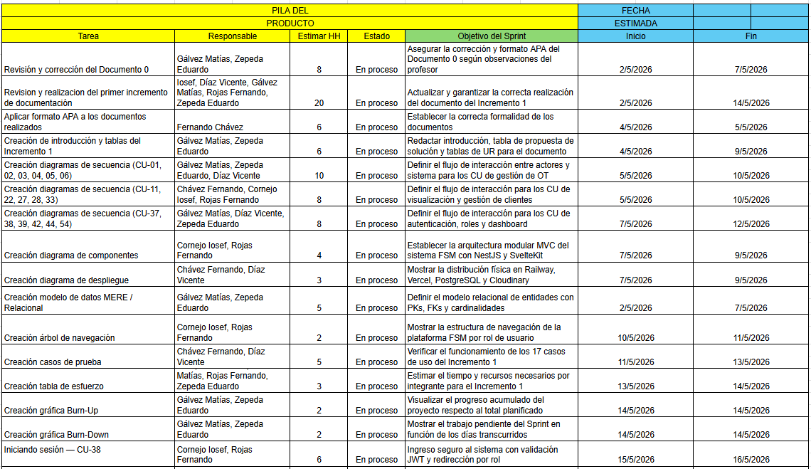

Fuente: Elaborado por el estudiante de acuerdo con el proyecto.

Figura 3.1 “Planificación del sprint” (Parte 2)
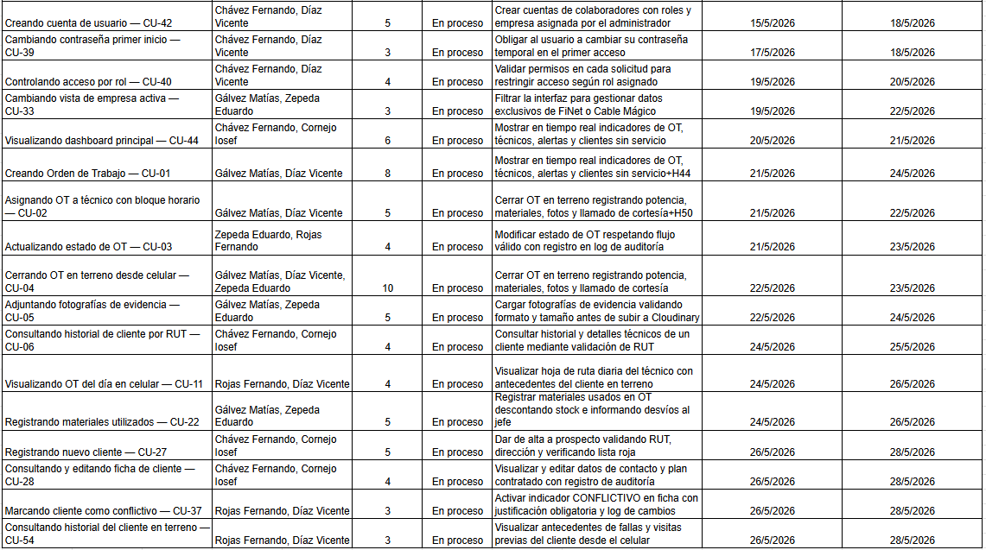

Fuente: Elaborado por el estudiante de acuerdo con el proyecto.

Vista lógica: Diagrama de clases y modelo de datos
La Figura 4.1 presenta el modelo de datos del sistema. En él se definen 16 entidades organizadas según su función dentro del sistema. La entidad Usuario constituye la base del modelo de autenticación y control de acceso, especializándose en la subclase Técnico mediante una relación de herencia. La entidad OrdenTrabajo actúa como núcleo central del sistema, vinculándose con Cliente, Técnico y Usuario, y relacionándose con las entidades FotografiaOT y MaterialOT para registrar la evidencia y los recursos utilizados en cada intervención. La infraestructura de red se modela a través de las entidades CajaNAP, PuertoNAP, ONT y TopologiaRed, esta última representando la jerarquía física de la red mediante una relación recursiva. El monitoreo automático se gestiona a través de LecturaONT y AlertaMonitoreo, mientras que TicketSoporte permite registrar los reclamos de clientes vinculados opcionalmente a una orden de trabajo. Finalmente, las entidades ConfiguracionSistema y PlantillaNotificacion actúan como tablas de parámetros y catálogos de configuración del sistema, sin relaciones directas con el resto del modelo, y AuditLog registra todas las acciones realizadas por los usuarios para garantizar la trazabilidad completa de las operaciones.

Figura 4.1 Diagrama de clases y modelo de datos
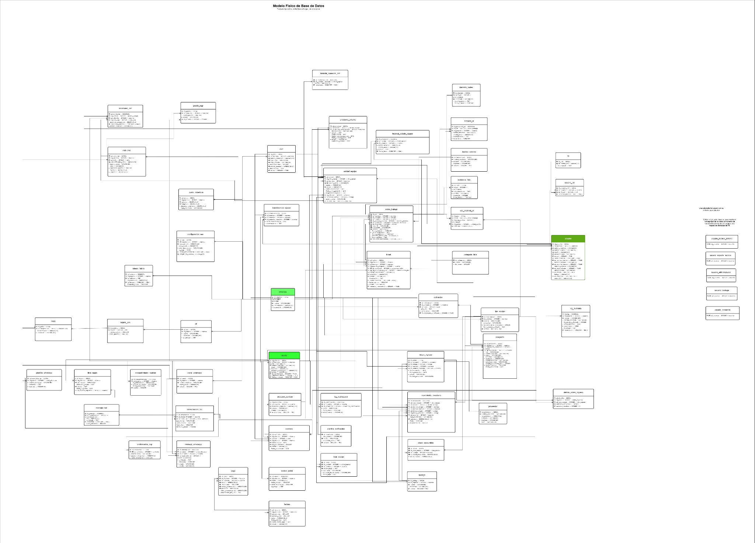

Fuente: Elaborado por el estudiante de acuerdo con el proyecto

Vista proceso: Diagrama de secuencia

En la figura 5.1 se muestra el diagrama de secuencia que describe el proceso de creación de una Orden de Trabajo. Primero, el Jefe Técnico ingresa el RUT del cliente en la vista de creación de OT, que lo envía al controlador de clientes para su validación. Este controlador consulta la base de datos y retorna la ficha del cliente, la cual es mostrada al Jefe Técnico. Una vez verificados los datos, el Jefe Técnico confirma la creación de la OT. La vista envía la solicitud al controlador de OT, que inserta la nueva orden junto con su registro de auditoría en la base de datos. Finalmente, el sistema retorna la confirmación al Jefe Técnico indicando que la OT ha sido creada y asignada exitosamente.

Figura 5.1 Diagrama de secuencia “Creando OT”

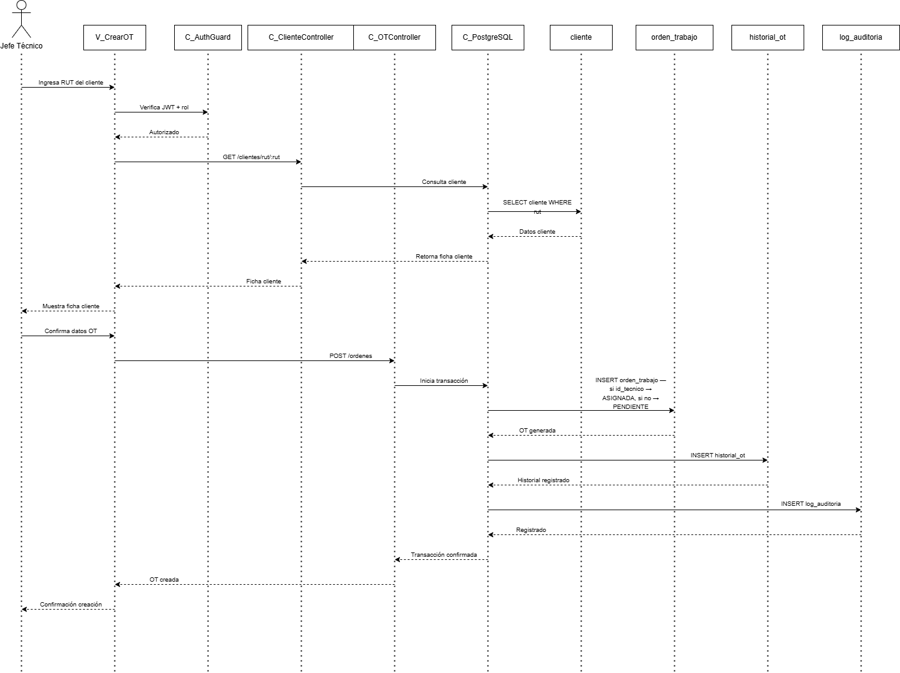

Fuente: Elaborado por el estudiante de acuerdo con el proyecto.

En la figura 5.2 se muestra la excepción al caso de uso vinculado a la creación de la orden de trabajo.

Figura 5.2 Diagrama de secuencia “Creando OT” exepeción
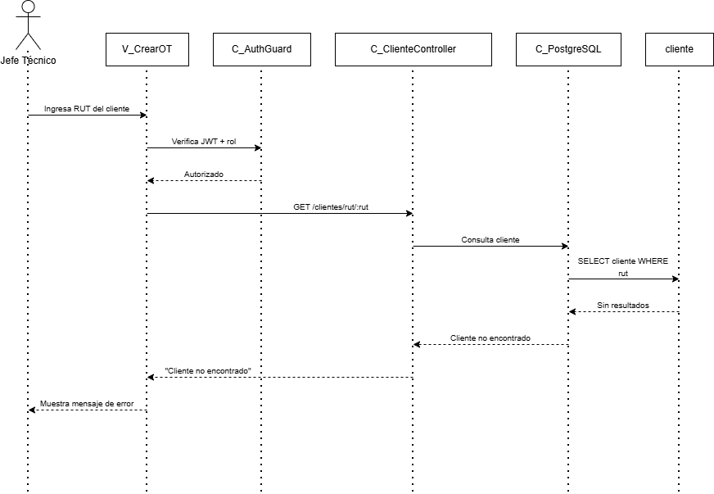

Fuente: Elaborado por el estudiante de acuerdo con el proyecto.

En la figura 5.3 se muestra el diagrama de secuencia que describe el proceso de cierre de una Orden de Trabajo desde terreno. Primero, el técnico completa el formulario de cierre desde su dispositivo móvil. La vista sube las fotografías de evidencia directamente a Cloudinary, que retorna la URL pública de cada imagen. Con las URLs obtenidas, la vista envía la solicitud de cierre al controlador de OT, que registra el cierre en la base de datos incluyendo materiales utilizados, categoría de falla y auditoría. La base de datos confirma el cierre y el controlador retorna el estado actualizado a la vista, que finalmente muestra la confirmación al técnico.

Figura 5.3 Diagrama de secuencia “Cerrando OT en terreno”

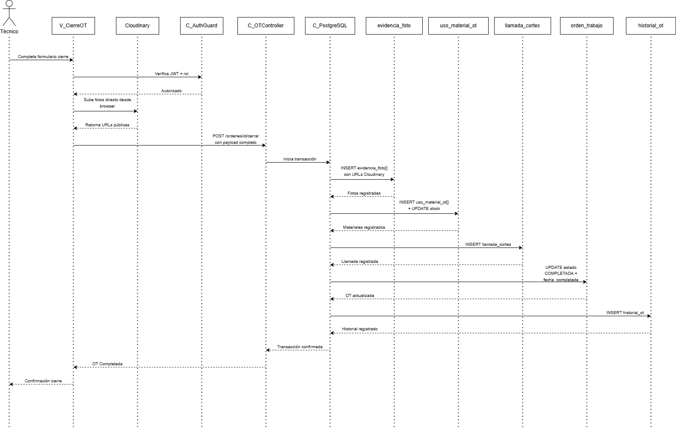

Fuente: Elaborado por el estudiante de acuerdo con el proyecto.

En la figura 5.4 se muestra la excepción al caso de uso vinculado al cierre de la orden de trabajo.

Figura 5.4 Diagrama de secuencia “Cerrando OT en terreno” excepción
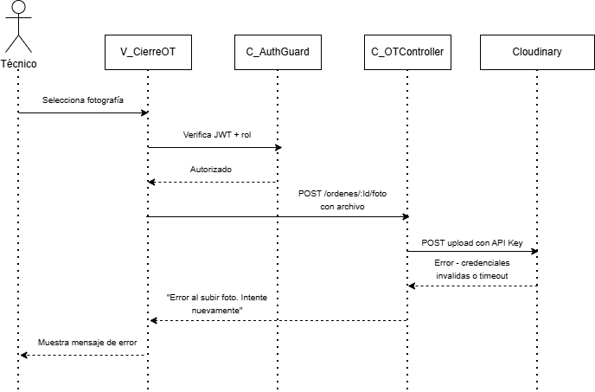

Fuente: Elaborado por el estudiante de acuerdo con el proyecto.

En la figura 5.5 se muestra el diagrama de secuencia que describe el proceso de inicio de sesión en el sistema. Primero, el Usuario ingresa sus credenciales en la vista de login. La vista envía las credenciales al controlador de autenticación, que consulta la base de datos de usuarios. La base de datos retorna si las credenciales son válidas y el controlador genera un token JWT con el rol correspondiente, devolviéndole a la vista. Finalmente, el sistema redirige al usuario al dashboard asociado a su rol, completando el acceso al sistema.

Figura 5.5 Diagrama de secuencia “Iniciando sesión”
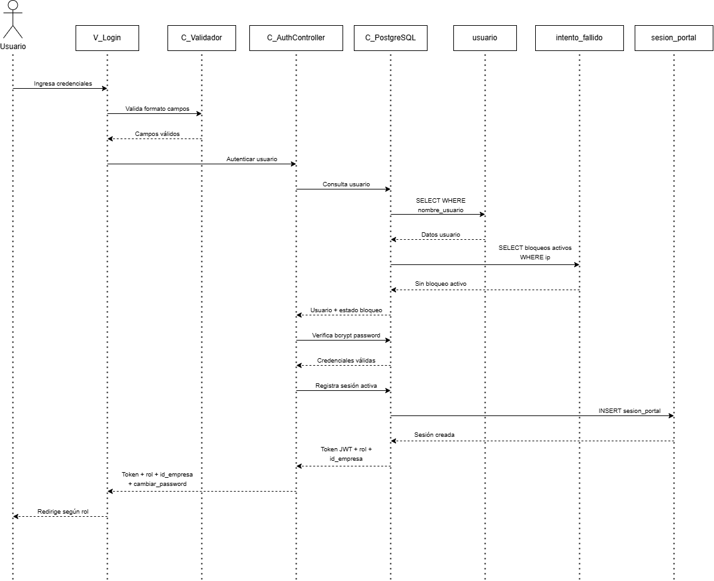
Fuente: Elaborado por el estudiante de acuerdo con el proyecto.

En la figura 5.6 se muestra la excepción al caso de uso vinculado al inicio de sesión

Figura 5.6 Diagrama de secuencia “Iniciando sesión” excepción
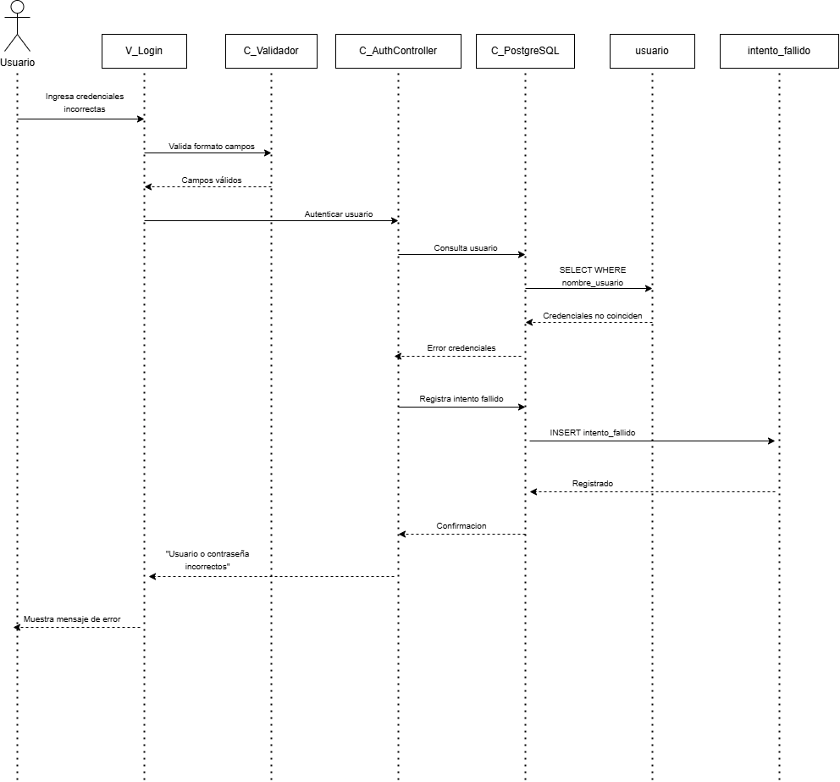
Fuente: Elaborado por el estudiante de acuerdo con el proyecto.

En la Figura 5.7 se muestra el diagrama de secuencia que describe el proceso de creación de cuenta de usuario en el sistema. Primero, el Administrador completa el formulario de registro en la Vista de Usuarios. La vista envía la solicitud al C_Authguard, que verifica el token JWT y valida que el rol del solicitante sea ADMIN antes de autorizar la operación. Una vez autorizado, la solicitud es enviada al C_AuthController, que valida el username ingresado consultando a C_PostgreSQL mediante una sentencia SELECT para verificar que no exista previamente en la base de datos. Confirmada la disponibilidad del username, el controlador procede a insertar el nuevo usuario ejecutando un INSERT que registra los datos del usuario, su rol asignado y la contraseña hasheada con bcrypt. Finalmente, la base de datos confirma la creación del usuario, el controlador retorna la respuesta a la vista y el Administrador recibe la confirmación de que la cuenta fue registrada con éxito.

Figura 5.7 Diagrama de secuencia “Creando cuenta usuario”

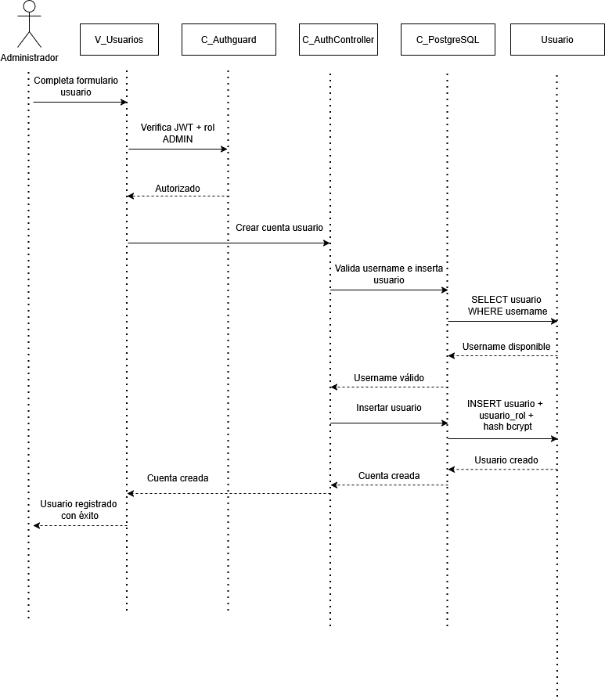
Fuente: Elaborado por el estudiante de acuerdo al proyecto.

En la figura 5.8 se muestra la excepción al caso de uso vinculado de la creación de cuenta de usuario.

Figura 5.8 Diagrama de secuencia “Creando cuenta usuario” excepción
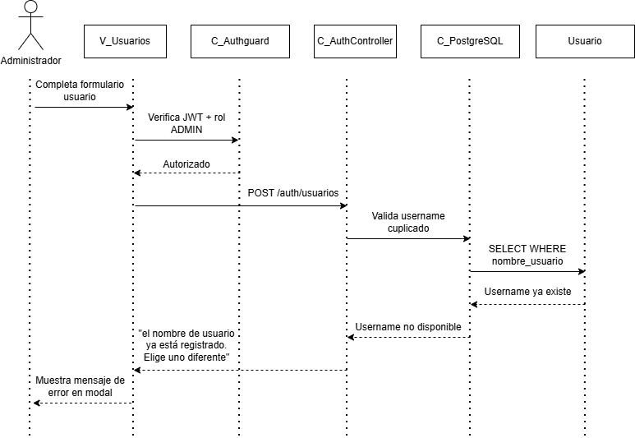
Fuente: Elaborado por el estudiante de acuerdo al proyecto.

En la Figura 5.9 se muestra el diagrama de secuencia que describe el proceso de visualización del dashboard principal por parte del Jefe Técnico. Primero, el Jefe Técnico accede a la Vista Dashboard, que envía la solicitud al C_AuthGuard para verificar el token JWT y validar que el rol del usuario tenga acceso autorizado. Una vez autorizado, la vista establece una conexión en tiempo real con el DashboardGateway mediante Socket.io, uniéndose a la sala correspondiente a su empresa, confirmando la conexión activa. A continuación, la vista realiza una solicitud GET /api/dashboard al C_DashboardController, que delega las consultas al C_OTController. Este ejecuta múltiples consultas en paralelo mediante Promise.all hacia C_PostgreSQL, realizando un SELECT de órdenes de trabajo por estado y críticas activas sobre la tabla orden_trabajo, y un SELECT de técnicos activos con OT asignadas para el día sobre la tabla usuario. Una vez obtenidos todos los indicadores, el C_DashboardController retorna la información consolidada a la Vista Dashboard, que los presenta al Jefe Técnico. Finalmente, el diagrama describe el flujo de actualización en tiempo real: cuando cualquier técnico cierra o actualiza una OT, el DashboardGateway emite un evento dashboard_update a la sala de la empresa, la vista lo recibe, realiza automáticamente un nuevo GET /api/dashboard y actualiza los indicadores en pantalla sin necesidad de recargar la página.

Figura 5.9 Diagrama de secuencia “Visualizando dashboard principal”
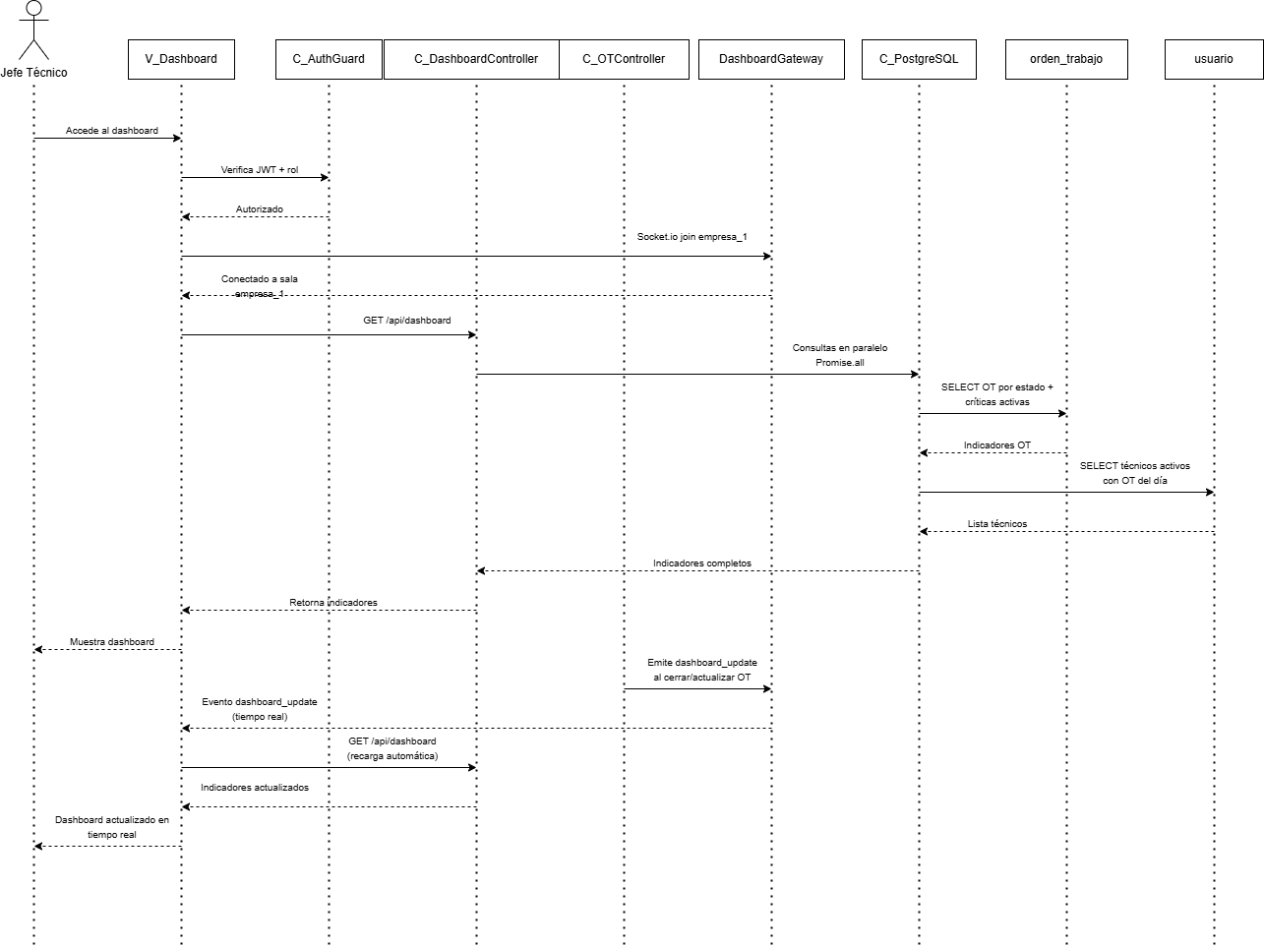
Fuente: Elaborado por el estudiante de acuerdo al proyecto
En la figura 5.10 se muestra la excepción al caso de uso vinculado a la visualización del dashboard principal.

Figura 5.10 Diagrama de secuencia “Visualizando dashboard principal” excepción
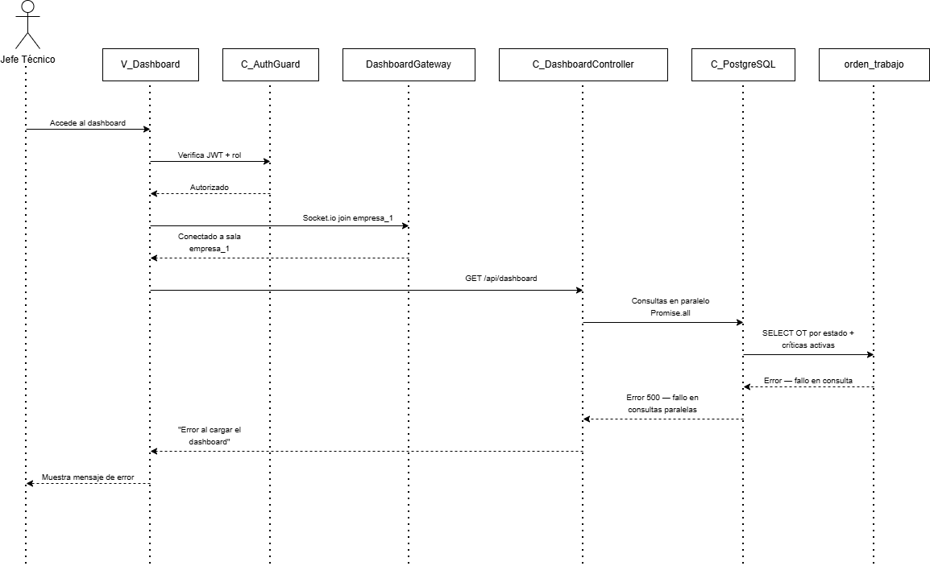
Fuente: Elaborado por el estudiante de acuerdo al proyecto

En la figura 5.11 se muestra el diagrama de secuencia para consultar el historial de un cliente mediante su RUT. Primero, el Jefe Técnico o Técnico ingresa el RUT en la vista, la cual valida el acceso y envía la solicitud al controlador. Luego, el controlador realiza tres consultas a la base de datos para recuperar la ficha con la dirección, obtener el contrato activo y buscar las últimas 20 órdenes de trabajo. Finalmente, el controlador consolida todos estos datos y presenta la ficha completa al usuario.

Figura 5.11 Diagrama de secuencia “Consultando historial de cliente por RUT”
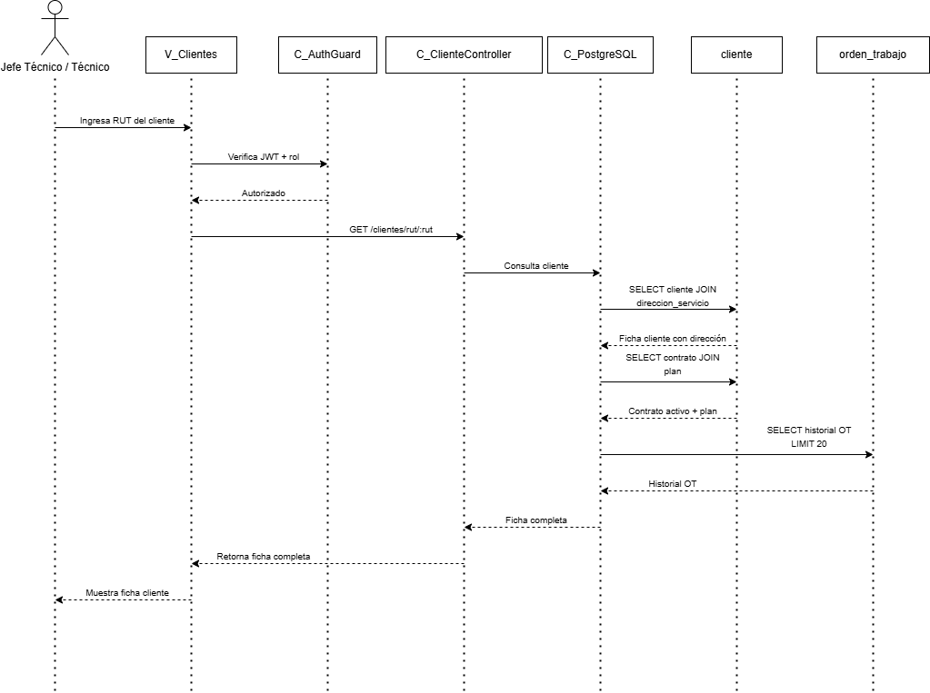

Fuente: Elaborado por el estudiante de acuerdo al proyecto

En la figura 5.12 se muestra la excepción al caso de uso vinculado a la visualización de la ficha de un cliente a través de su rut.

Figura 5.12 Diagrama de secuencia “Consultando historial de cliente por RUT” excepción
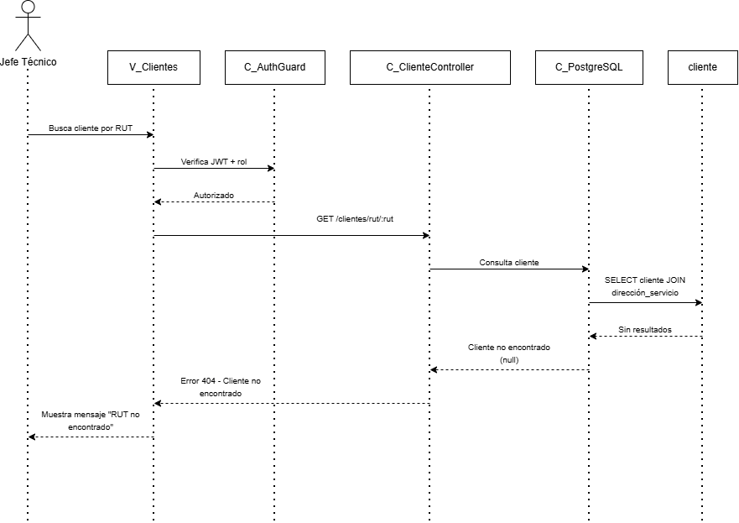
Fuente: Elaborado por el estudiante de acuerdo al proyecto

En la figura 5.13 se muestra el diagrama de secuencia que describe el proceso para consultar el historial de fallas de un cliente desde el terreno. Primero, el Técnico selecciona una OT en la vista de terreno, la cual verifica el token y rol con el guardián de autenticación. Una vez autorizado, la vista realiza una petición GET al controlador de órdenes de trabajo para consultar las fallas del cliente en la base de datos. El conector de PostgreSQL realiza de forma secuencial las consultas de las órdenes de trabajo, evidencias fotográficas, materiales utilizados, registros de llamadas y categorías de fallas recurrentes. Finalmente, la base de datos consolida y retorna el historial completo junto con las estadísticas al controlador, el cual lo transfiere a la vista para desplegarle los antecedentes técnicos al usuario antes de iniciar su labor en terreno.

Figura 5.13 Diagrama de secuencia “Consultando historial de cliente en terreno”

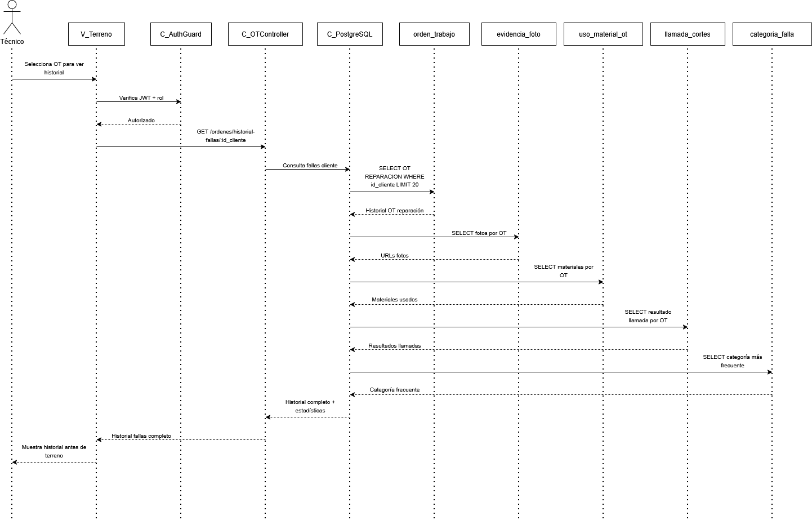

Fuente: Elaborado por el estudiante de acuerdo al proyecto

En la figura 5.14 se muestra la excepción al caso de uso vinculado a la consulta del historial del cliente en terreno.

Figura 5.14 Diagrama de secuencia “Consultando historial de cliente en terreno” excepción
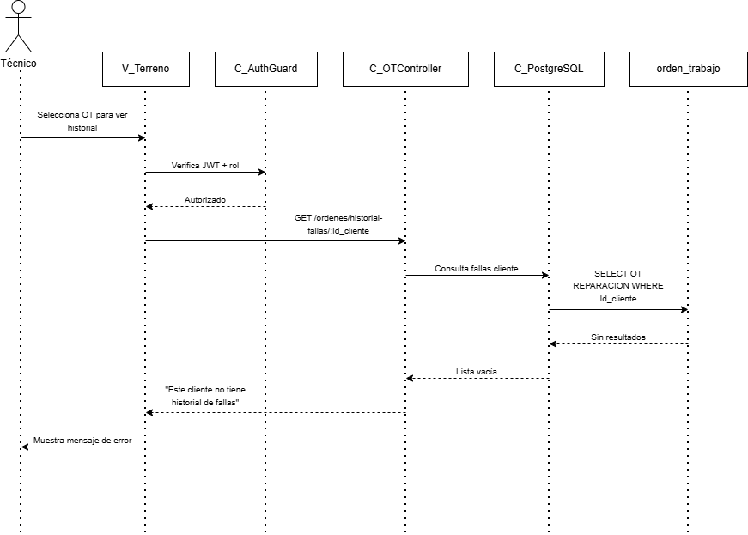
Fuente: Elaborado por el estudiante de acuerdo al proyecto

En la figura 5.15 se muestra el diagrama de secuencia que describe el proceso de cambio de contraseña obligatorio. Primero, el Usuario ingresa su nueva contraseña en la vista, que valida el token JWT temporal. Luego, la vista envía la solicitud al controlador, el cual hashea la clave, actualiza el registro en la base de datos y guarda la operación en el log de auditoría. Finalmente, se confirma el cambio y el sistema redirige al usuario al dashboard.

Figura 5.15 Diagrama de secuencia “Cambiando contraseña en primer incio de sesión”

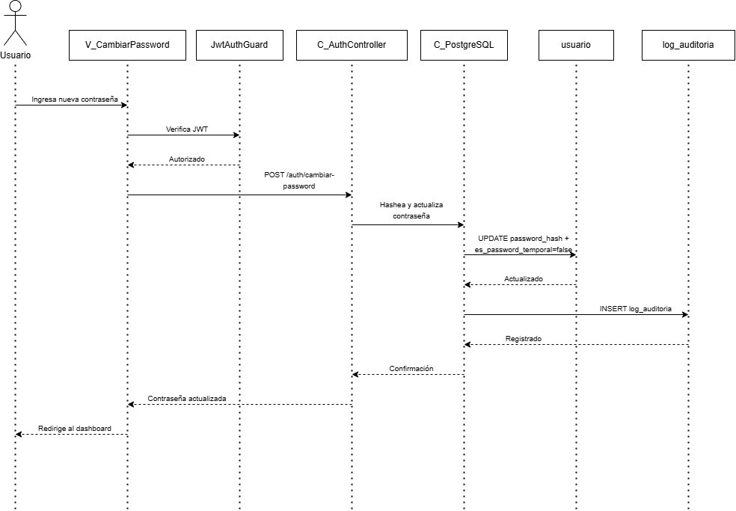
Fuente: Elaborado por el estudiante de acuerdo al proyecto

En la figura 5.16 se muestra la excepción al caso de uso vinculado al proceso de cambio de contraseña de usuario.

Figura 5.15 Diagrama de secuencia “Cambiando contraseña en primer incio de sesión” excepción
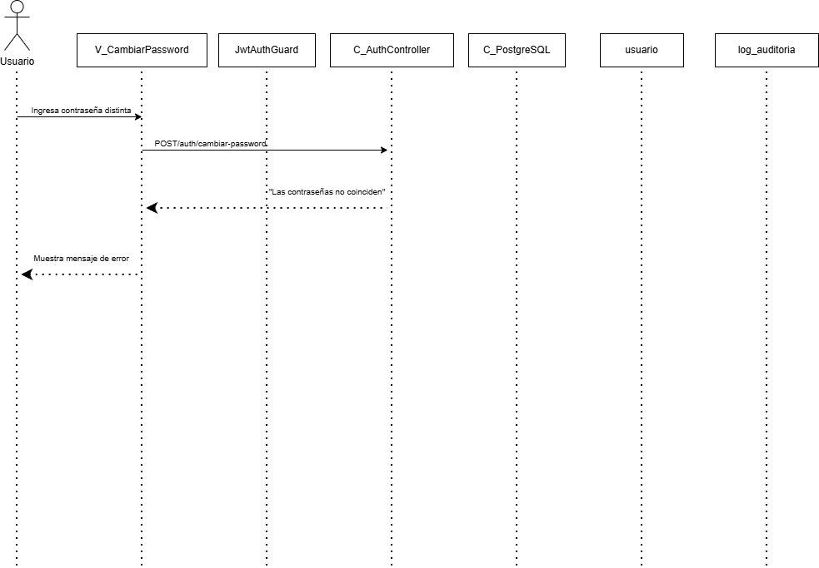
Fuente: Elaborado por el estudiante de acuerdo al proyecto

En la figura 5.17 se muestra el diagrama de secuencia que describe el proceso para marcar a un cliente como conflictivo en el sistema. Primero, el Jefe Técnico abre la ficha del cliente en la vista de clientes, la cual verifica el token y rol con el guardián de autenticación. Una vez autorizado, la vista solicita obtener la ficha al controlador de clientes, el cual consulta a la base de datos de PostgreSQL para realizar un SELECT a la entidad cliente y retornar la información correspondiente. Al detectar que se trata de una ficha con opción de conflicto, la vista le despliega esta alternativa al usuario, quien ingresa el motivo y confirma la acción. Posteriormente, la vista envía la instrucción de marcar al cliente al controlador, el cual solicita actualizar e insertar los registros en la base de datos mediante un UPDATE en el campo es_conflictivo. Finalmente, la entidad confirma el registro al controlador, completando el flujo cuando el sistema le notifica al Jefe Técnico que el cliente ha sido marcado con éxito.

Figura 5.17 Diagrama de secuencia “Marcando cliente como conflictivo”
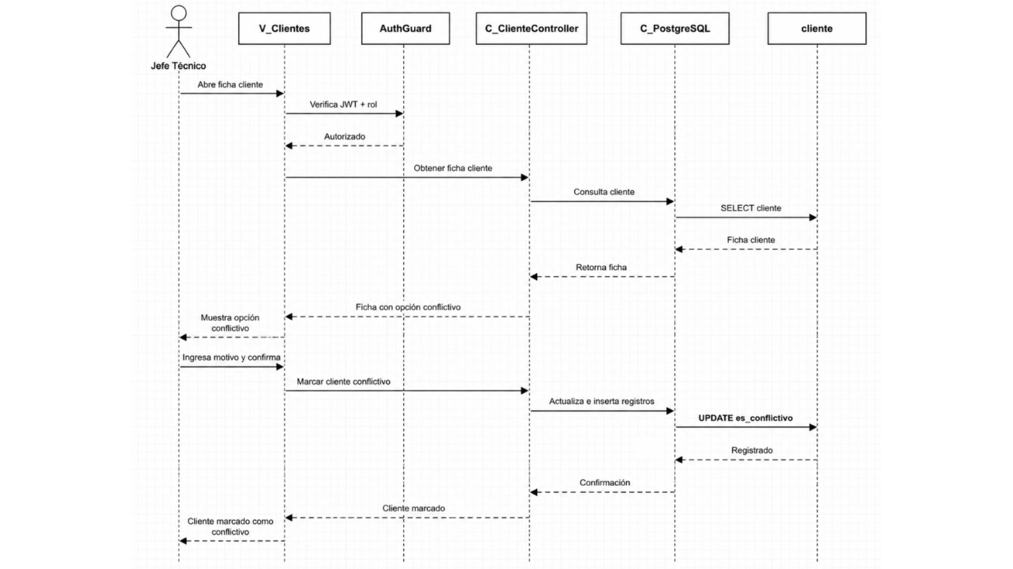
Fuente: Elaborado por el estudiante de acuerdo al proyecto

En la figura 5.18 se muestra la excepción al caso de uso vinculado al proceso de cambio de contraseña de usuario.

Figura 5.18 Diagrama de secuencia “Marcando cliente como conflictivo” expeción
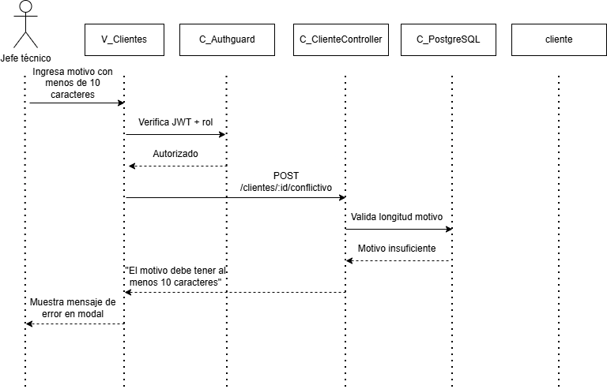
Fuente: Elaborado por el estudiante de acuerdo al proyecto

En la figura 5.19 se muestra el diagrama de secuencia que describe el registro de un nuevo cliente. Primero, el Jefe Técnico completa el formulario en la vista, la cual valida su acceso y envía los datos al controlador. Luego, el controlador verifica el formato del RUT y comprueba que no esté duplicado en la base de datos. Una vez aprobado, se guardan los datos del cliente, su dirección y contrato, registrando la operación en auditoría. Finalmente, el sistema devuelve la confirmación del registro al Jefe Técnico.

Figura 5.19 Diagrama de secuencia “Registrando nuevo cliente”

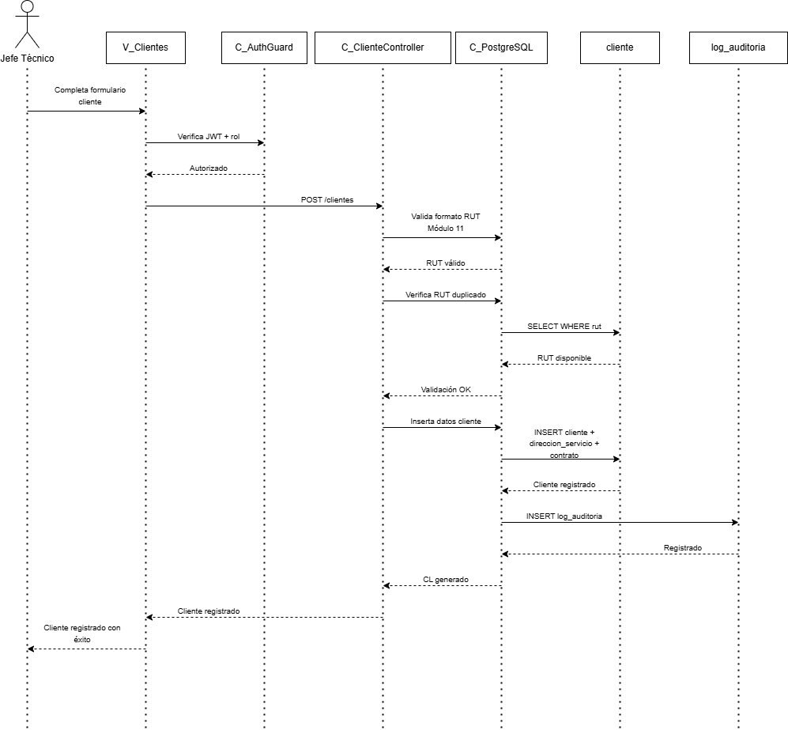

Fuente: Elaborado por el estudiante de acuerdo al proyecto
En la figura 5.20 se muestra la excepción al caso de uso vinculado al registro de un nuevo cliente en el sistema.

Figura 5.20 Diagrama de secuencia “Registrando nuevo cliente” excepción
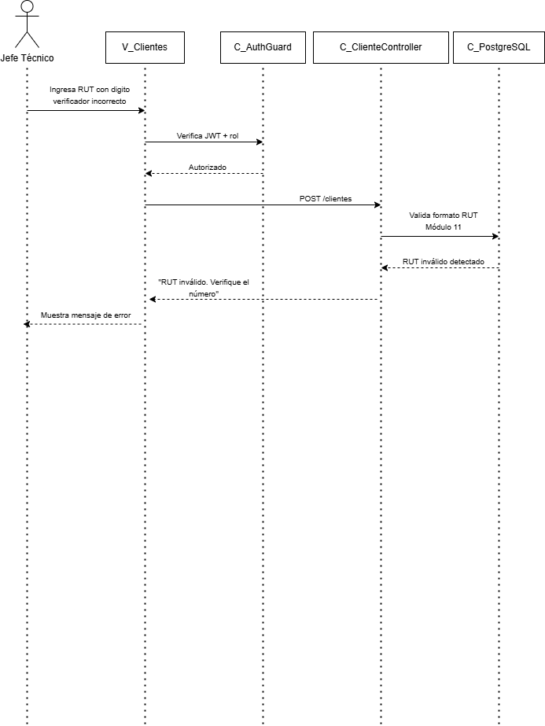
Fuente: Elaborado por el estudiante de acuerdo al proyecto

En la figura 5.21 se muestra el diagrama de secuencia que describe el proceso de consulta y edición de la ficha de un cliente. Primero, el Jefe Técnico busca al cliente por RUT en la vista, la cual solicita los datos al controlador. Luego, el controlador recupera la información y la dirección desde la base de datos, retornando la ficha editable y capturando los valores previos. Al guardar las modificaciones, el controlador actualiza los registros y documenta los cambios, registrando el valor anterior y el nuevo, en el log de auditoría. Finalmente, el sistema confirma la operación y muestra la ficha actualizada.

Figura 5.21 Diagrama de secuencia “Consultando y editando ficha de cliente”
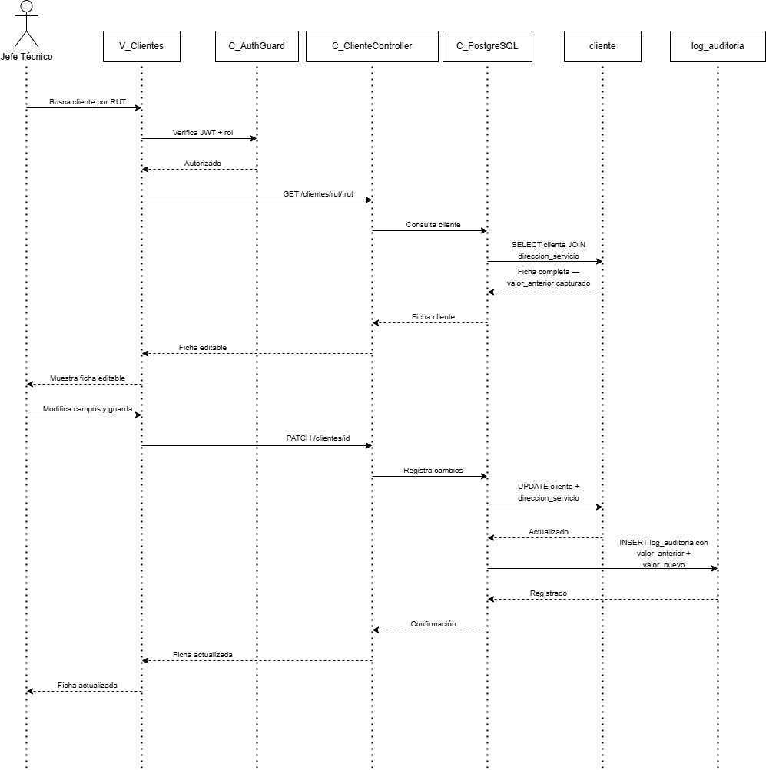

Fuente: Elaborado por el estudiante de acuerdo al proyecto
En la figura 5.22 se muestra la excepción al caso de uso vinculado al proceso de consulta y edición de la ficha de un cliente ya registrado en el sistema.

Figura 5.22 Diagrama de secuencia “Consultando y editando ficha de cliente” excepción
Fuente: Elaborado por el estudiante de acuerdo al proyecto

En la figura 5.23 se muestra el diagrama de secuencia que describe el proceso para consultar los datos métricos de una empresa en el panel principal. Primero, el Administrador selecciona una empresa específica en el menú desplegable de la vista de dashboard, la cual verifica el token JWT y el rol de administrador con el componente de autorización. Una vez autorizado, la vista realiza una petición GET al controlador del dashboard para consultar los datos de la empresa en la base de datos. El conector de PostgreSQL realiza de forma consecutiva las consultas correspondientes para obtener la información básica en la entidad empresa, el conteo total de clientes asignados en la entidad cliente y el total de órdenes de trabajo activas en la entidad orden_trabajo. Finalmente, la base de datos consolida estos indicadores clave en un objeto con los datos, el total de clientes y las OT activas para retornarlo al controlador, el cual los transfiere a la vista para presentarle el dashboard completamente actualizado al usuario.

Figura 5.23 Diagrama de secuencia “Cambiando vista de empresa activa”

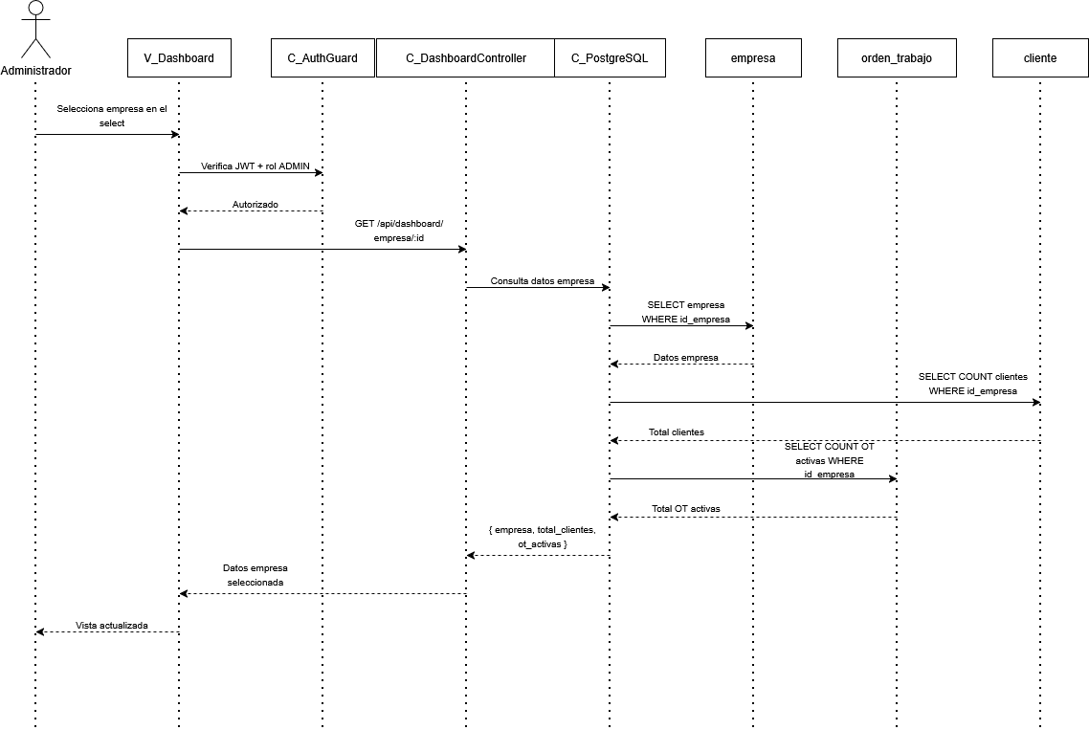

Fuente: Elaborado por el estudiante de acuerdo al proyecto

En la figura 5.24 se muestra la excepción al caso de uso vinculado al cambio de vista de empresa.

Figura 5.24 Diagrama de secuencia “Cambiando vista de empresa activa”
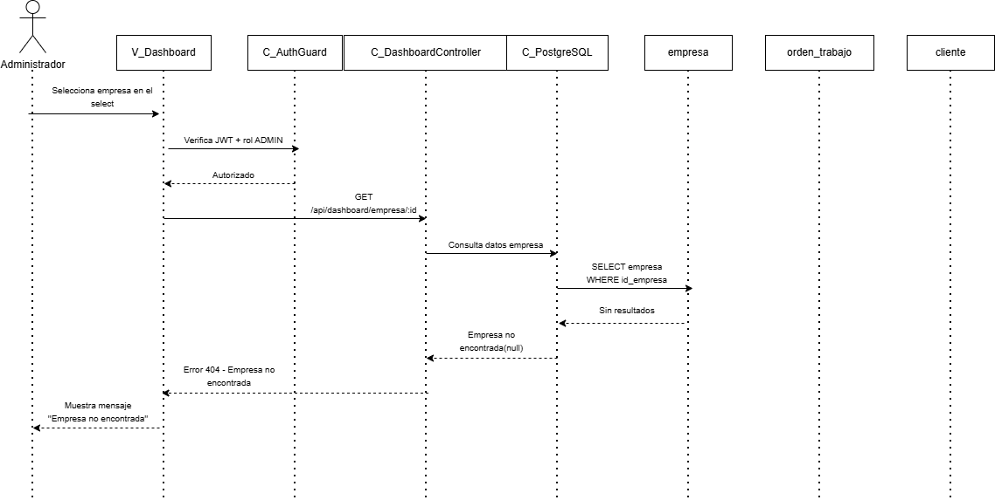
Fuente: Elaborado por el estudiante de acuerdo al proyecto

En la figura 5.25 se muestra el diagrama de secuencia que describe la actualización de estado de una Orden de Trabajo. Primero, el Jefe Técnico selecciona una orden activa en la vista, la cual valida el acceso y solicita la información al controlador. Luego, el controlador recupera la orden desde la base de datos y muestra los estados disponibles para el cambio. Al elegir el nuevo estado, el controlador actualiza la orden y registra el movimiento en el historial y en el log de auditoría. Finalmente, el sistema confirma la transacción y el DashboardGateway emite una notificación en tiempo real a los usuarios conectados.

Figura 5.25 Diagrama de secuencia “Actualizando estado de OT”

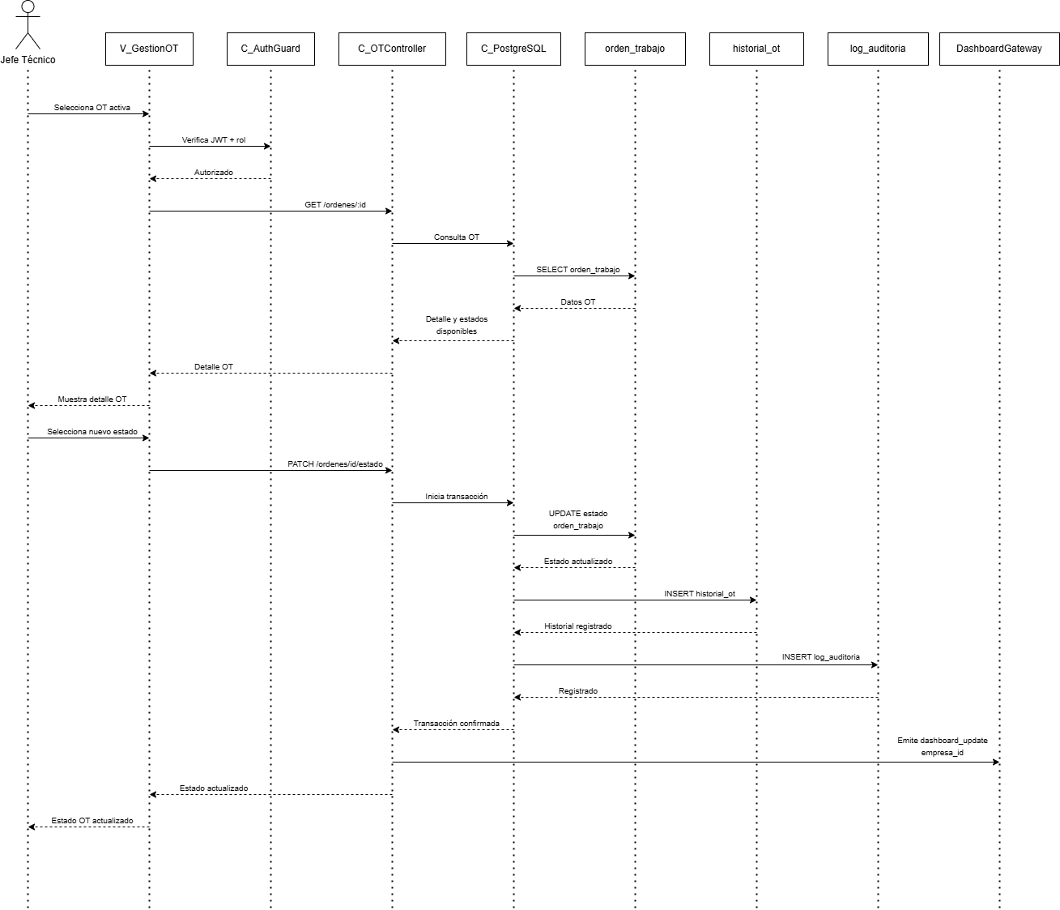
Fuente: Elaborado por el estudiante de acuerdo al proyecto

En la figura 5.26 se muestra la excepción al caso de uso vinculado a la actualización de la orden de trabajo.

Figura 5.26 Diagrama de secuencia “Actualizando estado de OT” excepción
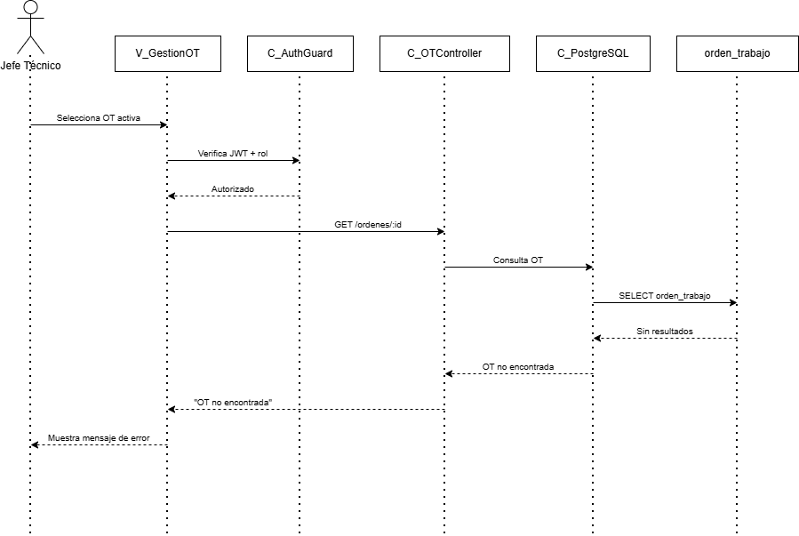
Fuente: Elaborado por el estudiante de acuerdo al proyecto

En la figura 5.27 se muestra el diagrama de secuencia que describe la asignación de una Orden de Trabajo a un técnico. Primero, el Jefe Técnico abre la vista, la cual valida el acceso y solicita al controlador los técnicos disponibles. Luego, el controlador consulta la base de datos para mostrar los técnicos activos junto con su carga de trabajo diaria. Tras seleccionar al técnico y el horario, el controlador actualiza el estado de la orden a ASIGNADA, registrando el movimiento en el historial y en el log de auditoría. Finalmente, el sistema confirma la operación al Jefe Técnico.

Figura 5.27 Diagrama de secuencia “Asignando OT a técnico con bloque horario”
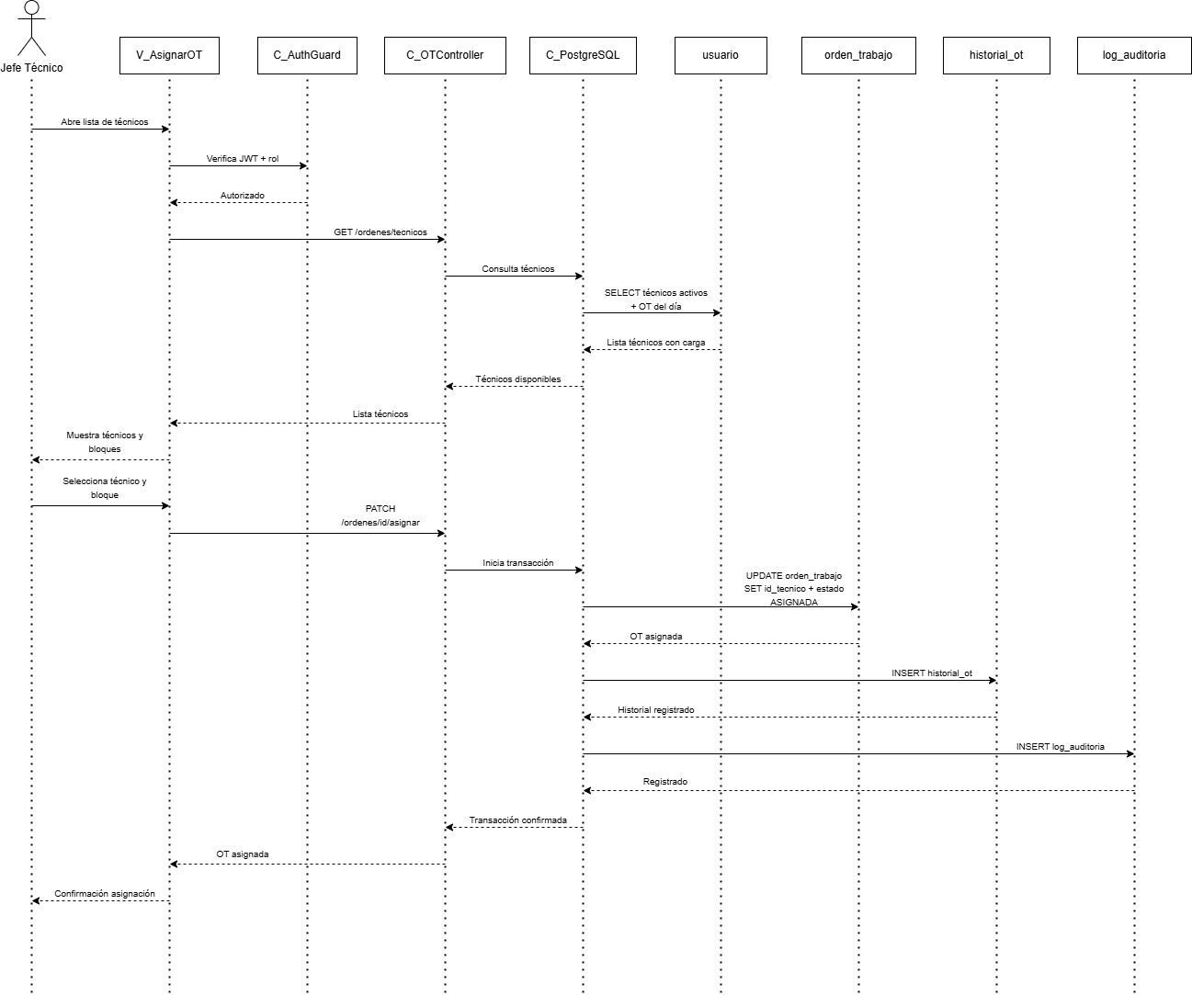

Fuente: Elaborado por el estudiante de acuerdo al proyecto

En la figura 5.28 se muestra la excepción al caso de uso vinculado a la asignación de una orden de trabajo a un técnico.

Figura 5.28 Diagrama de secuencia “Asignando OT a técnico con bloque horario”
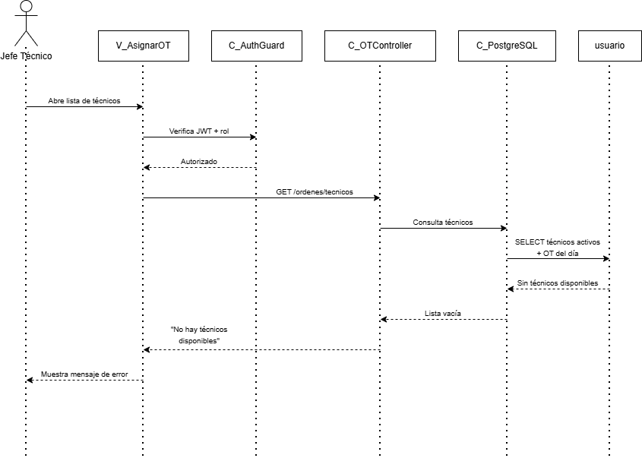
Fuente: Elaborado por el estudiante de acuerdo al proyecto

En la Figura 5.29 se muestra el diagrama de secuencia que describe el proceso de registro de materiales utilizados durante el cierre de una orden de trabajo. Primero, el Técnico accede al paso de materiales dentro de la Vista de Cierre de OT, que envía la solicitud al C_Authguard para verificar el token JWT y validar que el rol del usuario corresponda a un técnico autorizado. Una vez autorizado, la vista realiza una solicitud GET /ordenes/materiales al C_OTController, que consulta a C_PostgreSQL el catálogo de materiales disponibles. C_PostgreSQL ejecuta un SELECT sobre la tabla tipo_equipo recuperando el tipo de equipo junto con el stock de consumibles disponible, retornando la lista de materiales con su stock actualizado. El C_OTController devuelve el catálogo al C_Authguard, que lo propaga a la vista, la cual presenta al Técnico la lista de materiales disponibles para seleccionar. Finalmente, el Técnico ingresa las cantidades utilizadas de cada material directamente en la vista, quedando los materiales registrados y listos para ser confirmados en el cierre definitivo de la orden de trabajo.

Figura 5.29 Diagrama de secuencia “Registrando materiales utilizados”
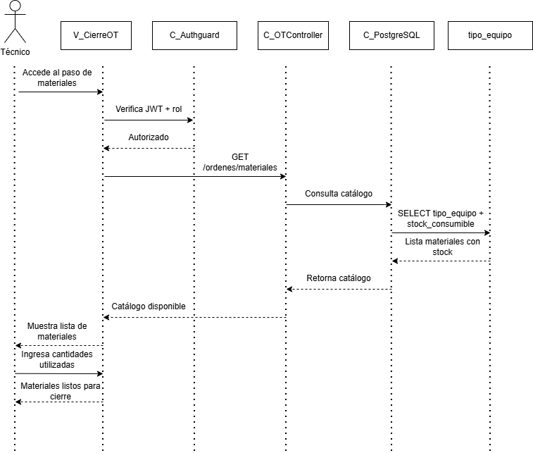
Fuente: Elaborado por el estudiante de acuerdo al proyecto

En la figura 5.30 se muestra la excepción al caso de uso vinculado al registro de materiales utilizados al terminar la orden de trabajo.

Figura 5.30 Diagrama de secuencia “Registrando materiales utilizados” excepción
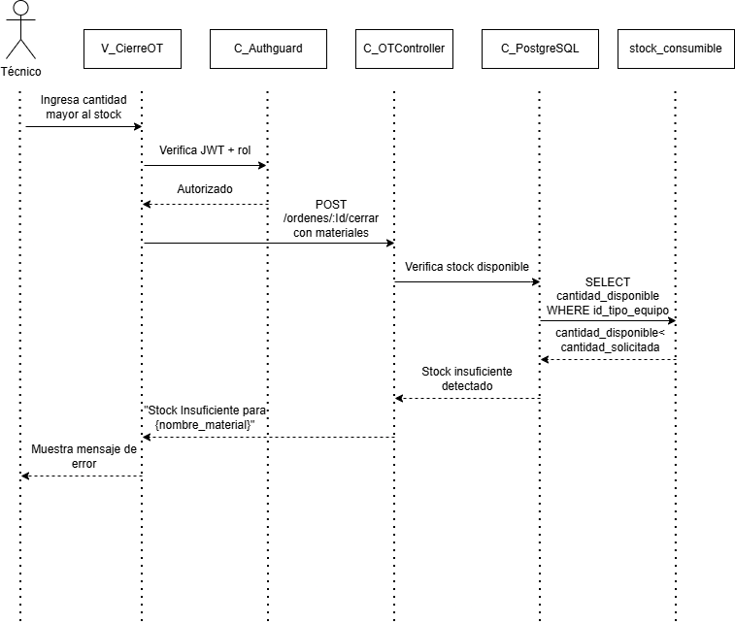
Fuente: Elaborado por el estudiante de acuerdo al proyecto

En la Figura 5.31 se muestra el diagrama de secuencia que describe el proceso de visualización de las órdenes de trabajo del día por parte del Técnico desde su panel de terreno. Primero, el técnico accede al panel del día en la Vista Terreno, que envía la solicitud al C_AuthGuard para verificar el token JWT y validar que el rol corresponda a un técnico autorizado. Una vez autorizado, la vista realiza una solicitud GET /ordenes?id_tecnico=userId al C_OTController, que consulta a C_PostgreSQL las órdenes asignadas al técnico. C_PostgreSQL ejecuta un SELECT sobre la tabla Orden_Trabajo filtrando por técnico y fecha, retornando la lista completa de OT asignadas. El C_OTController devuelve las órdenes a la vista, que aplica un filtro adicional por fecha actual del lado del cliente para mostrar únicamente las OT correspondientes al día en curso.
Una vez visualizadas las órdenes del día, el Técnico presiona el botón Iniciar trabajo sobre una OT específica. La vista envía una solicitud PATCH /ordenes/:id/estado con el estado EN_CURSO al C_OTController, que inicia una transacción en C_PostgreSQL. Dentro de la transacción se ejecutan dos operaciones: un UPDATE sobre la tabla Orden_Trabajo que actualiza el estado a EN_CURSO, y un INSERT sobre la tabla historial_OT que registra el cambio de estado para trazabilidad. Confirmadas ambas operaciones, el C_OTController retorna la confirmación a la vista y el Técnico recibe la notificación de que la OT se encuentra en curso.

Figura 5.31 Diagrama de secuencia “Visualizando OT del dia en celular”
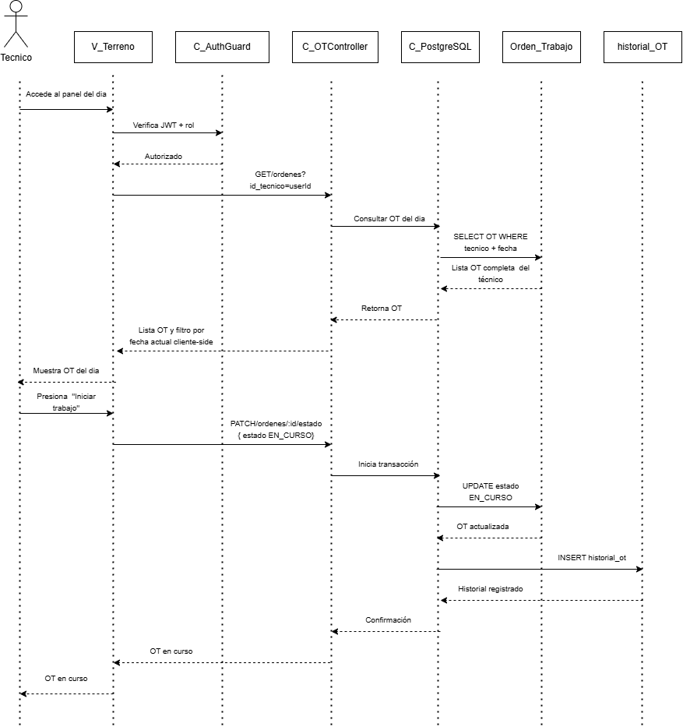
Fuente: Elaborado por el estudiante de acuerdo al proyecto

En la figura 5.32 se muestra la excepción al caso de uso vinculado a la visualización de las órdenes de trabajo pendientes.

Figura 5.32 Diagrama de secuencia “Visualizando OT del dia en celular” excepción
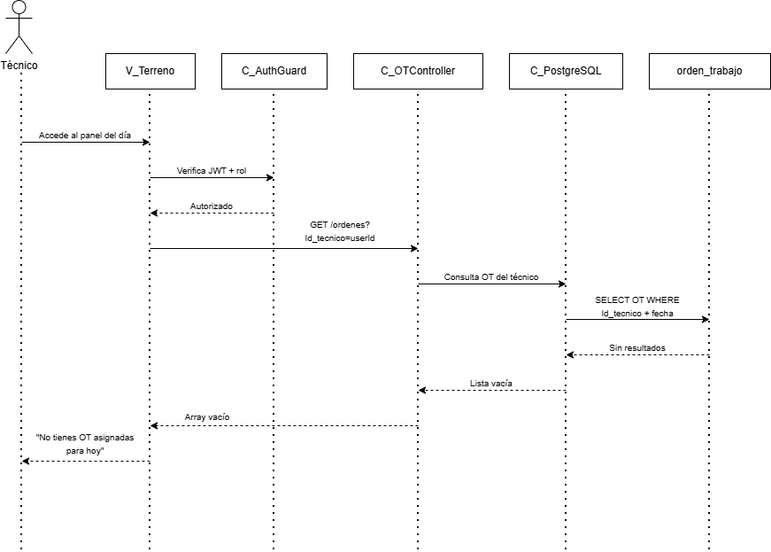
Fuente: Elaborado por el estudiante de acuerdo al proyecto

En la Figura 5.33 se muestra el diagrama de secuencia que describe el proceso de adjunto de fotografías de evidencia durante el cierre de una orden de trabajo. Primero, el técnico selecciona las fotografías desde la Vista de Cierre de OT, que envía la solicitud al C_Authguard para verificar el token JWT y validar que el rol corresponda a un técnico autorizado. Una vez autorizado, la vista realiza una solicitud POST /ordenes/:id/foto al C_OTController, que mediante el SDK de Cloudinary sube las imágenes al servicio externo utilizando la API key y el Secret configurados. Cloudinary procesa la carga y retorna al C_OTController la URL segura de la imagen junto con su formato y tamaño en bytes. El controlador propaga la url_cloudinary a la vista, que presenta una miniatura de la fotografía cargada como confirmación visual para el técnico.
Una vez verificadas las fotografías, el Técnico completa los pasos 2 y 3 del formulario de cierre y la vista envía una solicitud POST /ordenes/:id/cerrar al C_OTController. Este ejecuta un INSERT sobre la tabla evidencia_foto en C_PostgreSQL, registrando la URL de Cloudinary vinculada a la orden de trabajo. Confirmado el registro de la fotografía, C_PostgreSQL retorna la confirmación al controlador, que cierra formalmente la OT y notifica a la vista. Finalmente, el sistema redirige automáticamente al Técnico a la vista /terreno, completando el flujo de cierre con evidencia fotográfica adjunta.

Figura 5.33 Diagrama de secuencia “Adjuntando fotografías de evidencia”
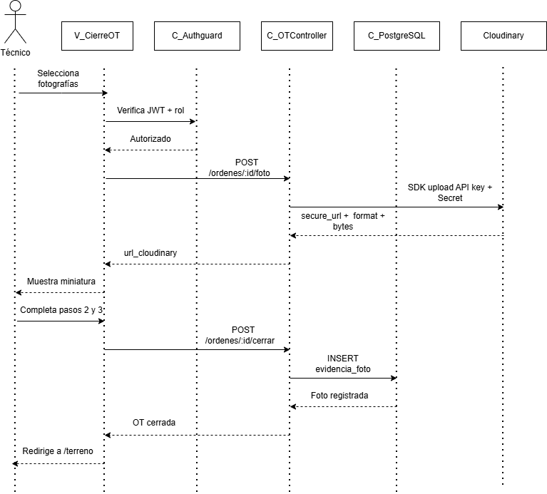
Fuente: Elaborado por el estudiante de acuerdo al proyecto

En la figura 5.34 se muestra la excepción al caso de uso vinculado al cierre de la orden de trabajo el poder adjuntar una fotografía para cerrarla.

Figura 5.34 Diagrama de secuencia “Adjuntando fotografías de evidencia” excepción
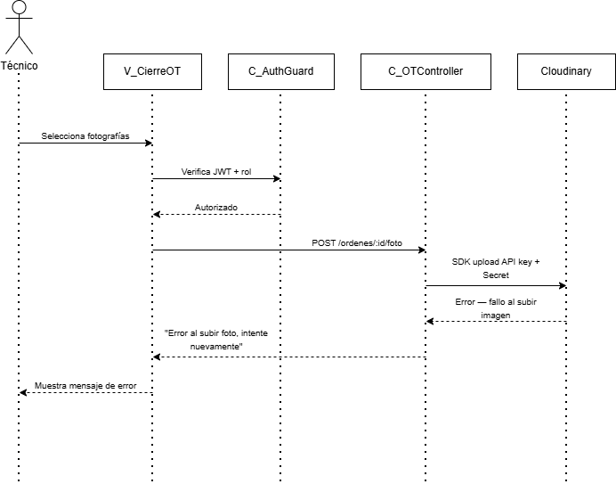
Fuente: Elaborado por el estudiante de acuerdo al proyecto

Vista de desarrollo: Diagrama de componentes

La Figura 6.1 presenta el diagrama de componentes del sistema, el cual describe la organización estructural del software y las dependencias entre sus módulos. El sistema se divide en cuatro bloques principales: Cliente Web, Servidor Web, Controladores, Base de Datos y Servicios Externos.
El bloque Cliente Web agrupa los componentes de presentación desarrollados en SvelteKit con TypeScript y Tailwind CSS. Internamente contiene el módulo Vistas, que incluye el componente SvelteKit para el renderizado de las interfaces, y los módulos de comunicación Solicitudes HTTP JSON y WebSocket, mediante los cuales el cliente se comunica con el servidor. Este bloque se conecta al Servidor Web a través de HTTPS REST JSON para operaciones estándar, HTTPS para el envío de fotografías de evidencia, y WebSocket para recibir actualizaciones en tiempo real.

El bloque Servidor Web, desarrollado en NestJS con TypeScript y autenticación mediante JWT, contiene el componente Login que gestiona el acceso al sistema. Este bloque se comunica con el bloque Controladores mediante HTTPS para el envío de fotos, y con Prisma ORM hacia la base de datos PostgreSQL para la persistencia de datos, y mediante REST API hacia los servicios externos.

El bloque Controladores agrupa los tres adaptadores que conectan el servidor con los sistemas externos: CloudinaryController para el almacenamiento de fotografías, PostgresSQLController para la gestión de la base de datos relacional, y SmartOLTController para la consulta de potencia óptica de los ONT. Estos controladores se comunican respectivamente con los bloques Base de Datos PostgreSQL y Servicios Externos, donde se alojan Cloudinary y SmartOLT.

Figura 6.1 Diagrama de componentes
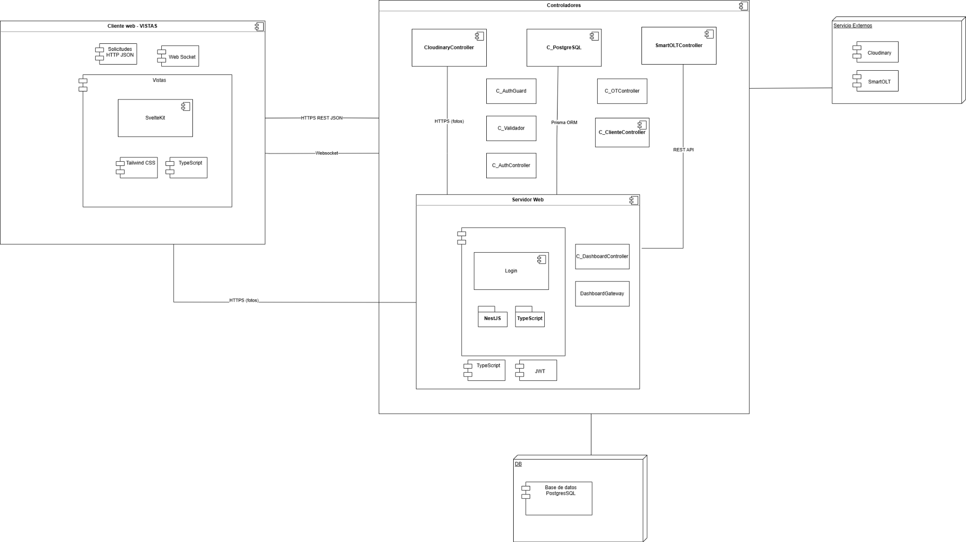

Fuente: Elaborado por el estudiante de acuerdo con el proyecto.

Vista fisica: Diagrama de despliegue

La Figura 7.1 presenta el diagrama de despliegue del sistema FSM, el cual describe la distribución física de los componentes de software sobre la infraestructura de hardware y servicios en la nube. El sistema opera sobre cinco nodos principales. El nodo PC Usuario representa el equipo de escritorio desde donde el personal administrativo, jefes técnicos y coordinadores acceden al sistema a través de un navegador web, realizando funciones como gestión de órdenes de trabajo, consulta de clientes y visualización del dashboard. El nodo Dispositivo Móvil representa el celular del técnico en terreno, que requiere conectividad inalámbrica y cámara fotográfica para cerrar órdenes de trabajo, adjuntar fotografías de evidencia y consultar fichas de clientes. Ambos nodos cliente se comunican con el nodo Servidor Web desplegado en Railway mediante NestJS a través de solicitudes HTTPS en formato JSON, y reciben actualizaciones en tiempo real mediante WebSocket vía Socket.io. El servidor web se conecta a la Base de Datos PostgreSQL también alojada en Railway a través de Prisma ORM, y se comunica con los Servicios Externos mediante HTTPS API, integrando Cloudinary para el almacenamiento de fotografías de evidencia y la API de SmartOLT para la consulta de potencia óptica de los ONT instalados en los domicilios de los clientes.

Figura 7.1 ”Diagrama de despliegue”
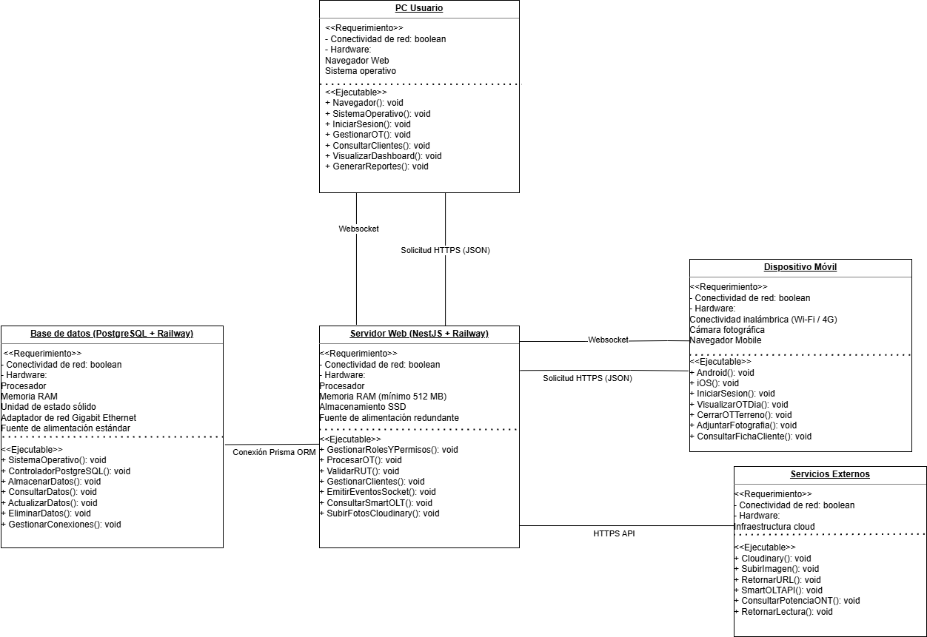
Fuente: Elaborado por el estudiante de acuerdo con el proyecto.

Árbol de navegación
A continuación se presenta el Árbol de Navegación del sistema FSM para FiNet y Cable Mágico, el cual es un esquema jerárquico que organiza la estructura de rutas y vistas de la plataforma web, facilitando la comprensión del flujo de navegación según el rol de cada usuario. El árbol se organiza en tres niveles de profundidad. En el nivel raíz se encuentra la ruta pública de inicio de sesión, desde donde todos los usuarios acceden al sistema. Una vez autenticado, el layout principal actúa como contenedor protegido mediante auth guard, ramificándose en el Nivel 1 hacia cuatro secciones principales según el rol asignado: cambio de contraseña para usuarios autenticados, vista de terreno exclusiva para técnicos, dashboard para administradores y jefe técnico, y gestión de usuarios reservada solo para el rol ADMIN. En el Nivel 2 se desprenden las vistas de cierre de OT en terreno, listado de clientes y listado de órdenes de trabajo, accesibles según los permisos de cada rol. Finalmente, el Nivel 3 concentra las vistas de detalle y creación, como el registro de nuevos clientes, la ficha individual de cliente, la creación de nuevas órdenes de trabajo y el detalle de una OT específica. Las líneas discontinuas representan flujos de redirección condicional entre vistas, como el redireccionamiento automático al cierre de OT desde el detalle de la orden o el retorno al panel de terreno una vez completada la acción.

Figura 8.1 Diagrama del Árbol de navegación
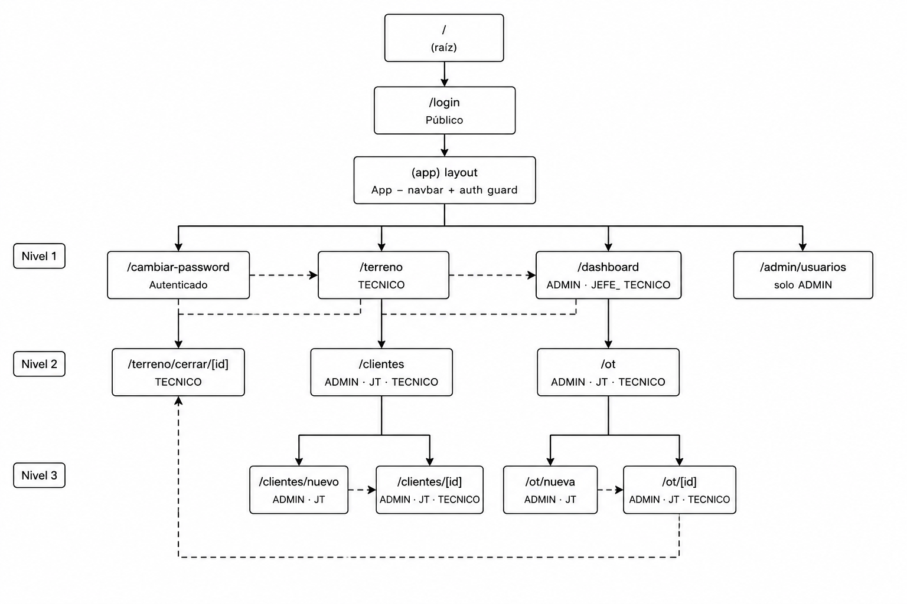
Fuente: Elaborado por el estudiante de acuerdo con el proyecto.

Manual de Usuario
Acceso al sistema

El sistema FSM es accesible desde el navegador web mediante la URL proporcionada por el administrador del sistema. Para ingresar se debe usar el nombre del usuario con el formato “nombre.apellido” y la contraseña asignada. Al primer inicio el sistema va a solicitar el cambio de la contraseña temporal antes de continuar.

El sistema redirigirá automáticamente según el rol:
- Admin y jefe técnico redirigidos al dashboard principal.
- Técnico redirigido a la vista de terreno.

Figura 9.1 Manual de usuario “Inicio de sesión”
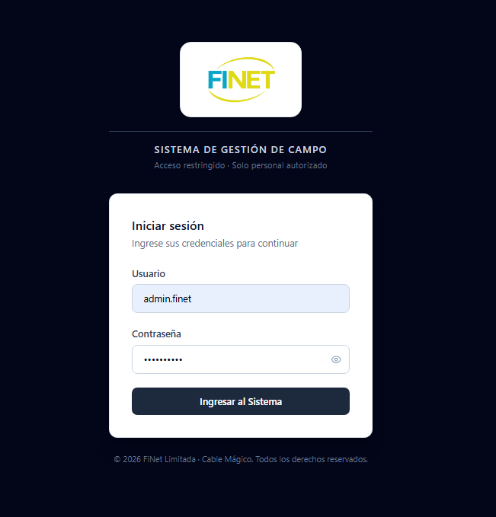
Fuente: Elaborado por el estudiante de acuerdo con el proyecto.

Figura 9.2 Manual de usuario “Dashboard principal”
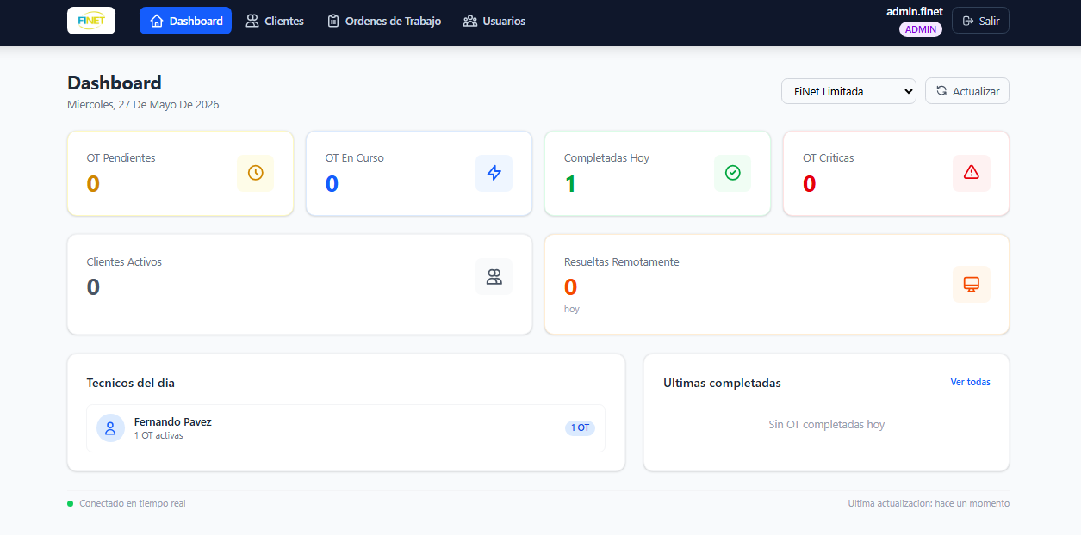
Fuente: Elaborado por el estudiante de acuerdo con el proyecto.

Modulo Clientes

Este módulo es accesible para el administrador y jefe técnico. El técnico puede consultar fichas pero no crear ni editar.
Buscar clientes: Ingresar el RUT en el campo de búsqueda sin puntos ni guión. El sistema retorna la ficha completa con historial de OT.

Figura 9.3 Manual de usuario “Clientes en el sistema”
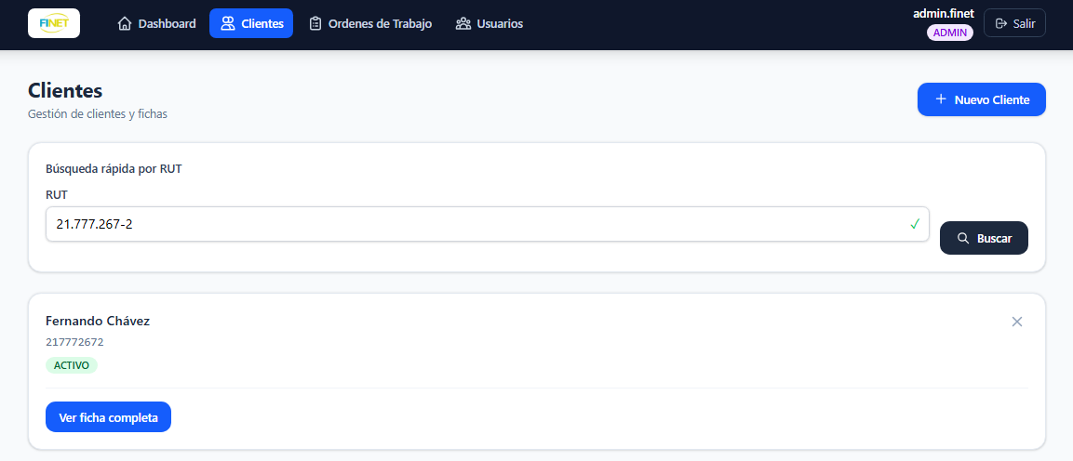
Fuente: Elaborado por el estudiante de acuerdo con el proyecto.

Registrar cliente: presionar "Nuevo Cliente" y completar RUT, nombre, dirección, comuna y opcionalmente teléfono, email y plan contratado. El sistema valida el RUT con algoritmo Módulo 11.

Figura 9.4 Manual de usuario “Registrando nuevo cliente”
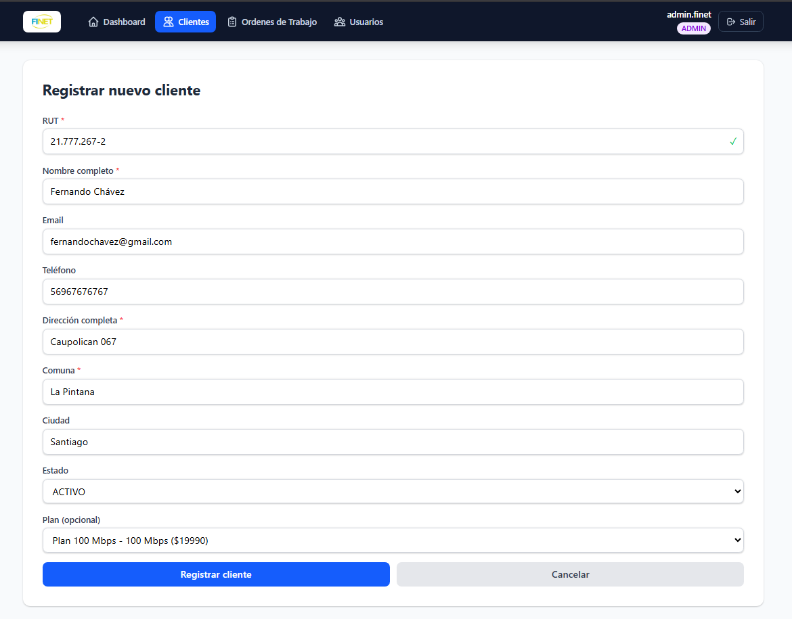
Fuente: Elaborado por el estudiante de acuerdo con el proyecto.

Editar ficha: desde la ficha del cliente presionar "Editar ficha", modificar los campos y guardar. Cada cambio queda registrado en la auditoría del sistema.

Figura 9.5 Manual de usuario “Editar ficha de cliente”
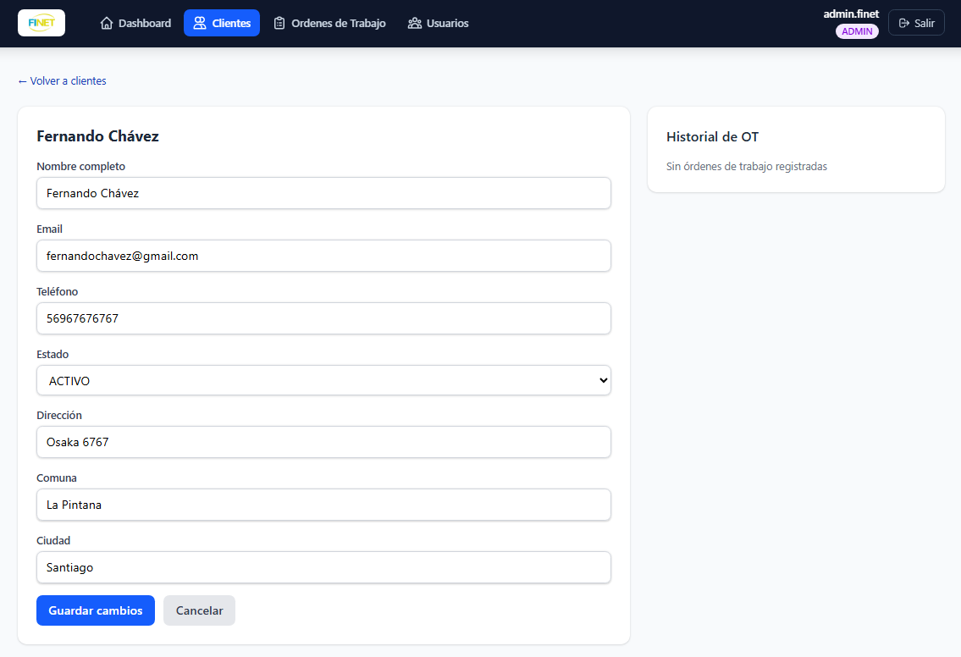
Fuente: Elaborado por el estudiante de acuerdo con el proyecto.

Marcar conflictivo: desde la ficha presionar "Marcar conflictivo" e ingresar el motivo (mínimo 10 caracteres). Los clientes conflictivos no pueden tener OT de tipo INSTALACION.

Figura 9.6 Manual de usuario “Marcando cliente como conflictivo"
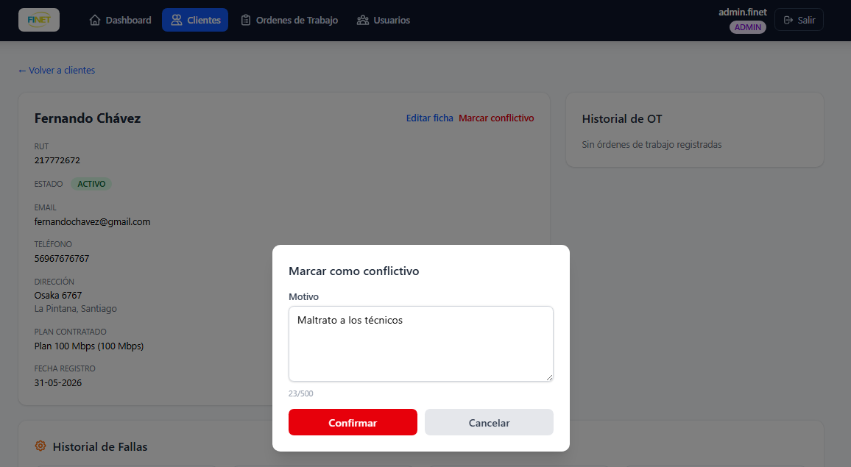
Fuente: Elaborado por el estudiante de acuerdo con el proyecto.

Módulo Órdenes de Trabajo
Accesible para todos los roles. Administrador y jefe técnico pueden crear y gestionar. El técnico solo ve sus OT asignadas.
Crear OT: el proceso se realiza en dos pasos. Primero se busca el cliente por RUT, luego se completan los datos: tipo, prioridad, técnico asignado (opcional) y bloque horario. Si no se asigna técnico la OT queda en PENDIENTE, si se asigna queda en ASIGNADA.

Figura 9.7 Manual de usuario “Creando nueva orden de trabajo"
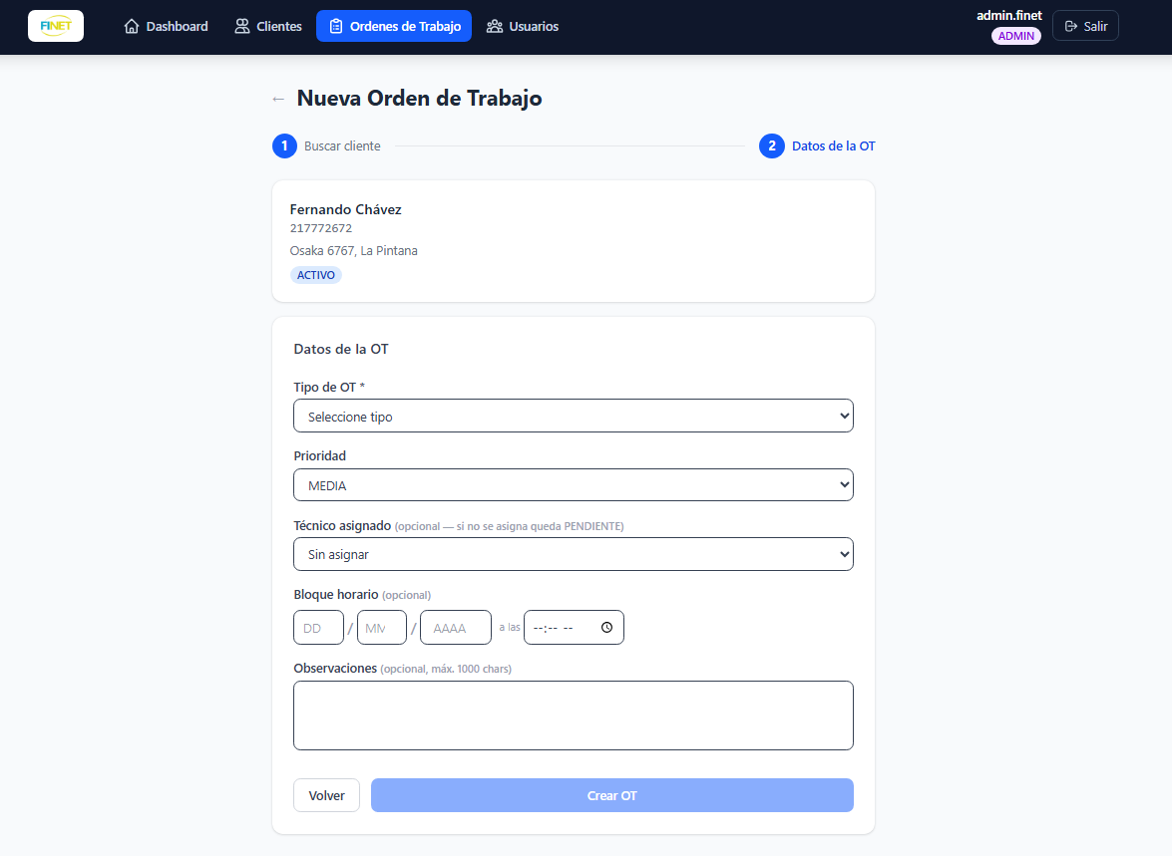
Fuente: Elaborado por el estudiante de acuerdo con el proyecto.

Figura 9.8 Manual de usuario “Gestión de OT"
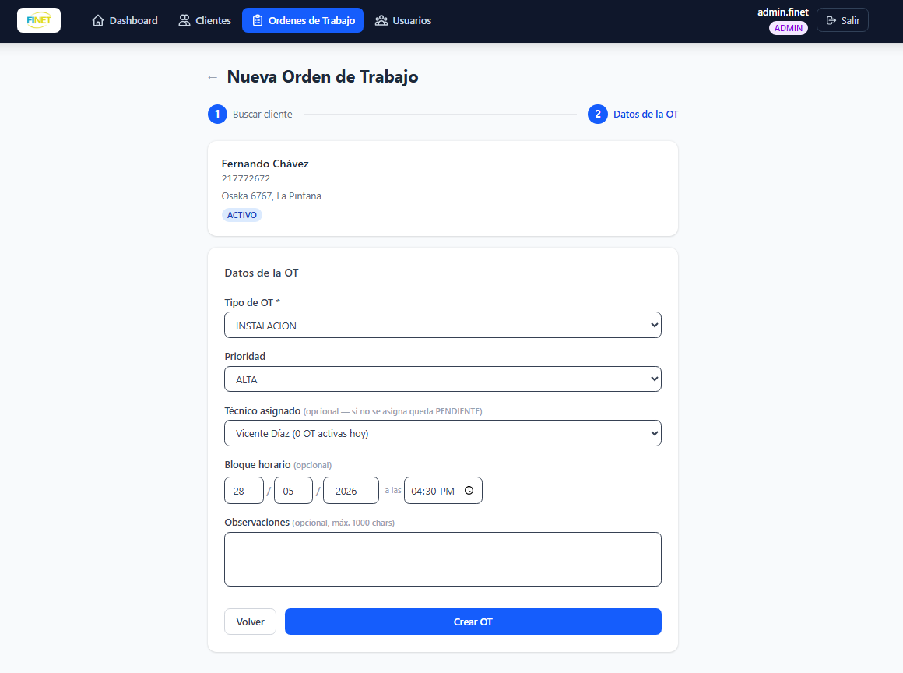
Fuente: Elaborado por el estudiante de acuerdo con el proyecto.

Asignar técnico: desde el detalle de una OT en PENDIENTE, seleccionar el técnico del dropdown. El sistema muestra la cantidad de OT activas de cada técnico ese día.

Figura 9.9 Manual de usuario “Asignar técnico a OT"

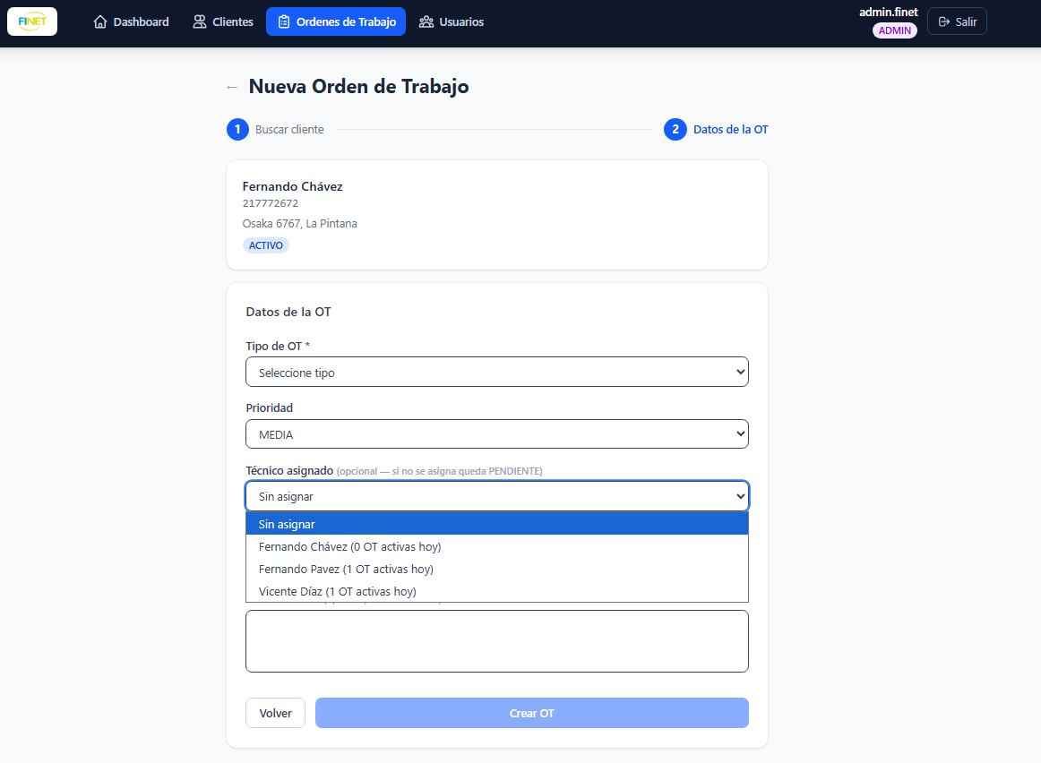
Fuente: Elaborado por el estudiante de acuerdo con el proyecto.

Actualizar estado: el sistema sigue el flujo PENDIENTE -> ASIGNADA -> EN CURSO -> COMPLETADA. Para cancelar se requiere ingresar un motivo. Cada cambio queda registrado en el historial de la OT.

Figura 9.10 Manual de usuario “Actualizar estado de OT"
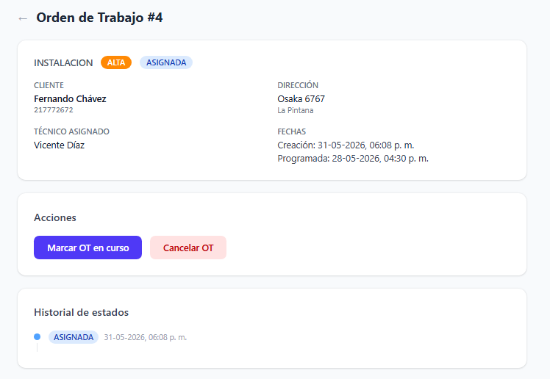
Fuente: Elaborado por el estudiante de acuerdo con el proyecto.

Módulo Terreno

Accesible sólo para el técnico. Vista optimizada para dispositivos móviles.
Ver OT del día: al ingresar el técnico ve sus OT asignadas para el día actual con un resumen de totales. Presionar "Iniciar trabajo" cambia la OT a EN CURSO.

Figura 9.11 Manual de usuario “Visualización de OT del dia"
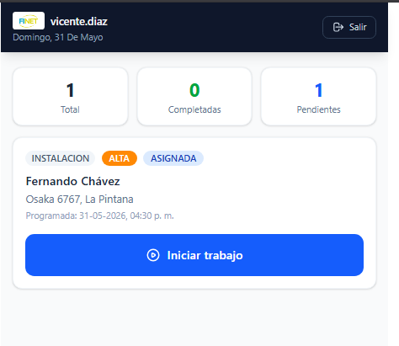
Fuente: Elaborado por el estudiante de acuerdo con el proyecto.

Cerrar OT: el cierre se realiza en 3 pasos:
- Fotografías: adjuntar mínimo 1 foto. Las imágenes se almacenan en Cloudinary.
- Materiales: registrar los materiales utilizados con sus cantidades.
- Cierre: ingresar potencia óptica medida en dBm (rango normal -19 a -24) y resultado de la llamada de cortesía.

Figura 9.12 Manual de usuario “Cierre de OT"
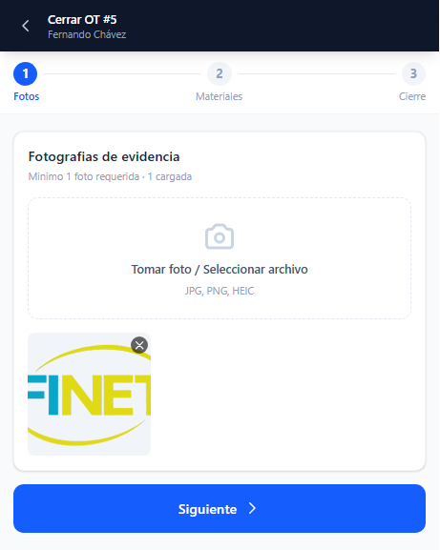
Fuente: Elaborado por el estudiante de acuerdo con el proyecto.

Figura 9.13 Manual de usuario “Cierre de OT" parte 2
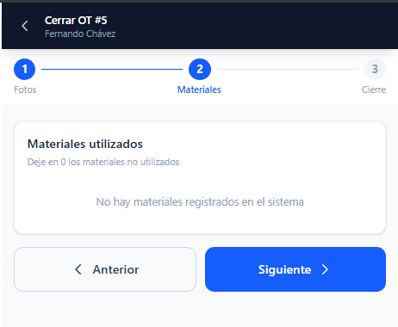
Fuente: Elaborado por el estudiante de acuerdo con el proyecto.

Figura 9.14 Manual de usuario “Cierre de OT" parte 3
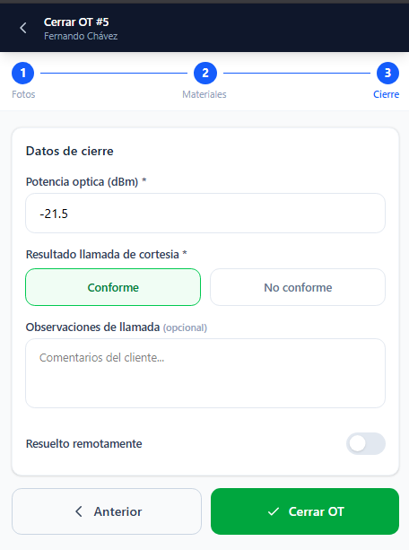
Fuente: Elaborado por el estudiante de acuerdo con el proyecto.

Historial de fallas: disponible en OT de tipo REPARACION. Presionar "Ver historial fallas" muestra las reparaciones anteriores del cliente y la categoría de falla más frecuente.

Figura 9.15 Manual de usuario “Historial de fallas" 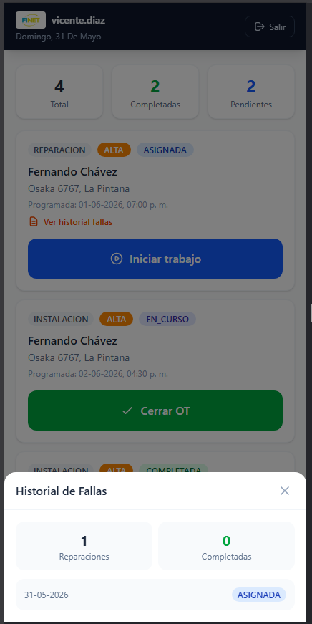
Fuente: Elaborado por el estudiante de acuerdo con el proyecto.

Dashboard
Accesible para administrador y jefe técnico. Muestra en tiempo real los indicadores del día: OT por estado, técnicos activos y últimas OT completadas. Se actualiza automáticamente cada 60 segundos vía Socket.io. Presionar cualquier card navega a la lista de OT filtrada.
El administrador puede cambiar la empresa activa desde el selector en el header para ver los indicadores de FiNet Limitada o Cable Mágico Litoral.

Figura 9.16 Manual de usuario “Visualizacion de dashboard principal"
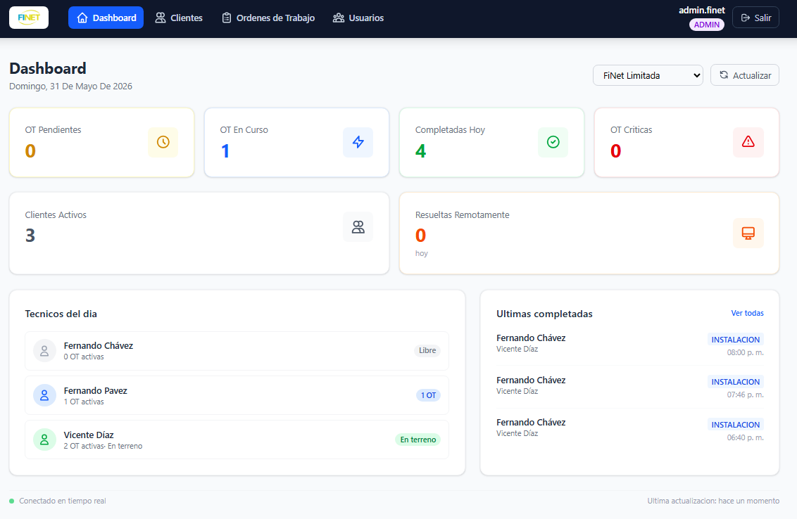
Fuente: Elaborado por el estudiante de acuerdo con el proyecto.

Gestión de usuarios

Accesible solo para ADMIN. Permite crear cuentas para nuevos integrantes del equipo. El nombre de usuario debe seguir el formato “nombre.apellido” en minúsculas. El usuario creado debe cambiar su contraseña en el primer inicio de sesión.

Figura 9.17 Manual de usuario “Creación de usuarios"
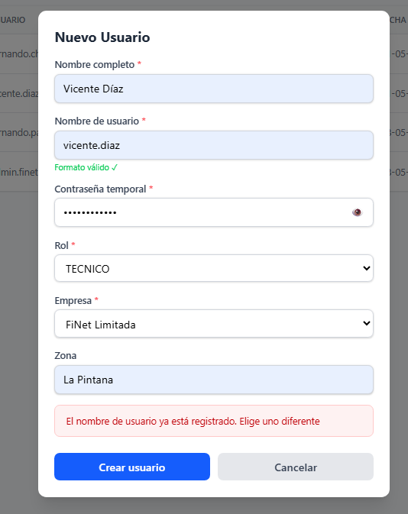
Fuente: Elaborado por el estudiante de acuerdo con el proyecto.

Figura 9.18 Manual de usuario “Gestión de usuarios"
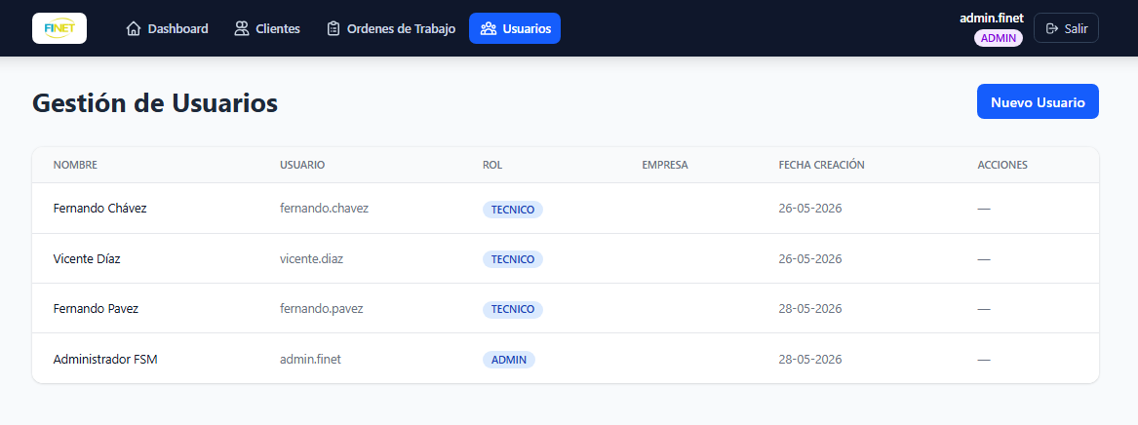
Fuente: Elaborado por el estudiante de acuerdo con el proyecto.

Casos de prueba

Los siguientes casos de prueba están realizados y ordenados en base al flujo natural del programa, desde que se inicia sesión hasta la finalización de una OT por parte del técnico.
Caso de Uso N°1: Iniciando sesión (CU-38)
Casos de prueba:
- Verificar que el actor ingrese correctamente el nombre de usuario y la contraseña.
- Verificar que el actor presione el botón "Iniciar sesión" y el sistema valide las credenciales.
- Verificar que al ser correctas las credenciales, el sistema permite el acceso a la plataforma.
Resultados esperados:
- El actor debe ingresar correctamente su nombre de usuario y contraseña.
- Al presionar el botón “Iniciar sesión”, el sistema debe validar los datos correctamente.
- Si las credenciales son correctas, el sistema debe verificar el rol del usuario y permitirle acceder a la plataforma según su rol.
Resultados obtenidos:
- El sistema valida correctamente los datos ingresados al presionar el botón "Iniciar sesión".
- Si las credenciales son correctas, el sistema verifica el rol del usuario y lo redirige a la interfaz correspondiente.
- Si las credenciales no son correctas, el sistema arroja el mensaje "Usuario o contraseña incorrectos" y no permite el acceso.

Figura 10.1 “Iniciando sesión”
Fuente: Elaborado por el estudiante de acuerdo con el proyecto.

Figura 10.2 “Iniciando sesión parte 2”
Fuente: Elaborado por el estudiante de acuerdo con el proyecto.

Figura 10.3 “Iniciando sesión parte 3”
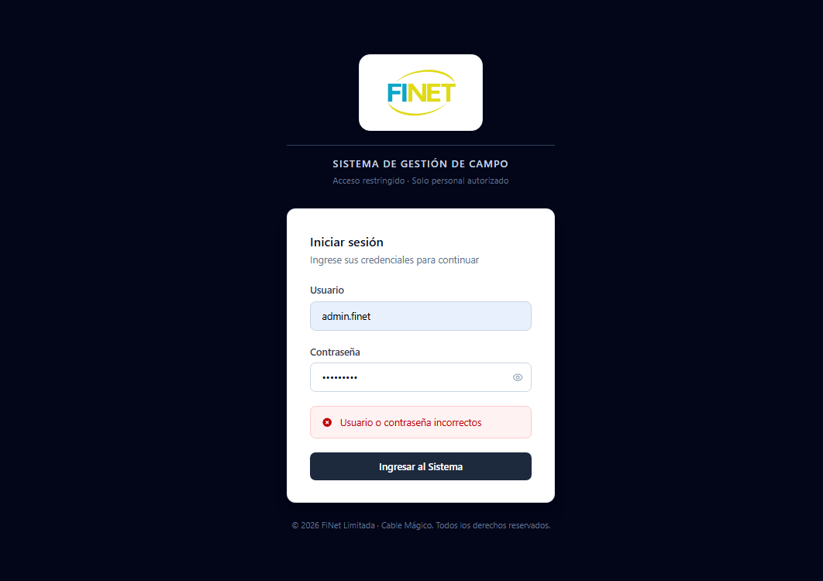
Fuente: Elaborado por el estudiante de acuerdo con el proyecto.
Caso de Uso N°2: Cambiando contraseña en primer inicio (CU-39)
Casos de prueba:
- Verificar que el sistema detecte que el usuario tiene contraseña temporal al iniciar sesión.
- Verificar que el sistema redirija al formulario de cambio de contraseña antes de acceder a la plataforma.
- Verificar que el sistema valide que la nueva contraseña cumpla la política de seguridad.
- Verificar que al confirmar el cambio, el sistema permita el acceso a la plataforma.
Resultados esperados:
- El sistema debe detectar el campo es_password_temporal = true y redirigir al formulario de cambio.
- El actor no debe poder acceder a ninguna otra sección hasta cambiar la contraseña.
- La nueva contraseña debe tener mínimo 8 caracteres, una mayúscula y un número.
- Al cambiar la contraseña correctamente, el sistema debe redirigir al dashboard.
Resultados obtenidos:
- El sistema detecta correctamente la contraseña temporal y redirige al formulario de cambio.
- El sistema no permite acceder a otras rutas hasta completar el cambio de contraseña.
- Si la contraseña no cumple la política, el sistema muestra el mensaje de error correspondiente.
- Al cambiar correctamente, el sistema redirige al dashboard según el rol del usuario.

Figura 10.4 “Cambiando contraseña en primer inicio”
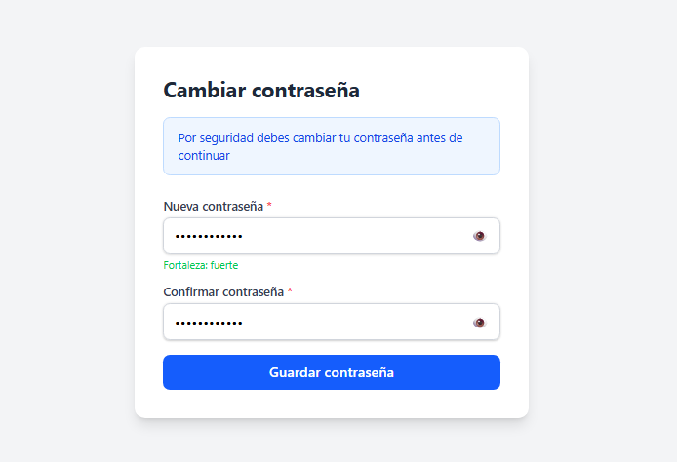
Fuente: Elaborado por el estudiante de acuerdo con el proyecto.

Figura 10.5 “Cambiando contraseña en primer inicio parte 2”
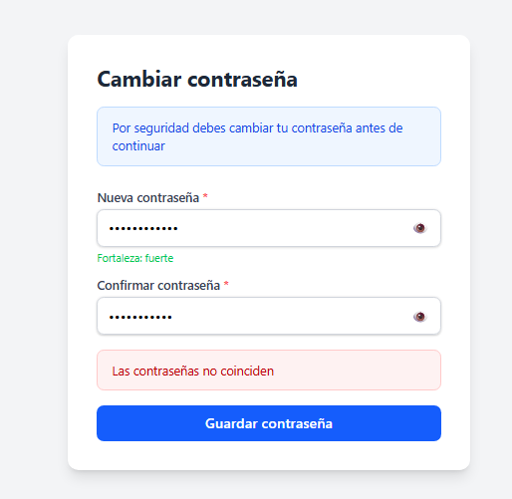
Fuente: Elaborado por el estudiante de acuerdo con el proyecto.

Figura 10.6 “Cambiando contraseña en primer inicio parte 3”
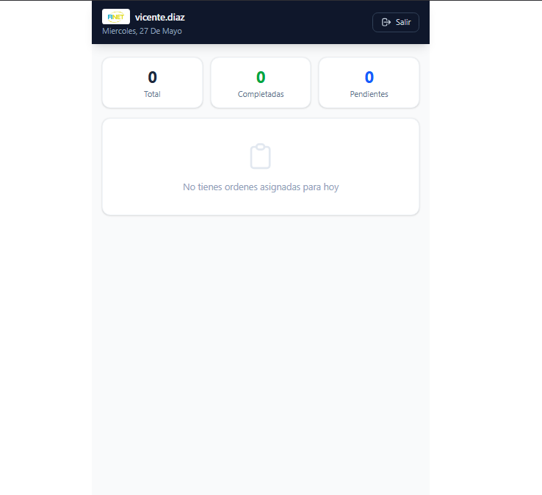

Fuente: Elaborado por el estudiante de acuerdo con el proyecto.
Caso de Uso N°3: Creando cuenta de usuario (CU-42)
Casos de prueba:
- Verificar que solo el actor con rol ADMIN pueda acceder a la creación de usuarios.
- Verificar que el sistema valide el formato del nombre de usuario (nombre.apellido).
- Verificar que el sistema detecte nombres de usuario duplicados.
- Verificar que el usuario creado quede registrado con contraseña temporal.
Resultados esperados:
- Solo el rol ADMIN debe poder ver y usar el formulario de creación de usuarios.
- El nombre de usuario debe seguir el formato nombre.apellido en minúsculas.
- Si el nombre de usuario ya existe, el sistema debe indicarlo con un mensaje de error.
- El usuario creado debe tener es_password_temporal = true y aparecer en la lista.
Resultados obtenidos:
- El sistema restringe correctamente el acceso al módulo de usuarios según el rol.
- El sistema valida el formato del nombre de usuario en tiempo real.
- Si el nombre de usuario está duplicado, el sistema muestra "El nombre de usuario ya está registrado".
- El usuario creado aparece en la lista y al hacer login por primera vez se solicita cambio de contraseña.

Figura 10.7 “Creando cuenta de usuario”
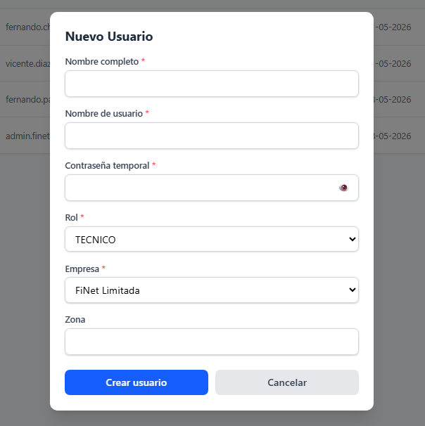
Fuente: Elaborado por el estudiante de acuerdo con el proyecto.

Figura 10.8 “Creando cuenta de usuario parte 2”
Fuente: Elaborado por el estudiante de acuerdo con el proyecto.

Figura 10.9 “Creando cuenta de usuario parte 3”

Fuente: Elaborado por el estudiante de acuerdo con el proyecto.

Caso de Uso N°4: Registrando nuevo cliente (CU-27)
Casos de prueba:
- Verificar que el sistema valide el RUT con el algoritmo Módulo 11 chileno.
- Verificar que el sistema detecte RUTs duplicados en la base de datos.
- Verificar que el sistema registre correctamente el cliente con su dirección y plan.
Resultados esperados:
- Si el RUT es inválido, el sistema debe mostrar un mensaje de error sin realizar el registro.
- Si el RUT ya está registrado, el sistema debe indicarlo con un mensaje de error.
- Si todos los datos son válidos, el sistema debe registrar el cliente y mostrar la ficha creada.
Resultados obtenidos:
- El sistema detecta correctamente RUTs inválidos y muestra "RUT inválido. Verifique el número".
- Si el RUT ya existe, el sistema muestra "Este RUT ya está registrado".
- El cliente queda registrado correctamente con su dirección principal y contrato asociado al plan seleccionado.

Figura 10.10 “Registrando nuevo cliente”
Fuente: Elaborado por el estudiante de acuerdo con el proyecto.

Figura 10.11 “Registrando nuevo cliente parte 2”
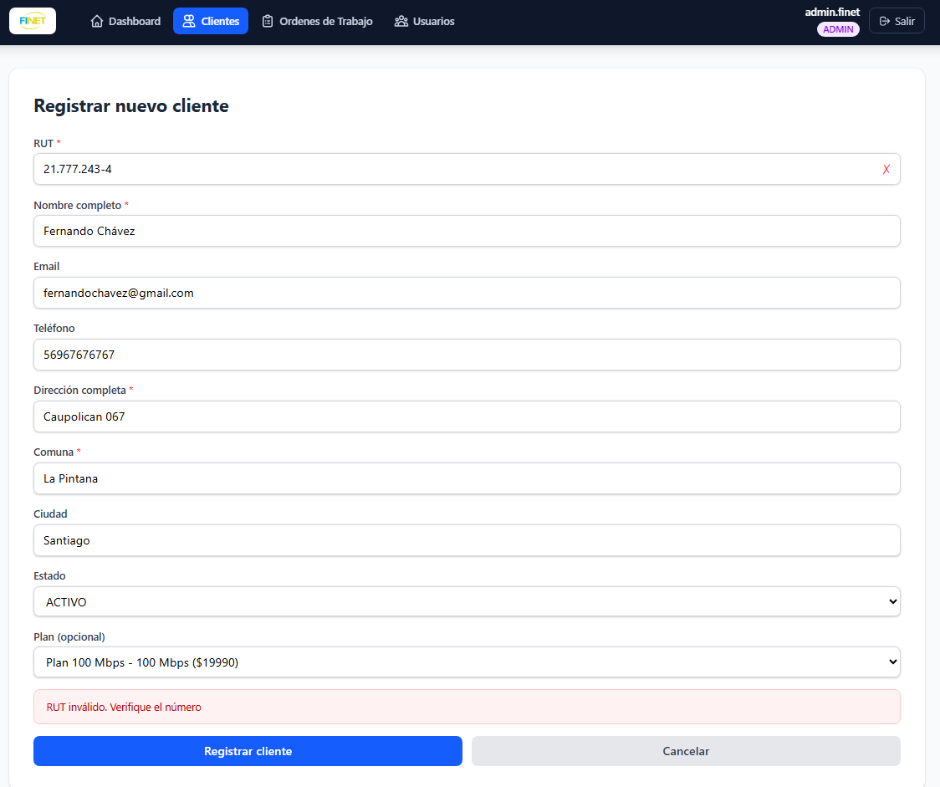
Fuente: Elaborado por el estudiante de acuerdo con el proyecto.

Figura 10.12 “Registrando nuevo cliente parte 3”
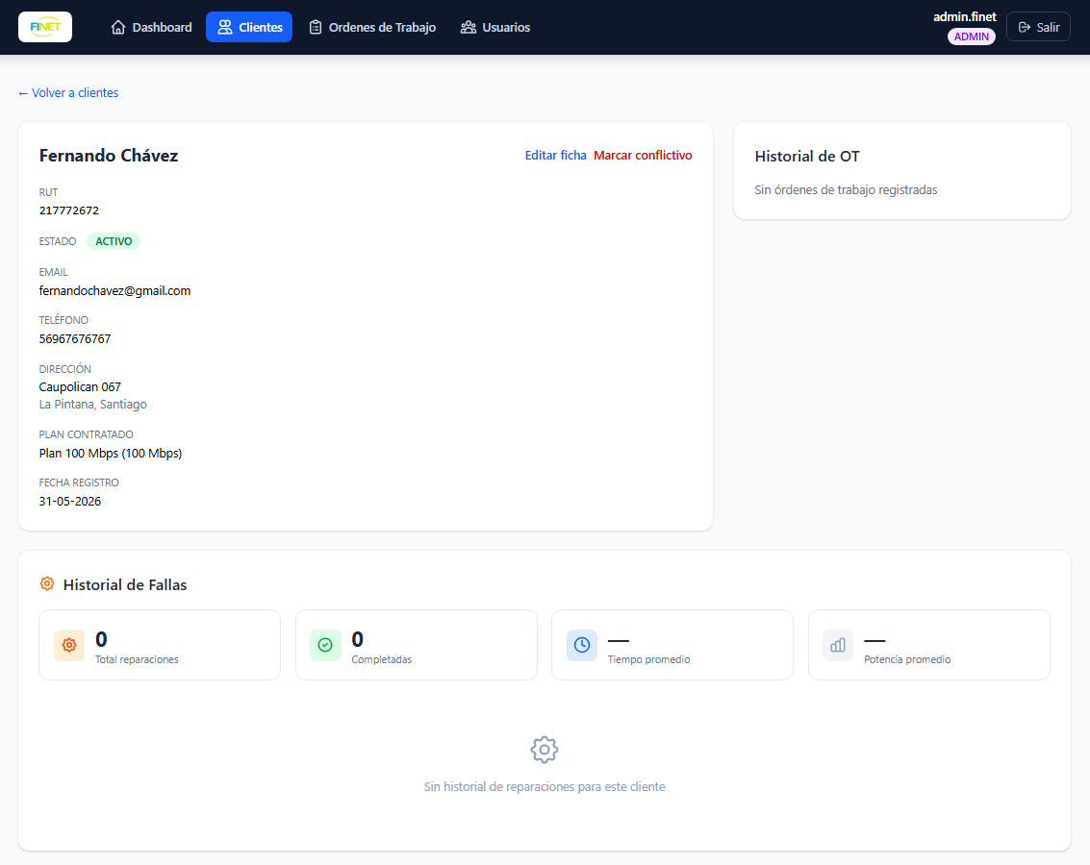
Fuente: Elaborado por el estudiante de acuerdo con el proyecto.

Caso de Uso N°5: Consultando historial de cliente por RUT (CU-06)
Casos de prueba:
- Verificar que el sistema busque y retorne la ficha completa del cliente al ingresar su RUT.
- Verificar que la ficha incluya el historial de órdenes de trabajo asociadas.
- Verificar que el sistema informe correctamente si el cliente no existe.
Resultados esperados:
- Al ingresar un RUT válido registrado, el sistema debe mostrar la ficha completa del cliente.
- La ficha debe incluir datos personales, dirección, plan contratado e historial de OT.
- Si el RUT no está registrado, el sistema debe mostrar "Cliente no encontrado".
Resultados obtenidos:
- El sistema retorna correctamente la ficha del cliente con todos sus datos.
- El historial de OT se muestra ordenado por fecha de creación descendente.
- Si el cliente no existe, el sistema muestra el mensaje correspondiente.

Figura 10.13 “Consultando historial de cliente por RUT”
Fuente: Elaborado por el estudiante de acuerdo con el proyecto.

Figura 10.14 “Consultando historial de cliente por RUT parte 2”
Fuente: Elaborado por el estudiante de acuerdo con el proyecto.

Figura 10.15 “Consultando historial de cliente por RUT parte 3”

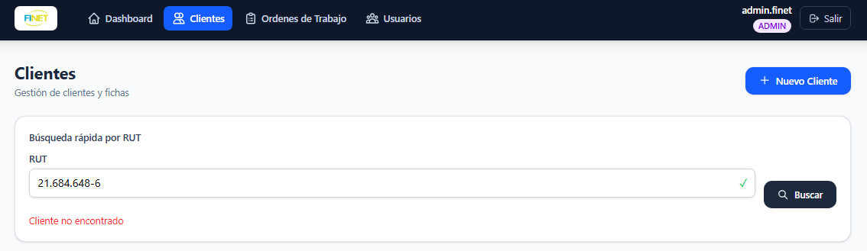
Fuente: Elaborado por el estudiante de acuerdo con el proyecto.

Caso de Uso N°6: Consultado y editando ficha de cliente (CU-28)
Casos de prueba:
- Verificar que el actor pueda editar los campos de la ficha del cliente.
- Verificar que el sistema guarde los cambios correctamente en la base de datos.
- Verificar que el sistema registre en la auditoría el valor anterior y el nuevo valor.
Resultados esperados:
- Los campos nombre, email, teléfono, dirección y estado deben ser editables.
- Al guardar, los datos deben actualizarse correctamente en la ficha.
- El log de auditoría debe registrar quién realizó el cambio y qué valores cambiaron.
Resultados obtenidos:
- El sistema permite editar los campos habilitados directamente desde la ficha.
- Los cambios se guardan correctamente y se reflejan de inmediato en la vista.
- El sistema registra el cambio en lo
- g_auditoria con valor_anterior y valor_nuevo.

Figura 10.16 “Consultando y editando ficha del cliente”
Fuente: Elaborado por el estudiante de acuerdo con el proyecto.

Figura 10.17 “Consultando y editando ficha del cliente parte 2”
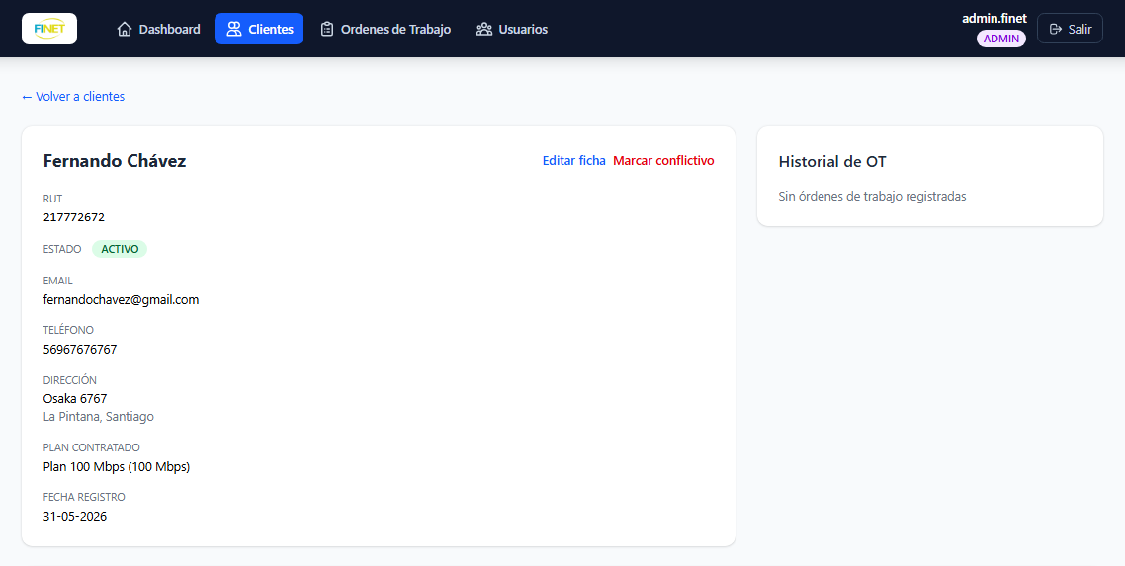
Fuente: Elaborado por el estudiante de acuerdo con el proyecto.
Caso de Uso N°7: Marcando cliente como conflictivo (CU-37)
Casos de prueba:
- Verificar que el sistema solicite un motivo con mínimo 10 caracteres al marcar un cliente conflictivo.
- Verificar que el cliente quede marcado en la ficha con el indicador correspondiente.
- Verificar que el cliente quede registrado en la tabla lista_negra.
Resultados esperados:
- El sistema debe rechazar motivos de menos de 10 caracteres.
- La ficha del cliente debe mostrar el badge CONFLICTIVO en rojo con el motivo indicado.
- El registro debe aparecer en la tabla lista_negra de la base de datos.
Resultados Obtenidos:
- El sistema valida correctamente la longitud mínima del motivo.
- La ficha muestra el indicador CONFLICTIVO correctamente tras la confirmación.
- El registro queda insertado en lista_negra con el motivo y la fecha.

Figura 10.18 “Marcando cliente como conflicitivo”
Fuente: Elaborado por el estudiante de acuerdo con el proyecto.

Figura 10.19 “Marcando cliente como conflicitivo parte 2”
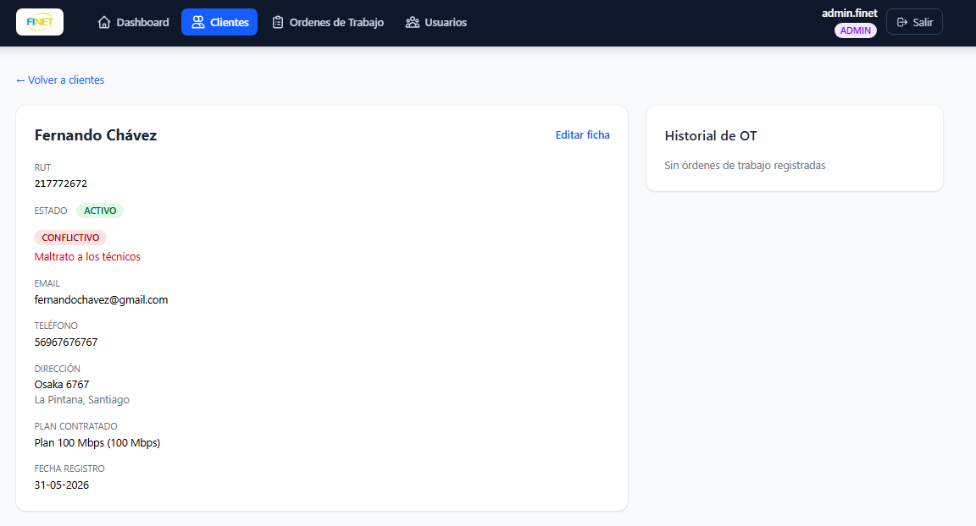
Fuente: Elaborado por el estudiante de acuerdo con el proyecto.

Caso de Uso N°8: Creando Orden de Trabajo (CU-01)
Casos de prueba:
- Verificar que el sistema busque el cliente por RUT antes de crear la OT.
- Verificar que al crear la OT sin técnico asignado quede en estado PENDIENTE.
- Verificar que al crear la OT con técnico asignado quede en estado ASIGNADA.
- Verificar que el sistema bloquee la creación de OT de instalación para clientes conflictivos.
Resultados esperados:
- El sistema debe mostrar la ficha del cliente antes de continuar con la creación.
- Si no se asigna técnico, la OT debe crearse en estado PENDIENTE.
- Si se asigna técnico, la OT debe crearse directamente en estado ASIGNADA.
- Si el cliente está en lista negra y el tipo es INSTALACION, el sistema debe mostrar un error.
Resultados obtenidos:
- El sistema retorna la ficha del cliente correctamente al ingresar el RUT.
- La OT se crea en PENDIENTE cuando no hay técnico asignado.
- La OT se crea en ASIGNADA cuando se selecciona un técnico.
- El sistema bloquea la creación mostrando "Cliente en lista negra. No se puede crear OT de instalación".

Figura 10.20 “Creando orden de trabajo”
Fuente: Elaborado por el estudiante de acuerdo con el proyecto.

Figura 10.21 “Creando orden de trabajo parte 2”
Fuente: Elaborado por el estudiante de acuerdo con el proyecto.

Figura 10.22 “Creando orden de trabajo parte 3”
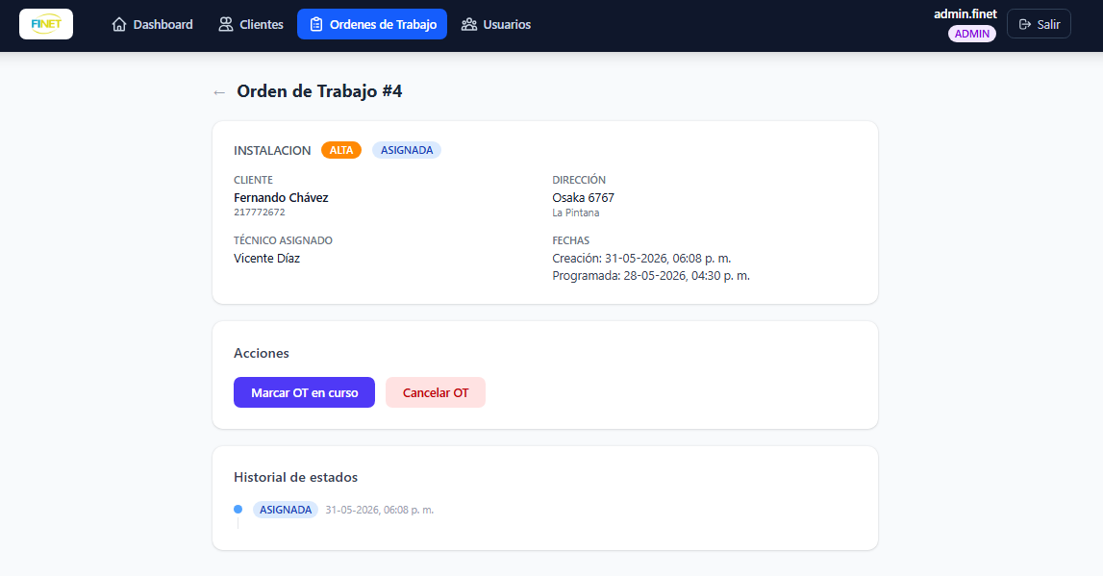
Fuente: Elaborado por el estudiante de acuerdo con el proyecto.

Figura 10.23 “Creando orden de trabajo parte 4”

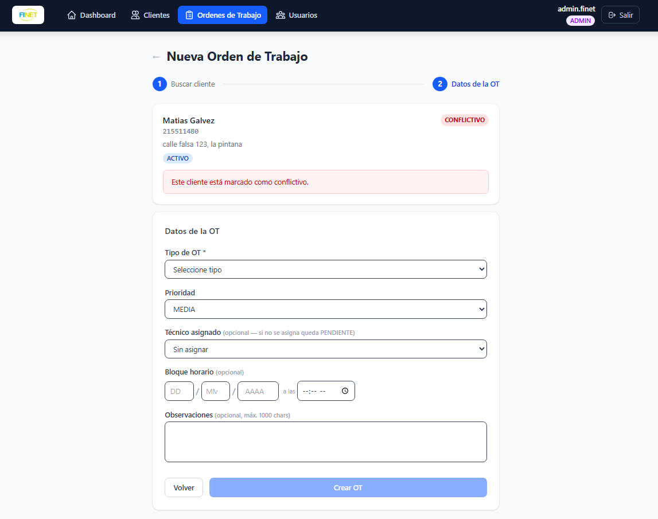
Fuente: Elaborado por el estudiante de acuerdo con el proyecto.

Caso de Uso N°9: Asignando OT a técnico (CU-02)
Caso de pruebas:
- Verificar que el sistema muestre la lista de técnicos disponibles con su carga del día.
- Verificar que al asignar un técnico la OT cambie de PENDIENTE a ASIGNADA.
- Verificar que el historial de la OT registre el cambio de estado.
Resultados esperados:
- La lista debe mostrar el nombre del técnico y la cantidad de OT activas ese día.
- La OT debe cambiar a estado ASIGNADA tras confirmar la asignación.
- El historial debe registrar la transición PENDIENTE → ASIGNADA.
Resultados obtenidos:
- El sistema muestra correctamente los técnicos con su carga del día.
- La OT cambia a ASIGNADA y aparece en el panel del técnico asignado.
- El historial de la OT registra el cambio con la fecha y el usuario que lo realizó.

Figura 10.24 “Asignando técnico a orden de trabajo”

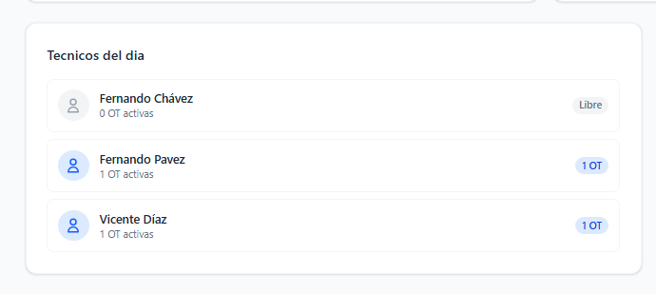
Fuente: Elaborado por el estudiante de acuerdo con el proyecto.

Figura 10.25 “Asignando técnico a orden de trabajo parte 2”
Fuente: Elaborado por el estudiante de acuerdo con el proyecto.

Figura 10.26 “Asignando técnico a orden de trabajo parte 3”
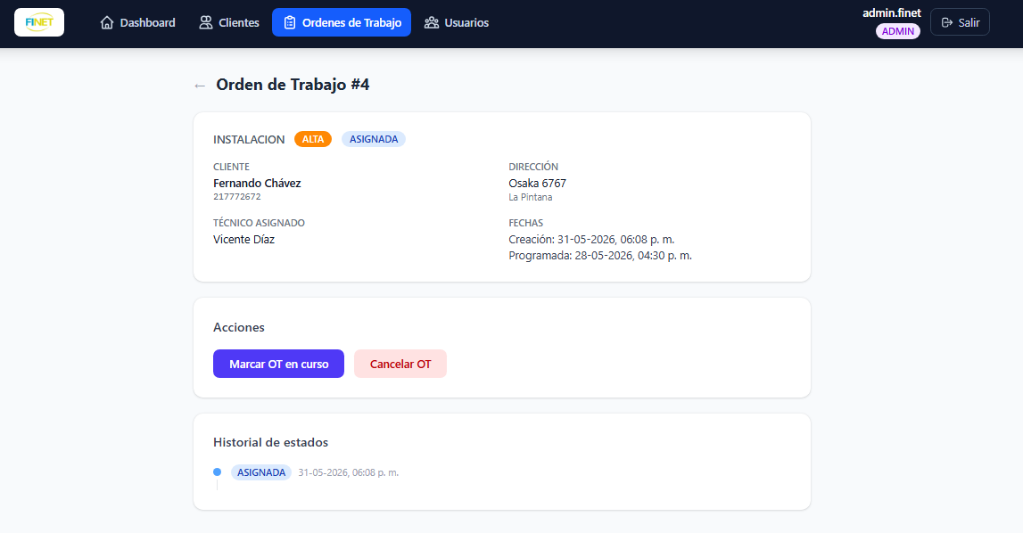
Fuente: Elaborado por el estudiante de acuerdo con el proyecto.
Caso de Uso N°10: Actualizando estado de OT (CU-03)
Casos de prueba:
- Verificar que el sistema solo permita transiciones de estado válidas según la máquina de estados.
- Verificar que al cancelar una OT se requiera un motivo obligatorio.
- Verificar que cada cambio de estado quede registrado en el historial.
Resultados esperados:
- El sistema debe rechazar transiciones inválidas como PENDIENTE → COMPLETADA.
- Al seleccionar CANCELADA, el sistema debe solicitar el motivo antes de confirmar.
- El historial de la OT debe mostrar todos los cambios de estado con fecha y usuario.
Resultados obtenidos:
- El sistema muestra solo los estados disponibles según el estado actual de la OT.
- El sistema solicita el motivo de cancelación y no permite continuar sin él.
- El historial se actualiza correctamente con cada transición registrada.

Figura 10.27 “Actualizando estado de OT”
Fuente: Elaborado por el estudiante de acuerdo con el proyecto.

Figura 10.28 “Actualizando estado de OT parte 2”
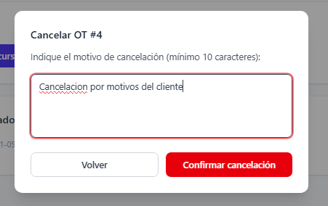
Fuente: Elaborado por el estudiante de acuerdo con el proyecto.

Figura 10.29 “Actualizando estado de OT parte 3”
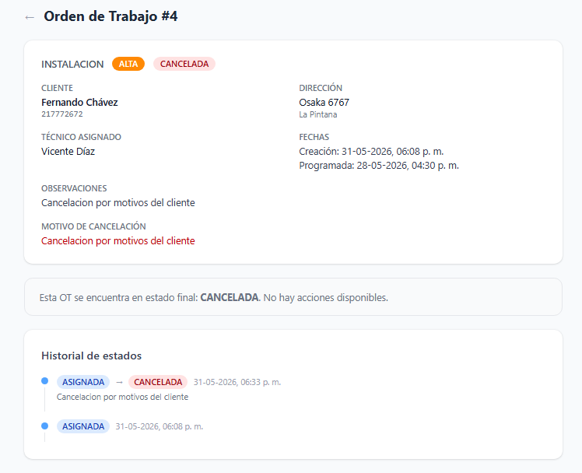
Fuente: Elaborado por el estudiante de acuerdo con el proyecto.

Caso de Uso N°11: Visualizando OT del día en celular (CU-11)
Casos de prueba:
- Verificar que el técnico solo vea las OT asignadas a él para el día actual.
- Verificar que al presionar "Iniciar trabajo" la OT cambie a estado EN_CURSO.
Resultados esperados:
- La lista debe mostrar únicamente las OT del técnico autenticado para el día actual.
- Al presionar el botón, la OT debe cambiar a EN_CURSO sin necesidad de recargar la página.
Resultados obtenidos:
- El sistema filtra correctamente las OT por técnico y fecha del día.
- La OT cambia a EN CURSO correctamente y el botón cambia a "Cerrar OT".

Figura 10.29 “Visualizando OT del dia en el celular”
Fuente: Elaborado por el estudiante de acuerdo con el proyecto.

Figura 10.30 “Visualizando OT del dia en el celular parte 2”

Fuente: Elaborado por el estudiante de acuerdo con el proyecto.
Caso de Uso N°12: Cerrando OT en terreno (CU-04)
Casos de prueba:
- Verificar que el sistema requiera al menos una fotografía de evidencia.
- Verificar que el sistema registre los materiales utilizados y descuente el stock.
- Verificar que al confirmar el cierre la OT cambie a estado COMPLETADA.
Resultados esperados:
- Si no hay fotos adjuntas, el sistema no debe permitir avanzar al siguiente paso.
- El stock de cada material utilizado debe descontarse correctamente.
- La OT debe quedar en estado COMPLETADA con fecha de cierre registrada.
Resultados obtenidos:
- El sistema bloquea el avance si no hay fotos adjuntas.
- El stock se descuenta correctamente tras el cierre de la OT.
- La OT queda COMPLETADA y aparece en el historial del cliente.

Figura 10.31 “Cerrando OT en terreno”
Fuente: Elaborado por el estudiante de acuerdo con el proyecto.

Figura 10.32 “Cerrando OT en terreno parte 2”
Fuente: Elaborado por el estudiante de acuerdo con el proyecto.

Figura 10.33 “Cerrando OT en terreno parte 3”
Fuente: Elaborado por el estudiante de acuerdo con el proyecto.

Figura 10.34 “Cerrando OT en terreno parte 4”

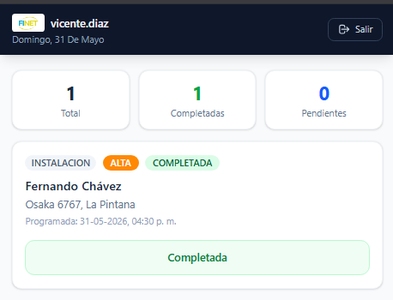
Fuente: Elaborado por el estudiante de acuerdo con el proyecto.

Figura 10.35 “Cerrando OT en terreno parte 5”
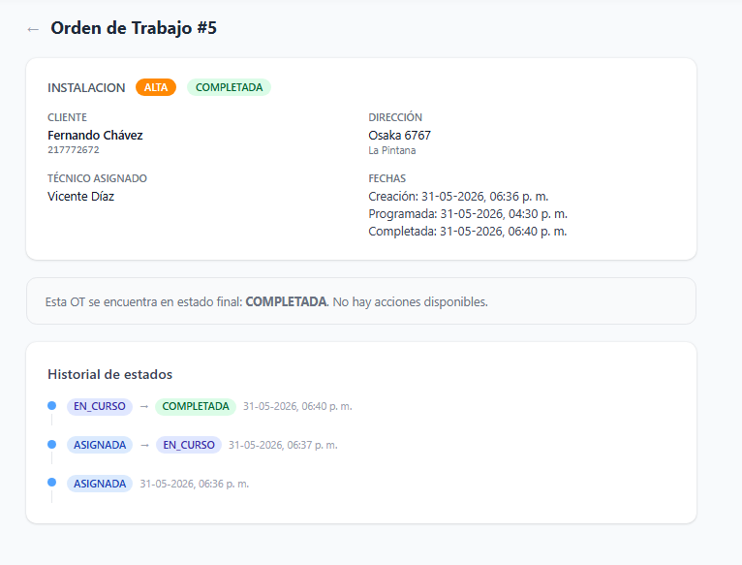
Fuente: Elaborado por el estudiante de acuerdo con el proyecto.
Caso de Uso N°13: Adjuntando fotografías de evidencia (CU-05)
Casos de prueba:
- Verificar que al seleccionar una foto el sistema la sube directamente a Cloudinary desde el browser sin pasar por el backend.
- Verificar que mientras la foto se sube aparece un spinner y el botón "Siguiente" permanece deshabilitado.
- Verificar que tras la subida exitosa aparece la miniatura de la foto y el contador se actualiza.
- Verificar que el botón "Siguiente" se habilita una vez hay al menos una foto cargada exitosamente.
Resultados esperados:
- El sistema debe hacer POST a https://api.cloudinary.com/v1_1/{cloudName}/image/upload con el upload preset fsm_uploads y recibir una secure_url.
- El sistema debe mostrar un spinner giratorio en la grilla mientras la foto está en proceso de subida y mantener el botón "Siguiente" deshabilitado.
- El sistema debe reemplazar el placeholder de carga con la miniatura de la foto y mostrar el contador "X cargadas".
- El sistema debe habilitar el botón "Siguiente" al tener fotosListas.length > 0.

Resultados obtenidos:
- El sistema hace POST directamente a Cloudinary desde el browser y recibe la secure_url con formato https://res.cloudinary.com/....
- El spinner aparece correctamente mientras sube y el botón permanece deshabilitado durante ese tiempo.
- La miniatura se muestra correctamente tras la subida exitosa y el contador se actualiza.
- El botón "Siguiente" se habilita por binding reactivo al detectar al menos una foto lista.

Figura 10.36 “Adjuntando fotografías de evidencia”
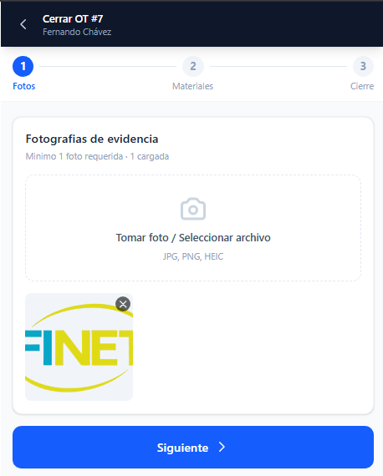
Fuente: Elaborado por el estudiante de acuerdo con el proyecto.

Figura 10.37 “Adjuntando fotografías de evidencia parte 2”
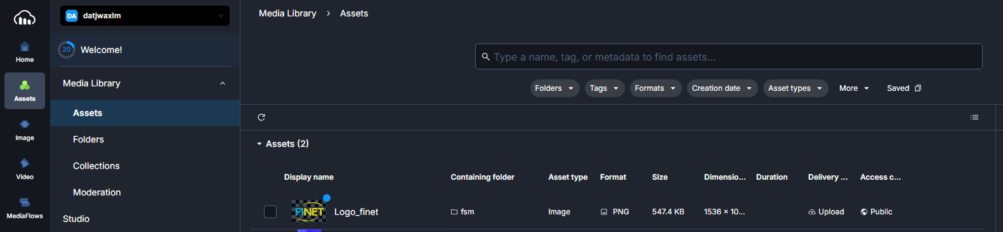
Fuente: Elaborado por el estudiante de acuerdo con el proyecto.

Figura 10.38 “Adjuntando fotografías de evidencia parte 3”
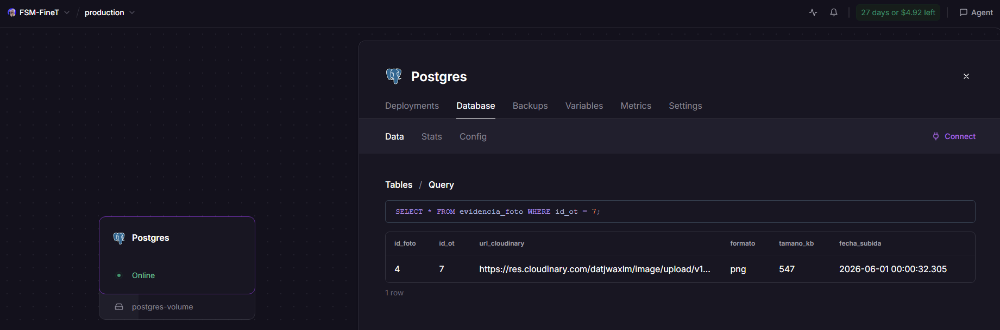
Fuente: Elaborado por el estudiante de acuerdo con el proyecto.

Caso de Uso N°14: Registrando materiales utilizados (CU-22)
Casos de prueba:
- Verificar que el paso 2 del cierre carga los materiales disponibles desde GET /api/ordenes/materiales con su stock actual.
- Verificar que el sistema impide ingresar una cantidad mayor al stock disponible deshabilitando el botón + al alcanzar el máximo y mostrando el stock en rojo cuando es 0.
- Verificar que materiales que requieren número de serie individual muestran el campo numero_serie.
- Verificar que se pueden registrar múltiples materiales en un mismo cierre de OT.
Resultados esperados:
- El sistema debe listar todos los tipos de equipo con su cantidad disponible en stock, mostrando la categoría y el stock actual de cada material.
- El sistema debe deshabilitar el botón + cuando la cantidad llega al stock disponible del material y mostrar en rojo el stock 0 para materiales sin existencias.
- El sistema debe renderizar condicionalmente el campo de número de serie según requiere_serie_individual cuando la cantidad es mayor a 0.
- El sistema debe permitir agregar cantidad a varios materiales simultáneamente y acumularlos todos en el payload del cierre.
Resultados obtenidos:
- El sistema carga correctamente los materiales desde GET /api/ordenes/materiales y los renderiza con nombre, categoría y stock actual.
- El sistema deshabilita el botón + al alcanzar el stock máximo del material y muestra en rojo el stock 0 del ONT Huawei HG8310M impidiendo seleccionarlo.
- El sistema muestra el campo numero_serie condicionalmente para los materiales que lo requieren al agregar cantidad.
- El sistema acumula todos los materiales con cantidad mayor a 0 en el payload de POST /api/ordenes/{id}/cerrar.

Figura 10.39 “Registrando materiales utilizados”
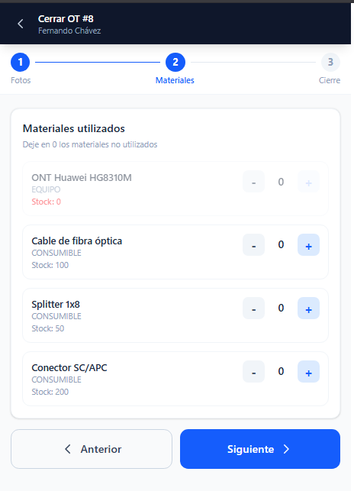
Fuente: Elaborado por el estudiante de acuerdo con el proyecto.

Figura 10.40 “Registrando materiales utilizados parte 2”

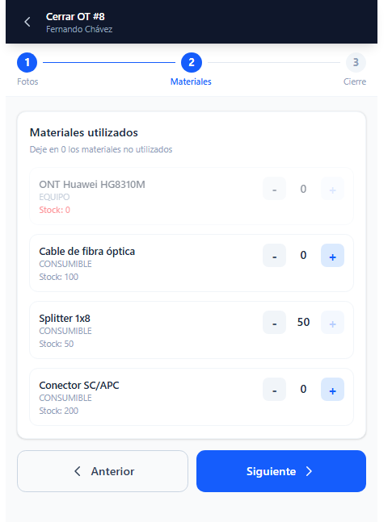
Fuente: Elaborado por el estudiante de acuerdo con el proyecto.

Figura 10.41 “Registrando materiales utilizados parte 3”
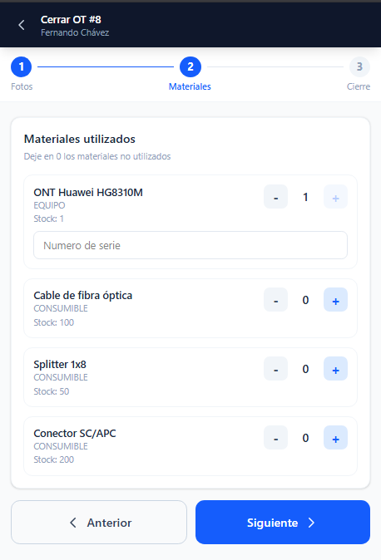
Fuente: Elaborado por el estudiante de acuerdo con el proyecto.

Caso de Uso N°15: Consultando historial de fallas anteriores (CU-54)
Casos de prueba:
- Verificar que el historial de fallas de un cliente carga desde GET /api/ordenes/historial-fallas/{id_cliente}.
- Verificar que el historial es accesible desde la ficha del cliente /clientes/{rut} para ADMIN y JEFE_TECNICO.
- Verificar que en /terreno el historial de fallas aparece en bottom sheet solo para OTs de tipo REPARACION.
- Verificar que los roles ADMIN, JEFE_TECNICO y TECNICO tienen acceso al endpoint.
Resultados esperados:
- El sistema debe devolver las OTs completadas anteriores del cliente con tipo, fecha, potencia y observaciones.
- El sistema debe mostrar el panel HistorialFallasPanel en la ficha del cliente.
- El sistema debe abrir el bottom sheet con el historial al presionar "Ver historial fallas" en la tarjeta de OT tipo REPARACION.
- El backend debe aceptar solicitudes de los tres roles con el guard configurado correctamente.
Resultados obtenidos:
- El sistema devuelve el historial de fallas del backend y lo renderiza en el componente.
- El sistema muestra el panel de historial dentro de la ficha del cliente.
- El sistema abre el bottom sheet con el historial del cliente de esa OT específica.
- El backend acepta las solicitudes de los tres roles con el guard configurado correctamente.

Figura 10.42 “Consultando historial de fallas anteriores”
Fuente: Elaborado por el estudiante de acuerdo con el proyecto.

Figura 10.43 “Consultando historial de fallas anteriores parte 2”

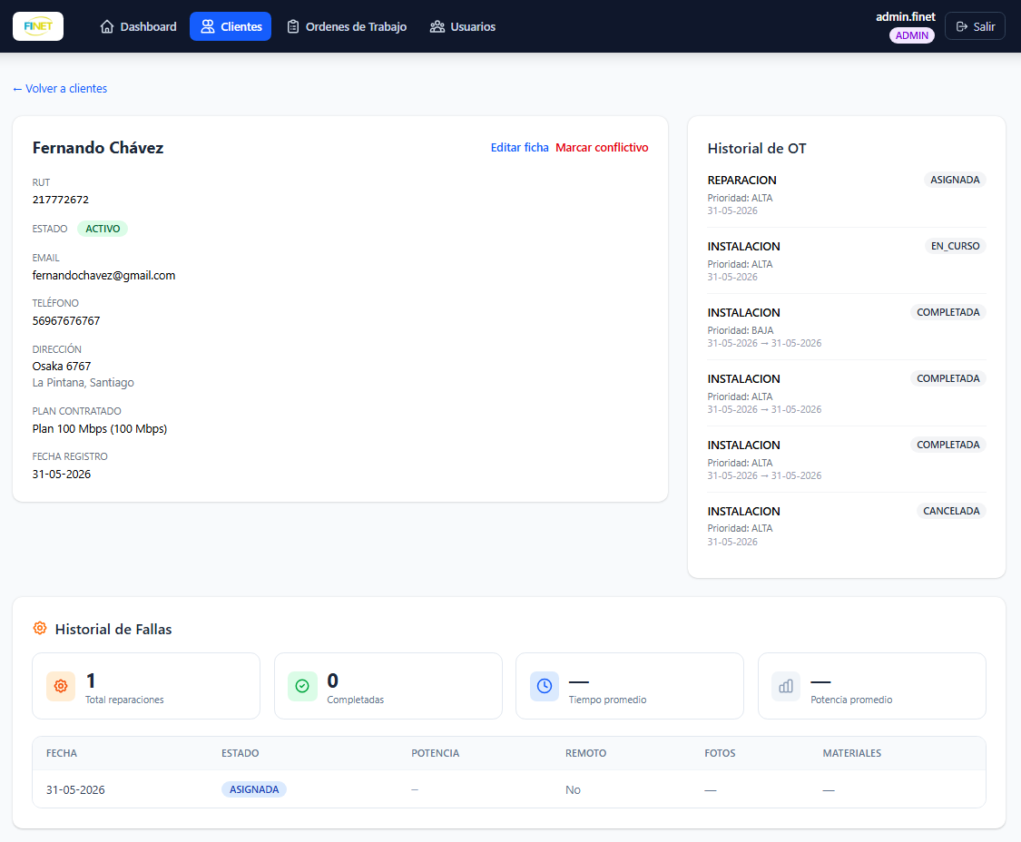
Fuente: Elaborado por el estudiante de acuerdo con el proyecto.

Caso de Uso N°16: Visualizando dashboard principal (CU-44)
Casos de prueba:
- Verificar que el dashboard carga los indicadores desde GET /api/dashboard y muestra KPIs — OTs por estado, críticas activas y técnicos del día.
- Verificar que el rol TECNICO es redirigido a /terreno al intentar acceder a /dashboard.
- Verificar que el dashboard se actualiza automáticamente cada 60 segundos y en tiempo real via Socket.io al recibir el evento dashboard_update.
- Verificar que las tarjetas de estado son clickeables y navegan a /ot?estado={estado}.
Resultados esperados:
- El sistema debe renderizar los contadores por estado, OTs críticas, lista de técnicos con sus OTs activas y últimas 5 completadas.
- El sistema debe verificar el rol en el mount del componente y redirigir si es TECNICO.
- El sistema debe conectarse a http://localhost:3000/dashboard via Socket.io y recargar los datos al recibir dashboard_update, además del intervalo de 60 segundos.
- El sistema debe navegar a la lista de OTs con el filtro de estado aplicado al hacer click en las tarjetas.
Resultados obtenidos:
- El sistema carga todos los KPIs del backend y los renderiza en las cards del dashboard.
- El sistema redirige correctamente al TECNICO a /terreno.
- El sistema establece la conexión WebSocket y escucha el evento dashboard_update para refrescar los indicadores.
- El sistema navega a /ot?estado=X al hacer click en las cards de KPI.

Figura 10.44 “Visualizando dashboard principal”
Fuente: Elaborado por el estudiante de acuerdo con el proyecto.

Caso de Uso N°17: Cambiando vista de empresa activa (CU-33)
Casos de prueba:
- Verificar que el paso 2 del cierre carga los materiales disponibles desde GET /api/ordenes/materiales con su stock actual.
- Verificar que el sistema impide ingresar una cantidad mayor al stock disponible deshabilitando el botón + al alcanzar el máximo y mostrando el stock en rojo cuando es 0.
- Verificar que materiales que requieren número de serie individual muestran el campo numero_serie.
- Verificar que se pueden registrar múltiples materiales en un mismo cierre de OT.
Resultados esperados:
- El sistema debe listar todos los tipos de equipo con su cantidad disponible en stock, mostrando la categoría y el stock actual de cada material.
- El sistema debe deshabilitar el botón + cuando la cantidad llega al stock disponible del material y mostrar en rojo el stock 0 para materiales sin existencias.
- El sistema debe renderizar condicionalmente el campo de número de serie según requiere_serie_individual cuando la cantidad es mayor a 0.
- El sistema debe permitir agregar cantidad a varios materiales simultáneamente y acumularlos todos en el payload del cierre.
Resultados obtenidos:
- El sistema carga correctamente los materiales desde GET /api/ordenes/materiales y los renderiza con nombre, categoría y stock actual.
- El sistema deshabilita el botón + al alcanzar el stock máximo del material y muestra en rojo el stock 0 del ONT Huawei HG8310M impidiendo seleccionarlo.
- El sistema muestra el campo numero_serie condicionalmente para los materiales que lo requieren al agregar cantidad.
- El sistema acumula todos los materiales con cantidad mayor a 0 en el payload de POST /api/ordenes/{id}/cerrar.

Figura 10.45 “Cambiando vista de empresa activa”
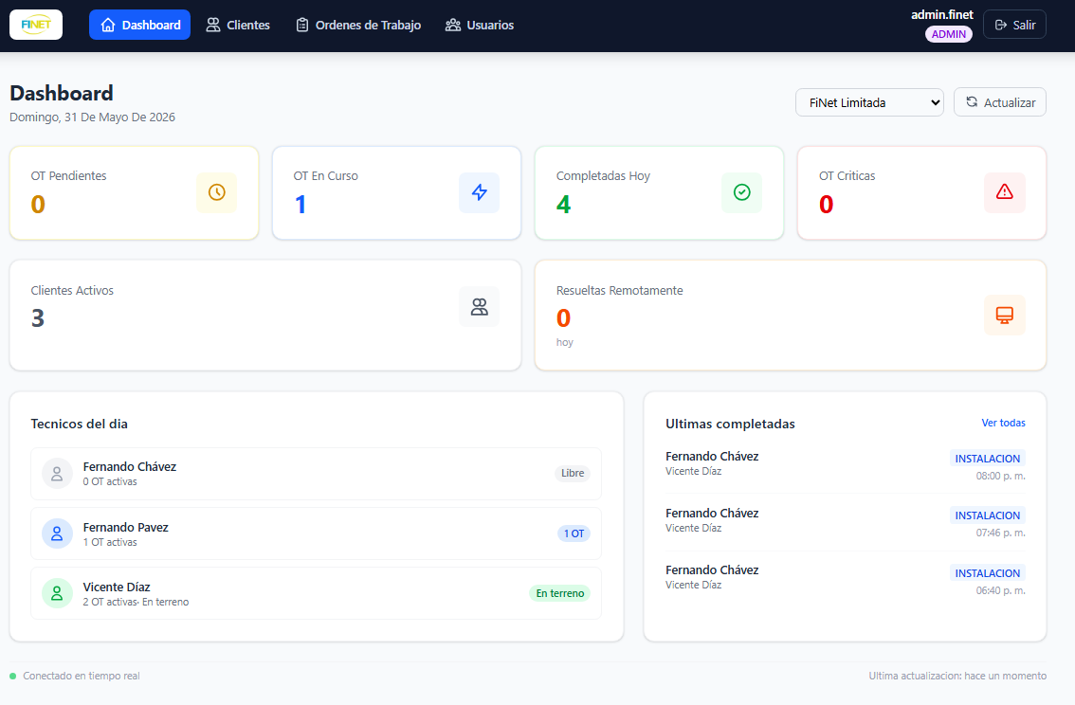
Fuente: Elaborado por el estudiante de acuerdo con el proyecto.

Figura 10.46 “Cambiando vista de empresa activa parte 2”
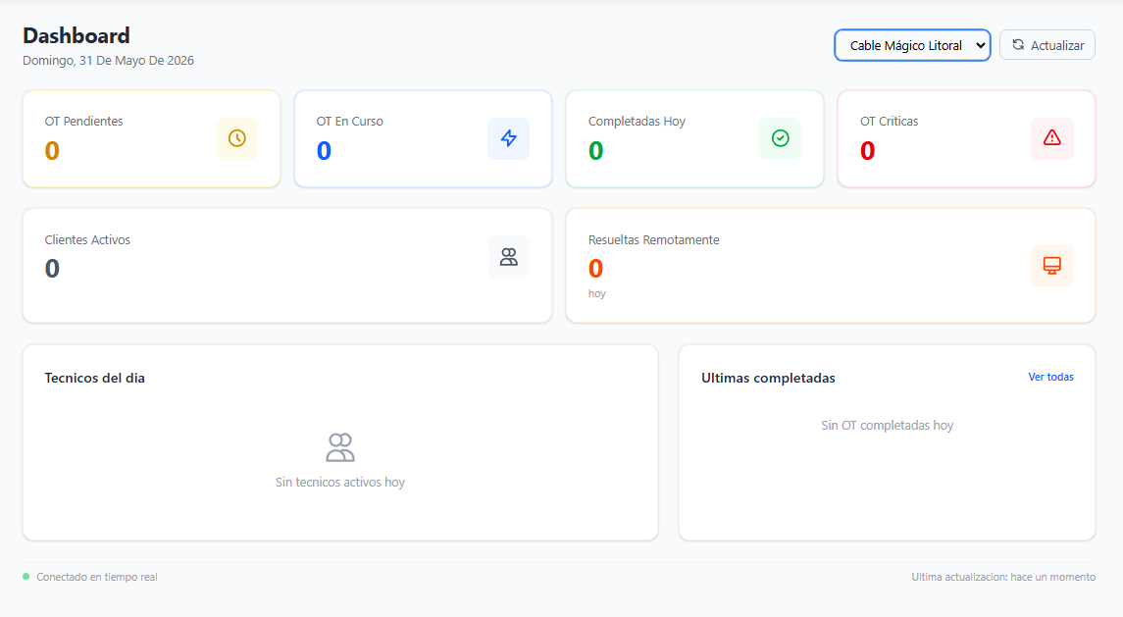
Fuente: Elaborado por el estudiante de acuerdo con el proyecto.

Grafica Burn-Up

El gráfico presentado corresponde a un Burn-Up, el cual muestra el avance del trabajo completado durante el transcurso de un sprint o ciclo de trabajo dentro de un proyecto. En el eje horizontal (X), se representan los días o períodos dentro del sprint, mientras que en el eje vertical (Y) se muestra la cantidad de trabajo completado, generalmente medida en unidades de esfuerzo estimadas o puntos de historia.

Figura 10.1 Gráfica Burn-up
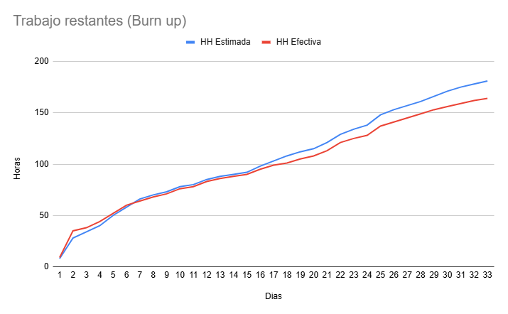
Fuente: Elaborado por el estudiante de acuerdo al proyecto

Grafica Burn-Down

El gráfico presentado corresponde a un Burn-Down, una herramienta visual utilizada para monitorear el trabajo pendiente dentro de un proyecto. En el eje horizontal (X) se muestran los días o períodos del sprint, mientras que en el eje vertical (Y) se indica la cantidad de trabajo restante, generalmente expresada en unidades de esfuerzo estimadas o puntos de historia.

Figura 11.1 Gráfica Burn-up
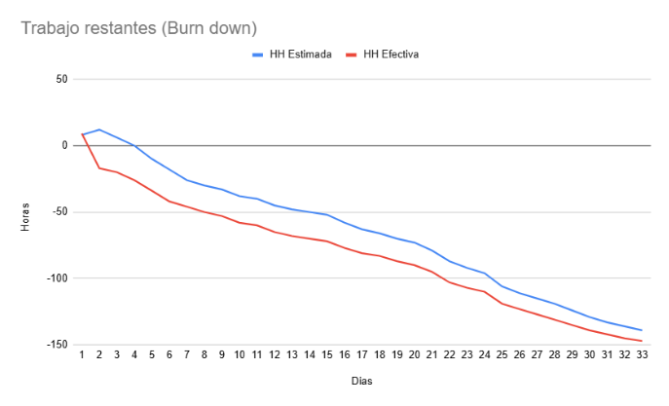
Fuente: Elaborado por el estudiante de acuerdo al proyecto

